

**Солтүстік Қазақстан облысы Уәлиханов ауданы бойынша 2024-2028 жылдарға арналған жайылымдарды басқару және оларды пайдалану жөніндегі жоспарды бекіту туралы**

Солтүстік Қазақстан облысы Уәлиханов ауданы мәслихатының 2024 жылғы 13 қарашадағы № 3-23 с шешімі

      Қазақстан Республикасының "Қазақстан Республикасындағы жергілікті мемлекеттік басқару және өзін-өзі басқару туралы" Заңының 6-бабы 1-тармағының 4) тармақшасына, Қазақстан Республикасының "Жайылымдар туралы" Заңының 8-бабына, "Құқықтық актілер туралы" Қазақстан Республикасы Заңының 27-бабына сәйкес, Уәлиханов ауданындық маслихаты ШЕШІМ ҚАБЫЛДАДЫ:

      1. Солтүстік Қазақстан облысы Уәлиханов ауданы бойынша 2024-2028 жылдарға арналған жайылымдарды басқару және оларды пайдалану жөніндегі қоса берілген жоспары бекітілсін.

      2. "Солтүстік Қазақстан облысы Уәлиханов ауданы бойынша 2024-2025 жылдарға арналған жайылымдарды басқару және оларды пайдалану жөніндегі жоспарды бекіту туралы" Уәлиханов аудандық мәслихатының 2024 жылғы 14 ақпандағы №16-14 с шешімінің күші жойылды деп танылсын.

      3. Осы шешім алғашқы ресми жарияланған күнінен кейін он күнтізбелік күн өткен соң қолданысқа енгізіледі.

|  |  |
| --- | --- |
| *Уәлиханов аудандық мәслихатының төрағасы* | *С. Сәниев* |

|  |  |
| --- | --- |
|  | Уәлиханов аудандық мәслихатының |
|  | 2024 жылғы 13 қарашадағы № 3-23 с |
|  | шешімімен бекітілген |

**Солтүстік Қазақстан облысы Уәлиханов ауданы бойынша 2024-2028 жылдарға арналған жайылымдарды басқару және оларды пайдалану жөніндегі жоспары**

      Солтүстік Қазақстан Уәлиханов ауданы бойынша 2024-2028 жылдарға арналған жайылымдарды басқару және оларды пайдалану жөніндегі жоспар Қазақстан Республикасының 2017 жылғы 20 ақпандағы "Жайылымдар туралы" Заңына сәйкес әзірленген. Солтүстік Қазақстан облысы Уәлиханов ауданы бойынша 2024-2028 жылдарға арналған жайылымдарды басқару және оларды пайдалану жөніндегі Жоспар жайылымдарды ұтымды пайдалануды, жем шөпке қажеттілікті тұрақты қамтамасыз етуді және жайылымдардың деградация процестерінің алдын алуды қамтамасыз етеді.

      Солтүстік Қазақстан облысы Уәлиханов ауданы бойынша 2024-2028 жылдарға арналған жайылымдарды басқару және оларды пайдалану жөніндегі Жоспарын әзірлеу кезінде мыналар ескерілді:

      1. Солтүстік Қазақстан облысы Уәлиханов ауданы бойынша 2024-2028 жылдарға арналған жайылымдарды басқару және оларды пайдалану жөніндегі Жоспарға 1-қосымшаға сәйкес нысан бойынша өнірдің жер балансының және мемлекеттік жер кадастрының ақпараттық жүйесінің деректері.

      2. Солтүстік Қазақстан облысы Уәлиханов ауданы бойынша 2024-2028 жылдарға арналған жайылымдарды басқару және оларды пайдалану жөніндегі Жоспарға 2-қосымшаға сәйкес нысан бойынша жайылымдарды геоботаникалық зерттеп-қарау мәліметтері.

      3. Солтүстік Қазақстан облысы Уәлиханов ауданы бойынша 2024-2028 жылдарға арналған жайылымдарды басқару және оларды пайдалану жөніндегі Жоспарға 3-қосымшаның 2-кестесіне сәйкес нысан бойынша аудан аумағында орналасқан ветеринариялық-санитариялық мәліметтері.

      4. Солтүстік Қазақстан облысы Уәлиханов ауданы бойынша 2024-2028 жылдарға арналған жайылымдарды басқару және оларды пайдалану жөніндегі Жоспарға 3-қосымшаның 1-кестесіне сәйкес нысан бойынша жайылымдық инфрақұрылым объектілері туралы және ауыл шаруашылығы жануарларын айдап өтуге арналған сервитуттар туралы мәліметтері.

      5. Солтүстік Қазақстан облысы Уәлиханов ауданы бойынша 2024-2028 жылдарға арналған жайылымдарды басқару және оларды пайдалану жөніндегі Жоспарға 4-қосымшаның 1-кестесіне сәйкес нысан бойынша ауыл шаруашылығы жануарларының иелерін көрсете отырып, оларды сәйкестендіру дерекқорынан алынған ауыл шаруашылығы жануарлары басының саны туралы деректері.

      6. Солтүстік Қазақстан облысы Уәлиханов ауданы бойынша 2024-2028 жылдарға арналған жайылымдарды басқару және оларды пайдалану жөніндегі Жоспарға 4-қосымшаның 2-кестесіне сәйкес нысан бойынша ауыл шаруашылығы жануарларының түрлері мен үйірлердің, отарлардың, табындардың саны туралы деректері.

      7. Солтүстік Қазақстан облысы Уәлиханов ауданы бойынша 2024-2028 жылдарға арналған жайылымдарды басқару және оларды пайдалану жөніндегі Жоспарға 5-қосымшаға сәйкес нысан бойынша ұсынылатын жайылым айналымдарының схемалары.

      Солтүстік Қазақстан облысы Уәлиханов ауданы бойынша 2024-2028 жылдарға арналған жайылымдарды басқару және оларды пайдалану жөніндегі Жоспарда мынадай қосымшалар қамтылған:

      1) Солтүстік Қазақстан облысы Уәлиханов ауданы бойынша 2024-2028 жылдарға арналған жайылымдарды басқару және оларды пайдалану жөніндегі Жоспарға 6-қосымшаның 1-22-схемасына (картасына) сәйкес әкімшілік-аумақтық бірлік аумағында жайылымдардың орналасуы.

      2) Солтүстік Қазақстан облысы Уәлиханов ауданы бойынша 2024-2028 жылдарға арналған жайылымдарды басқару және оларды пайдалану жөніндегі Жоспарға 7-қосымшаның 1-4-схемасына (картасына) сәйкес жеке ауладағы ауыл шаруашылығы жануарларын жаю бойынша халықтың мұқтаждығына арналған жайылымдар, оның ішінде қоғамдық жайылымдар белгіленген.

      3) Солтүстік Қазақстан облысы Уәлиханов ауданы бойынша 2024-2028 жылдарға арналған жайылымдарды басқару және оларды пайдалану жөніндегі Жоспарға 8-қосымшаның 1-22-схемасына (картасына) сәйкес жайылымдарды геоботаникалық зерттеп-қарау негізінде ұсынылатын жайылым айналымдарының схемалары, ұсынылатын жайылым айналымдарының схемалары көрсетілген.

      4) Солтүстік Қазақстан облысы Уәлиханов ауданы бойынша 2024-2028 жылдарға арналған жайылымдарды басқару және оларды пайдалану жөніндегі Жоспарға 9-қосымшаның 1-22-схемасына (картасына) сәйкес ауыл шаруашылығы жануарларын айдауға арналған сервитуттар, мал айдайтын трассалар және жайылымдық инфрақұрылымның өзге де объектілері, көрсететілген.

      5) Солтүстік Қазақстан облысы Уәлиханов ауданы бойынша 2024-2028 жылдарға арналған жайылымдарды басқару және оларды пайдалану жөніндегі Жоспарға 10-қосымшаның 1-2-схемасына (картасына) сәйкес жайылымды пайдаланушыларға жер пайдалануға берілуі мүмкін жайылымдар белгіленген.

      6) Солтүстік Қазақстан облысы Уәлиханов ауданы бойынша 2024-2028 жылдарға арналған жайылымдарды басқару және оларды пайдалану жөніндегі Жоспарға 11-қосымшаның 1-22- схемасына (картасына) сәйкес суды тұтыну нормасына сәйкес жасалған су көздеріне (көлдерге, өзендерге, тоғандарға, қазандарға, суару немесе суландыру каналдарына, құбырлы немесе шахта құдықтарына) жануарлардың су көздеріне қарай жүріп-тұру маршруттары көрсетіледі қол жеткізу схемасы.

      Қоғамдық кадастрлық картаға сәйкес ауыл шаруашылығы жануарларын жаю жөніндегі халықтың мұқтаждықтарын қанағаттандыру мақсатында резервке алынуға жататын жайылымдар жоқ.

      Ауданда еркін жайылымдық жүйеге байланысты ауыл шаруашылығы басын шалғайдағы жайылымдарға орналастыру жоқ.

      Ауылдық округ құрамына кіретін ауылдық елді мекендер арасында жайылымдарды жобалық бөлу (қайта бөлу) жобасы бойынша жүргізілмеген.

      Уәлиханов ауданы Солтүстік Қазақстан облысының оңтүстік-шығысында орналасқан, Солтүстік және солтүстік-шығысында Ресей Федерациясы Омбы облысының Одесское, Русско-Полянский және Павлоградский аудандарымен, шығысында - Павлодар облысымен, оңтүстүгінде және оңтүстік-шығысында - Акмола облысымен, батысында - Солтүстік Қазақстан облысының Ақжар ауданымен шектеседі. Аудан аумағы - 12876,62 шаршы шақырым.

      Аудан аумағында бедердің екі сыныбы бөлінеді: ұсақ шоқылы және жазық. Аудан аумағының топырақ жамылғысы кәдімгі және оңтүстік қара топырақты құрайды.

      Ауданның ауа райы аздаған жауын шашынымен, ұзақ қысымен және ыстық жазымен, щұғыл түрде ауысуы климаттың шұғыл контитенттін көрсетеді. Орташа жылдық жауын-шашын мөлшері үлкен ауытқуымен 250-350 миллиметр құрайды. Өсу мерзімі - 90-110 тәулік.

      Аудан облыстағы ауыл шаруашылығы өнімдерін негізгі өндірушілердің бірі болып табылады. Ауыл шаруашылығы дақылдарының кең спектрін, негізінен дәнді және майлы дақылдарды өсіруге мүмкіндік береді.

      Ауданда мал шаруашылығы ерекше орын алады, мал шаруашылығы табысты дамытудың қажетті шарты берік жемшөп базасын құру болып табылады, оны құруда жайылымдарды дұрыс пайдаланудың маңызы зор.

      Жайлымдардың өнімділігін арттыруға қораларды, жазғы лагерьлерді, су құрылыстарын және мал айдауды орналастырудан тұратын олардың аумағын дұрыс ұйымдастыру арқылы қол жеткізуге болады.

      Мал шаруашылығы үшін берік жемшөп базасын құруда ең арзан және құнды жем болып табылатын жайылымдарды дұрыс пайдалану үлкен маңызға ие.

      Табиғи жайылымдарды ұтымды пайдаланудың негізі жайылым айналымы болып табылады. Бұл жайылымдарды пайдалану және оларға күтім жасау жүйесі, жайылым мен демалысты кезектесіп кезектестіру арқылы олардың өнімділігін қолдауға және арттыруға бағытталған. Жайылым айналымының міндеті-жайылымның өсімдектердің даму жағдайларына теріс әсерін азайту.

      Жайылым айналымы жүйесінде жайылымдарды пайдалану мыналарды қамтамасыз етуі тиіс:

      - Жануарлардың әр тобын қажетті жайылымдық азықпен қанағаттандыру;

      - Шабылған учаскелерге мезгіл-мезгіл демалыс беріп, осылайша шөп шабу сапасының нашарлауының алдын ала отырып, жайылымдардың қалыпты жүктемесі;

      - Жануарлардың сапасы мен өнімділігіне зиянды әсер ететін жануарлардың бос қозғалысын барынша азайта отырып, жайылымдық учаскелерді, су көздерін, лагерьлерді дұрыс орналастыру;

      - Табынның сауығуына ықпал ететін қажетті ветеринариялық-профилактикалық талаптарды сақтау.

      Жайылымдарды маусымның белгілі бір уақытында демалу және жайылымнан толығымен алып тастау оларды жақсартудың маңызды шаралараның бірі болып табылады. Осы уақыт ішінде өсімдіктер егіліп, жас өскіндерге көшет береді, өсімдік жамылғысының ботаникалық құрамы жақсарады.

      Ірі қара мал жайылым кезеңі 180 күнге созылады, жайылымның басталуының орташа күні мамыр айының басында, лагерьдің аяқталуы бірінші онкүндік-екінші қазан. Жобаланып отырған мал басын осы кезенде табынға айналдыру көзделіп отыр. Бұл жағдайда жынысы мен жасына байланысты бітіру топтарындағы жануарлардың біртектілігі сақталуы керек.

      Жерлердің иесізденуін жою және оларды пайдалануға қолайлы жағдай жасау мақсатында осы жоспарда әрбір мал жаю тобына өз жайылым айналымын бекіту көзделген. Өріс ішінде мал жаюы шөптің біркелкі таралуы үшін реттеледі. Көктемде мал жаю мерзімінің басталуы шөп өсіру басталғаннан және мал жаю мерзімнің аяқталуынан кейін 2 аптадан ерте емес, белгілі бір жылдың климаттық жағдайларына байланысты болады және ертерек немесе кеш мерзімге ауысуы мүмкін.

      Жайылымдарды маусымның белгілі бір уақытында демалу және жайылымнан толығымен алып тастау оларды жақсартудың маңызды шараларының бірі болып табылады. Осы уақыт ішінде өсімдіктер егіліп, жас өскіндерге көшет береді, өсімдік жамылғысының ботаникалық құрамы жақсарады.

      Бұл шаралар жайылымдардың тозу мүмкіндігін және жел эрозиясының пайда болуын болдырмауға мүмкіндік береді, осы Жоспарда оларды мал жаю мен демалудың бір – екі циклі бар төрт жолақты жайылым айналымы жүйесінде пайдалану көзделеді. Күнтізбелік график отау мерзімі мен дәрежесін өзгертеді.

      Барлық табиғи жайылымдар маусымдық пайдалану бойынша көктемгі-жазғы-күзгі болып табылады.

      Азықтық алқаптар мал табындарына мынадай қағидаттар бойынша бекітіледі: елді мекендердің маңында тұрғындардың жеке малы және ірі қара малдың төлі 6 айға дейін жайылады. Қалған мал топтарына жайылымның алыс учаскелері бөлінеді.

      Табиғи жем-шөп алқаптарының геоботаникалық шолуы, мәдени-техникалық жағдайының картограммасы және табиғи жем-шөп алқаптарын ұтымды пайдалану бойынша ұсыныстар, контурлық парақ, геоботаникалық картаға легенда, 2018 жылы "Азаматтарға арналған үкімет" мемлекеттік корпорациясы" коммерциялық емес акционерлік қоғамының Солтүстік Қазақстан облысы бойынша филиалымен жасалған.

      Ауданның өсімдік жамылғысы әр түрлі. Олардың ішіндегі ең көп таралған өсімдіктер дәнді, сложноцветный, крестоцветный тұқымдасынан. Табиғи жем-шөп алқаптарының өсімдік жамылғысы жайылымның тұрақты әсерін сезінеді, нәтижесінде жекелеген жерлерде жем-шөп жағынан құнды, төмен өсетін дәнді дақылдар алмастырылады.

      Ботаникалық-азықтық Зерттеудің мақсаты жайылым аумағын дұрыс ұйымдастыру және орналастыру үшін азықтық алқаптарды сандық және сапалық есепке алу болып табылады. Жайылымдарды пайдалану кезінде оларға жүктемені дұрыс бөліп, шөптердің биологиясының ерекшеліктерін ескеру қажет.

      Аумақтың көп бөлігі егістік және жайылым болып табылады. Жайылымдар көктемде, жазда және күзде мал жаю үшін қолданылады.

      Аудан аумағында өзендер, тоғандар мен копандар ағып жатыр, жануарларды суару тікелей су көздерінен жүзеге асырылады, бұл малдың суға деген қажеттілігін толығымен қанағаттандырады. Барлық су көздеріндегі су сапалы, мал суаруға жарамды. Суару орындары ыңғайлы кіреберістермен жабдықталуы тиіс. Жағалаулар жұмсақ, жеткілікті ұзындығы мен ені болуы керек, бұл бір уақытта гурттың көп бөлігін суаруға мүмкіндік береді.

      Есептеу кезінде ауыл шаруашылығы жануарларының түрлері бойынша орташа тәуліктік суды тұтынуды есепке алынды:

      ірі қара мен жылқы үшін 30-55 литр;

      1-2 жастағы жас жануарлар үшін 15-25 литр;

      бір жасқа дейінгі жас жануарлар үшін 10-20 литр;

      қой мен ешкі үшін 3-5 литр;

      қозылар үшін 1-2 литр.

      Жайылымнан суару алаңына дейінгі рұқсат етілген қашықтық:

      сиырлар мен бұзаулар үшін – 1,5 км;

      жас малға – 2,5 км;

      қой мен ешкі үшін – 5 км-ге дейін;

      6-7 км-ге дейін жылқылар үшін.

      "Жайылымдардың жалпы алаңына түсетін жүктеменің шекті жол берілетін нормасын бекіту туралы" Қазақстан Республикасы Ауыл шаруашылығы министрінің 2015 жылғы 14 сәуірдегі № 3-3/332 бұйрығына (нормативтік құқықтық актілерді мемлекеттік тіркеу тізілімінде № 11064 болып тіркелген) (бұдан әрі - бұйрық) сәйкес, жүктеменің шекті жол берілетін нормасы, бірақ Уәлиханов ауданы жайылымдарының жалпы алаңы дала аймағы, кіші аймақтар – орташа қуаң дала, жайылымдардың түрі - шөптесінді кейде бұталанған.

      Жайылымның жасыл массасының өнімділігін, жануардың жасыл жемге күнделікті қажеттілігін және жайылым кезеңінің ұзақтығын біле отырып, жайылымның сыйымдылығын анықтауға болады.

      Әр түрлі жануарлардың жасыл жеміне күнделікті қажеттілікке қабылданған зоотехникалық нормаларға сәйкес анықталады. Келесі орташа нормаларды сақтай алып (бір жануарға күніне бір килограмм жасыл жем): сиырлар үшін - 40-75, бір жастан асқан жас мал үшін - 30-40, бір жасқа дейінгі жас жануарлар үшін - 15-25, қойлар үшін - 6-8 (құрғақ жемге байланысты дала аймақтарында - 3-6), қозылар үшін - 2-3, жылқылар үшін - 30-40.

      Дала аймағындағы жайылым кезеңінің ұзақтығы-180-190 күн.

      Бірнеше мал жаю жүйесі бар (мал жаю):

      - мал жайылым кезеңінде күн сайын жайылымда жайылып жүрген кезде еркін немесе жүйесіз жайылым;

      - мал жайылымның шағын учаскесінде жайылып жүрген кезде байлап бағу, содан кейін ол басқа учаскеге, содан кейін келесі учаскеге ауыстырылады;

      - жайылымдық жерді бірнеше қамалға бөліп, оларды кезекпен мал жаю кезінде жайылымдық жүйе.

      Жердің жай-күйін жақсарту және жайылым айналымы жүйесін жүргізу үшін ауыл шаруашылығы жануарларын бағуды енгізу қажет. Мал басының 47%-і жеке аулаларда, мал иелері 27 ауылдық елді мекенде тұрады, мал жайылымдарын пайдалана алмайды.

      Елді мекендерде өнімді жайылымдар, ірі қара мал табындары, қой мен ешкі отары, жылқы табындары жоқ.

      Ауданның елді мекендерінде бар мал басын азықтандыру үшін қысқы уақытта мал иелеріне ауданның шаруа қожалықтарынан және жем өндіретін маусымдық бригадаларынан жем сатып алу ұсынылады.

|  |  |
| --- | --- |
|  | Солтүстік Қазақстан облысы |
|  | Уәлиханов ауданы бойынша |
|  | 2024-2028 жылдарға арналған |
|  | жайылымдарды басқару |
|  | және оларды пайдалану |
|  | жөніндегі жоспардың |
|  | 1-қосымшасы |

**1-кесте. Жайылымдарын жерлердің санаттары бойынша бөлу, гектар**

|  |  |  |  |  |  |  |  |  |  |
| --- | --- | --- | --- | --- | --- | --- | --- | --- | --- |
| Ауылдық округтердің атауы | Әкімшілік-аумақтық объектілер жіктеуішінің коды | Жерлер санаттары | | | | | | | |
| Ауыл шаруашылығы мақсатындағы | Елді мекендердің | Өнеркәсіп, көлік және өзге де ауыл шаруашылығы мақсатындағы емес | Ерекше қорғалатын табиғи аумақтардың | Орман қорының | Су қорының | Босалқы жер | Жерлер жиыны |
| Ақбұлақ | 596449000 | 33246 | 11094 | 45 | 0 | 0 | 0 | 3856 | 48241 |
| Ақтүйесай | 596433000 | 13841 | 5394 | 20 | 0 | 0 | 0 | 1089 | 20344 |
| Амангелді | 596434000 | 25057 | 6317 | 350 | 0 | 0 | 0 | 6225 | 37949 |
| Бидайық | 596435000 | 19083 | 5732 | 71 | 0 | 0 | 0 | 1726 | 26612 |
| Қаратерек | 596445000 | 1266 | 3368 | 197 | 0 | 0 | 0 | 0 | 4831 |
| Қарасу | 596443000 | 145768 | 15427 | 0 | 0 | 0 | 0 | 34992 | 196187 |
| Қайрат | 596441000 | 104879 | 17665 | 524 | 0 | 0 | 0 | 30125 | 153193 |
| Қулыкөл | 596446000 | 37998 | 22799 | 0 | 0 | 0 | 0 | 14513 | 75310 |
| Кішкенекөл | 596430000 | 7354 | 10669 | 0 | 0 | 0 | 0 | 5654 | 23677 |
| Көктерек | 596437000 | 106319 | 11538 | 26 | 0 | 0 | 0 | 3609 | 121492 |
| Телжан | 596447000 | 10172 | 8143 | 0 | 0 | 0 | 0 | 3682 | 21997 |
| Барлығы | | 504983 | 118146 | 1233 | 0 | 0 | 0 | 105471 | 729833 |

|  |  |
| --- | --- |
|  | Солтүстік Қазақстан облысы |
|  | Уәлиханов ауданы бойынша |
|  | 2024-2028 жылдарға арналған |
|  | жайылымдарды басқару |
|  | және оларды пайдалану |
|  | жөніндегі жоспардың |
|  | 1-қосымшасы |

**2-кесте. Елді мекеннің жайылымдарын бөлу, гектар**

|  |  |  |  |  |  |  |  |  |  |  |
| --- | --- | --- | --- | --- | --- | --- | --- | --- | --- | --- |
| №р/с | Ауылдық округтердің атауы | Елді мекеннің атауы | Әкімшілік-аумақтық объектілер жіктеуішінің коды | Жайылымдардың жалпы алаңы | Жайылымдардың алаңдары мен түрлері | | | | | |
| Жеке ауладағы ауыл шаруашылығы жануарларын жаю бойынша халық мұқтажын қанағаттандыруға арналған | Көпшілік пайдаланатын | шалғайдағы | маусымдық | аридтық | Екпе жайылымдар |
| 1 | Ақбұлақ | Ақбұлақ | 596449100 | 4123 | 0 | 4123 | 0 | 0 | 0 | 0 |
| 2 | Қарашілік | 596449200 | 1194 | 0 | 1194 | 0 | 0 | 0 | 0 |
| 3 | Жас Ұлан | 596449300 | 5777 | 0 | 5777 | 0 | 0 | 0 | 0 |
| 4 | Ақтүйесай | Ақтүйесай | 596433100 | 2302 | 0 | 2302 | 0 | 0 | 0 | 0 |
| 5 | Күзексай | 596433200 | 1027 | 0 | 1027 | 0 | 0 | 0 | 0 |
| 6 | Қондыбай | 596433300 | 2065 | 0 | 2065 | 0 | 0 | 0 | 0 |
| 7 | Амангелді | Амангелді | 596434100 | 2440 | 0 | 2440 | 0 | 0 | 0 | 0 |
| 8 | Тілеусай | 596434500 | 3877 | 1096 | 2781 | 0 | 0 | 0 | 0 |
| 9 | Бидайық | Бидайық | 596435000 | 2831 | 956 | 1875 | 0 | 0 | 0 | 0 |
| 10 | Жамбыл | 596435200 | 2379 | 937 | 1442 | 0 | 0 | 0 | 0 |
| 11 | Жұмысшы | 596435300 | 850 | 0 | 850 | 0 | 0 | 0 | 0 |
| 12 | Өндіріс | 596435400 | 2894 | 1329 | 1565 | 0 | 0 | 0 | 0 |
| 13 | Қаратерек | Қаратерек | 596445100 | 1488 | 0 | 1488 | 0 | 0 | 0 | 0 |
| 14 | Малқара | 596445400 | 1880 | 532 | 1348 | 0 | 0 | 0 | 0 |
| 15 | Қарасу | Аққұдық | 596443100 | 8045 | 0 | 8045 | 0 | 0 | 0 | 0 |
| 16 | Золотая Нива | 596443580 | 7382 | 2896 | 4486 | 0 | 0 | 0 | 0 |
| 17 | Қайрат | Қайрат | 596441100 | 10568 | 1615 | 8953 | 0 | 0 | 0 | 0 |
| 18 | Жасқайрат | 596441500 | 10903 | 3806 | 7097 | 0 | 0 | 0 | 0 |
| 19 | Қулыкөл | Қулыкөл | 596446100 | 6614 | 0 | 6614 | 0 | 0 | 0 | 0 |
| 20 | Береке | 596446200 | 6836 | 0 | 6836 | 0 | 0 | 0 | 0 |
| 21 | Қаратал | 596446300 | 9349 | 0 | 9349 | 0 | 0 | 0 | 0 |
| 22 | Кішкенекөл | Кішкенекөл | 596430100 | 10669 | 0 | 10669 | 0 | 0 | 0 | 0 |
| 23 | Көктерек | Мортық | 596437100 | 2604 | 0 | 2604 | 0 | 0 | 0 | 0 |
| 24 | Қарамырза | 596437200 | 1822 | 0 | 1822 | 0 | 0 | 0 | 0 |
| 25 | Көктерек | 596437180 | 7112 | 0 | 7112 | 0 | 0 | 0 | 0 |
| 26 | Телжан | Телжан | 596447100 | 3217 | 0 | 3217 | 0 | 0 | 0 | 0 |
| 27 | Көбенсай | 596447200 | 4926 | 0 | 4926 | 0 | 0 | 0 | 0 |
| Барлығы | | | | 125174 | 13167 | 112007 | 0 | 0 | 0 | 0 |

|  |  |
| --- | --- |
|  | Солтүстік Қазақстан облысы |
|  | Уәлиханов ауданы бойынша |
|  | 2024-2028 жылдарға арналған |
|  | жайылымдарды басқару |
|  | және оларды пайдалану |
|  | жөніндегі жоспардың |
|  | 1-қосымшасы |

**3-кесте. Жер учаскесіне құқық белгілейтін және сәйкестендіру құжаттары негізінде меншік иелері мен жер пайдаланушылар туралы мәлеметтер**

|  |  |  |  |  |
| --- | --- | --- | --- | --- |
| № р/с | Жер учаскелерінің меншік иелері мен жер пайдаланушылардың атаулары | | Жер учаскесінің кадастрлық нөмірі | Жайылымдар алаңы, гектар |
| 1 | ШҚ | "Булатов", Булатов Тлеуберген Ерденович | 15-162-031-082 | 48 |
| 2 | ШҚ | "Булатов", Булатов Тлеуберген Ерденович | 15-162-031-172 | 4 |
| 3 | ШҚ | "Кристина", Басов Александр Анатольевич | 15-162-031-130 | 17 |
| 4 | ШҚ | "Жакен Жархын", Жакен Жархын | 15-162-022-082 | 200 |
| 5 | ШҚ | "Паншер", Жукенов Сейдулла Габдугалиевич | 15-162-031-087 | 1 |
| 6 | ШҚ | "Жолдасбаев", Жолдасбаев Саян Кайрбекович | 15-162-031-032 | 31 |
| 7 | ШҚ | "Жолдасбаев", Жолдасбаев Саян Кайрбекович | 15-162-031-083 | 3 |
| 8 | ШҚ | "Сунгат 2001", Исбулатов Хуат Кабдикаримович | 15-162-031-029 | 15 |
| 9 | ШҚ | "Ернар", Кусаинов Маули Муслимови | 15-162-022-017 | 129 |
| 10 | ШҚ | "Узбай", Маликов Нуртай Амантаевич | 15-162-022-081 | 66 |
| 11 | ШҚ | "Узбай", Маликов Нуртай Амантаевич | 15-162-022-085 | 8 |
| 12 | ШҚ | "Сагандыков", Сагандыков Юмшил Кабдулаулы | 15-162-031-170 | 1199 |
| 13 | ШҚ | "Акбота", Амзенов Нуржан Жанатович | 15-162-024-061 | 3 |
| 14 | ШҚ | "Алтын Дән", Шамшуали Ербол Ерланулы | 15-162-031-185 | 129 |
| 15 | ШҚ | "Бекбаев", Елубаева Алма Калижановна | 15-162-018-140 | 30 |
| 16 | ШҚ | "Бекбаев", Елубаева Алма Калижановна | 15-162-030-099 | 22 |
| 17 | ШҚ | "Бекбаев", Елубаева Алма Калижановна | 15-162-030-118 | 6 |
| 18 | ШҚ | "Ташмаков", Ташмаков Сайран Токтаро | 15-162-018-084 | 1 |
| 19 | ШҚ | "Ташмаков", Ташмаков Сайран Токтаро | 15-162-018-153 | 1 |
| 20 | ШҚ | "Ташмаков", Ташмаков Сайран Токтаро | 15-162-018-152 | 1 |
| 21 | ШҚ | "Пана", Аскаров Алибек Казбекович | 15-162-018-211 | 10 |
| 22 | ШҚ | "Ер-Нұр", Жанжигитов Ерлан Базарбаевич | 15-162-019-083 | 123 |
| 23 | ШҚ | "Ер-Нұр", Жанжигитов Ерлан Базарбаевич | 15-162-019-084 | 174 |
| 24 | ШҚ | "Ахмедия", Ахмедьянов Асылзада Нигметович | 15-162-019-057 | 405 |
| 25 | ШҚ | "Пана", Аскаров Алибек Казбекович | 15-162-020-184 | 5 |
| 26 | ШҚ | "Пана", Аскаров Алибек Казбекович | 15-162-020-229 | 601 |
| 27 | ШҚ | "Казбек", Есенгожин Болат Косакбаевич | 15-162-020-217 | 4 |
| 28 | ШҚ | "Казбек", Есенгожин Болат Косакбаевич | 15-162-020-219 | 10 |
| 29 | ШҚ | "Казбек", Есенгожин Болат Косакбаевич | 15-162-020-220 | 3 |
| 30 | ШҚ | "Казбек", Есенгожин Болат Косакбаевич | 15-162-020-221 | 557 |
| 31 | ШҚ | "Иман", Иманов Адильбек Ахметович | 15-162-020-207 | 43 |
| 32 | ШҚ | "Самар", Касимов Магытай Серикович | 15-162-020-208 | 115 |
| 33 | ШҚ | "Егемен", Куйшбаев Назымбек Ботаевич | 15-162-020-213 | 77 |
| 34 | ШҚ | "Салимжан", Кожагулов Сабит Салимжанович | 15-162-029-108 | 546 |
| 35 | ШҚ | "Амантай", Катаев Саят Амангельдинович | 15-162-020-161 | 160 |
| 36 | ШҚ | "Кенес", Малгаждаров Кенес Какенович | 15-162-029-076 | 46 |
| 37 | ШҚ | "Кадыр", Муханов Даурен Кадырович | 15-162-029-094 | 2 |
| 38 | ШҚ | "Тын-Нуржан", Оспанов Жаныбек Тыныбекович | 15-162-019-079 | 10 |
| 39 | ШҚ | "Тын-Нуржан", Оспанов Жаныбек Тыныбекович | 15-162-019-080 | 29 |
| 40 | ШҚ | "Тын-Нуржан", Оспанов Жаныбек Тыныбекович | 15-162-019-086 | 194 |
| 41 | ШҚ | "Тын-Нуржан", Оспанов Жаныбек Тыныбекович | 15-162-019-094 | 73 |
| 42 | ШҚ | "Тын-Нуржан", Оспанов Жаныбек Тыныбекович | 15-162-029-104 | 89 |
| 43 | ШҚ | "Тлек", Токубаева Сауле Каскатаевна | 15-162-020-225 | 2027 |
| 44 | ШҚ | "Самира", Солтаналин Асет Салиевич | 15-162-021-096 | 15 |
| 45 | ШҚ | "Сагандыков", Сагандыков Юмшил Кабдулаулы | 15-162-043-032 | 486 |
| 46 | ШҚ | "Акбота", Амзенов Нуржан Жанатович | 15-162-043-044 | 4983 |
| 47 | ШҚ | "Акбота", Амзенов Нуржан Жанатович | 15-162-043-045 | 4929 |
| 48 | ШҚ | "Сункар", Карбай Сеитжан Жанболатұлы | 15-162-047-020 | 1944 |
| 49 | ШҚ | "Темирбек Агро", Темирбеков Нурсултан Жанботаевич | 15-162-047-019 | 3136 |
| 50 | ШҚ | "Сункар-202", Сыздыков Курмет Сарсембаевич | 15-162-047-023 | 2091 |
| 51 | ШҚ | "Сарыадыр", Айтмагамбетов Маулет Нурмагамбетович | 15-162-046-010 | 1088 |
| 52 | ШҚ | "Сарыадыр", Айтмагамбетов Маулет Нурмагамбетович | 15-162-046-011 | 776 |
| 53 | ШҚ | "Сарыадыр", Айтмагамбетов Маулет Нурмагамбетович | 15-162-044-019 | 200 |
| 54 | ШҚ | "Амир", Рсмагамбетов Дархан Мухамиядиярович | 15-162-046-030 | 3491 |
| 55 | ШҚ | "Амир", Рсмагамбетов Дархан Мухамиядиярович | 15-162-046-029 | 3453 |
| 56 | ШҚ | "Дарын", Сулейменов Жылкыбай | 15-162-046-039 | 2398 |
| 57 | ШҚ | "Ахмади", Қонар Әлфараби Абылайханұлы | 15-162-044-039 | 456 |
| 58 | ШҚ | "Жаскайрат-79", Сапаров Рауан Кайрбекович | 15-162-046-041 | 3592 |
| 59 | ШҚ | "Әділ", Жаркенов Нурбек Муратович | 15-162-045-084 | 2124 |
| 60 | ШҚ | "Әділ", Жаркенов Нурбек Муратович | 15-162-045-013 | 263 |
| 61 | ШҚ | "Елешкей", Шаймағанбетов Кенжеғара | 15-162-045-002 | 183 |
| 62 | ШҚ | "Елешкей", Шаймағанбетов Кенжеғара | 15-162-045-009 | 60 |
| 63 | ШҚ | "Елешкей", Шаймағанбетов Кенжеғара | 15-162-045-022 | 1525 |
| 64 | ШҚ | "Сматаев", Сматаев Аманжол Хаметович | 15-162-045-005 | 22 |
| 65 | ШҚ | "Данияр", Жумагулов Рифагат Тулегенович | 15-162-045-041 | 1083 |
| 66 | ШҚ | "Булак", Азмагамбетов Ергалий Максутович | 15-162-023-055 | 135 |
| 67 | ШҚ | "Булак", Азмагамбетов Ергалий Максутович | 15-162-023-085 | 7 |
| 68 | ШҚ | "Булак", Азмагамбетов Ергалий Максутович | 15-162-023-094 | 12 |
| 69 | ШҚ | "Амирбек", Амербеков Сайранбек Кунтасович | 15-162-023-028 | 80 |
| 70 | ШҚ | "Акбота", Амзенов Нуржан Жанатович | 15-162-023-031 | 4 |
| 71 | ШҚ | "Балжан", Байменов Базар Мендигалиевич | 15-162-025-137 | 18 |
| 72 | ШҚ | "Акжан", Смаилова Маираш Нурлановна | 15-162-025-117 | 41 |
| 73 | ШҚ | "Бектасов", Бектасов Сагындык Исенгалиевич | 15-162-028-042 | 23 |
| 74 | ШҚ | "Бектасов", Бектасов Сагындык Исенгалиевич | 15-162-028-132 | 12 |
| 75 | ШҚ | "Бектасов", Бектасов Сагындык Исенгалиевич | 15-162-028-133 | 66 |
| 76 | ШҚ | "Bolashak", Ахметова Батима Карибаевна | 15-162-028-011 | 30 |
| 77 | ШҚ | "Беркут", Оспа Владимир Леонидович | 15-162-028-006 | 1 |
| 78 | ШҚ | "Беркут", Оспа Владимир Леонидович | 15-162-028-113 | 80 |
| 79 | ШҚ | "Харлам", Харланова Мария Федоровна | 15-162-027-082 | 8 |
| 80 | ШҚ | "Акбота", Амзенов Нуржан Жанатович | 15-162-028-101 | 2 |
| 81 | ШҚ | "Акбота", Амзенов Нуржан Жанатович | 15-162-028-102 | 20 |
| 82 | ФҚ | "Темирбек", Темирбеков Жанбота Махметович | 15-162-031-154 | 470 |
| 83 | ФҚ | "Темирбек", Темирбеков Жанбота Махметович | 15-162-031-142 | 81 |
| 84 | ФҚ | "Керей", Абилкаримов Кайрат Кажимжанович | 15-162-031-155 | 145 |
| 85 | ФҚ | "Керей", Абилкаримов Кайрат Кажимжанович | 15-162-031-176 | 4 |
| 86 | ФҚ | "Керей", Абилкаримов Кайрат Кажимжанович | 15-162-031-177 | 1283 |
| 87 | ФҚ | "Ақ-қаин", Нургалиев Жанболат Карабаевич | 15-162-031-157 | 18 |
| 88 | ФҚ | "Ақ-қаин", Нургалиев Жанболат Карабаевич | 15-162-031-162 | 1562 |
| 89 | ФҚ | "Дружба", Сулейменов Максат Адильбекович | 15-162-031-186 | 10 |
| 90 | ФҚ | "Дружба", Сулейменов Максат Адильбекович | 15-162-031-156 | 24 |
| 91 | ФҚ | "Жолдасбай-Агро", Жолдасбаев Суиндик Каирбекович | 15-162-031-159 | 1670 |
| 92 | ФҚ | "Жолдасбай-Агро", Жолдасбаев Суиндик Каирбекович | 15-162-031-160 | 325 |
| 93 | ФҚ | "Байбатыр", Байбаатар Хуанышбек | 15-162-022-077 | 361 |
| 94 | ФҚ | "Байбатыр", Байбаатар Хуанышбек | 15-162-022-078 | 1514 |
| 95 | ФҚ | "Актай", Билал Сархытжан | 15-162-022-079 | 888 |
| 96 | ФҚ | "Нурсалямов", Нурсалямов Ержан Ермекович | 15-162-024-057 | 1014 |
| 97 | ФҚ | "Рахимов", Рахимов Жаслан Сабитович | 15-162-031-167 | 291 |
| 98 | ФҚ | "Бек", Тимиржанов Жумабек Каиргельдинович | 15-162-031-166 | 391 |
| 99 | ФҚ | "Мариям", Есенбаев Жанайдар Сакенович | 15-162-031-020 | 6 |
| 100 | ФҚ | "Алеуке", Чижевский Даниил Юрьевич | 15-162-031-179 | 18 |
| 101 | ФҚ | "Алеуке", Чижевский Даниил Юрьевич | 15-162-031-180 | 17 |
| 102 | ФҚ | "Болашак-Агро", Шакенов Канагат Борамбаевич | 15-162-031-182 | 3 |
| 103 | ФҚ | "Медерес",Кусаинова Рысалды Жанбурбаевна | 15-162-018-150 | 4 |
| 104 | ФҚ | "Жолдасбай-Агро", Жолдасбаев Суиндик Каирбекович | 15-162-030-115 | 2 |
| 105 | ФҚ | "Жолдасбай-Агро", Жолдасбаев Суиндик Каирбекович | 15-162-030-114 | 58 |
| 106 | ФҚ | "Жолдасбай-Агро", Жолдасбаев Суиндик Каирбекович | 15-162-030-116 | 1047 |
| 107 | ФҚ | "Жолдасбай-Агро", Жолдасбаев Суиндик Каирбекович | 15-162-018-172 | 119 |
| 108 | ФҚ | "Жолдасбай-Агро", Жолдасбаев Суиндик Каирбекович | 15-162-018-171 | 108 |
| 109 | ФҚ | "Жолдасбай-Агро", Жолдасбаев Суиндик Каирбекович | 15-162-030-129 | 62 |
| 110 | ФҚ | "Жолдасбай-Агро", Жолдасбаев Суиндик Каирбекович | 15-162-030-138 | 105 |
| 111 | ФҚ | "Жолдасбай-Агро", Жолдасбаев Суиндик Каирбекович | 15-162-030-103 | 48 |
| 112 | ФҚ | "Төрт-түлік", Тлеубердин Серик Мухамедович | 15-162-018-176 | 80 |
| 113 | ФҚ | "Ибрагимов и К", Ибрагимов Серик Есмагамбетович | 15-162-018-175 | 1 |
| 114 | ФҚ | "Батш", Сулеев Дархан Амангельдинович | 15-162-018-126 | 220 |
| 115 | ФҚ | "Батш", Сулеев Дархан Амангельдинович | 15-162-018-192 | 58 |
| 116 | ФҚ | "Бахыт", Искаков Ерлан Косманович | 15-162-018-193 | 376 |
| 117 | ФҚ | "Болашак-Агро", Шакенов Канагат Борамбаевич | 15-162-018-187 | 7 |
| 118 | ФҚ | "Болашак-Агро", Шакенов Канагат Борамбаевич | 15-162-030-100 | 131 |
| 119 | ФҚ | "Мариям", Есенбаев Жанайдар Сакенович | 15-162-030-150 | 18 |
| 120 | ФҚ | "Ханшайым", Мұқат Данияр Маратұлы | 15-162-030-149 | 6 |
| 121 | ФҚ | "Нұржау", Нурбаева Ырысжан Олжабаевна | 15-162-019-060 | 2 |
| 122 | ФҚ | "Нұржау", Нурбаева Ырысжан Олжабаевна | 15-162-019-059 | 421 |
| 123 | ФҚ | "Нұрислам", Нургазин Нуртас Бахытжанович | 15-162-026-042 | 630 |
| 124 | ФҚ | "Арсен", Алимова Кундуз Сагынбаевна | 15-162-019-063 | 390 |
| 125 | ФҚ | "Алдияр", Сабитов Нурбол Кстаубаевич | 15-162-019-067 | 881 |
| 126 | ФҚ | "Алдияр", Сабитов Нурбол Кстаубаевич | 15-162-019-068 | 59 |
| 127 | ФҚ | "Бахыт", Искаков Ерлан Косманович | 15-162-019-069 | 592 |
| 128 | ФҚ | "Айкөркем", Хапиз Айбол Серікұлы | 15-162-019-078 | 48 |
| 129 | ФҚ | "Горюнов", Горюнов Константин Михайлович | 15-162-019-077 | 24 |
| 130 | ФҚ | "Горюнов", Горюнов Константин Михайлович | 15-162-026-003 | 102 |
| 131 | ФҚ | "Махатов", Махатов Жанат Хайыржанович | 15-162-019-082 | 101 |
| 132 | ФҚ | "Махатов", Махатов Жанат Хайыржанович | 15-162-019-081 | 120 |
| 133 | ФҚ | "Махатов", Махатов Жанат Хайыржанович | 15-162-019-091 | 104 |
| 134 | ФҚ | "Шымқорған", Тиллабеков Абдулкасым Махамбеткулович | 15-162-019-090 | 138 |
| 135 | ФҚ | "Шымқорған", Тиллабеков Абдулкасым Махамбетку-лович | 15-162-026-044 | 52 |
| 136 | ФҚ | "Шымқорған", Тиллабеков Абдулкасым Махамбетку-лович | 15-162-026-045 | 7 |
| 137 | ФҚ | "Шымқорған", Тиллабеков Абдулкасым Махамбеткулович | 15-162-019-089 | 274 |
| 138 | ФҚ | "Сарыкөл", Ишманов Самат Куатович | 15-162-019-092 | 73 |
| 139 | ФҚ | "Бакиров", Бакиров Руслан Актайевич | 15-162-019-102 | 523 |
| 140 | ФҚ | "Доскин", Доскин Турлыбек Кадырбекович | 15-162-029-021 | 7 |
| 141 | ФҚ | "Қазанат", Жантлеуов Кенжебек Каирбекович | 15-162-029-078 | 118 |
| 142 | ФҚ | "Куаныш", Валиев Куаныш Куттымбетович | 15-162-029-103 | 339 |
| 143 | ФҚ | "Куаныш", Валиев Куаныш Куттымбетович | 15-162-019-064 | 36 |
| 144 | ФҚ | "Бек", Тимиржанов Жумабек Каиргельдинович | 15-162-020-227 | 19 |
| 145 | ФҚ | "Арлан", Алькенов Жангельды Хаиржанович | 15-162-019-070 | 9 |
| 146 | ФҚ | "Шыңғыс хан", Сатыбаев Нуржан Кенесович | 15-162-029-109 | 932 |
| 147 | ФҚ | "Шыңғыс хан", Сатыбаев Нуржан Кенесович | 15-162-019-087 | 340 |
| 148 | ФҚ | "Шыңғыс хан", Сатыбаев Нуржан Кенесович | 15-162-019-088 | 515 |
| 149 | ФҚ | "Айкөркем", Хапиз Айбол Серікұлы | 15-162-019-095 | 76 |
| 150 | ФҚ | "Айкөркем", Хапиз Айбол Серікұлы | 15-162-019-097 | 560 |
| 151 | ФҚ | "Айкөркем", Хапиз Айбол Серікұлы | 15-162-019-096 | 817 |
| 152 | ФҚ | "ALGA-АГРО", Тұрсынғазыұлы Айдын | 15-162-021-091 | 524 |
| 153 | ФҚ | "Арсен - 2023", Алиев Сейсен Муратович | 15-162-048-018 | 1599 |
| 154 | ФҚ | "Коксенгир", Амринов Канат Баяшевич | 15-162-048-019 | 1473 |
| 155 | ФҚ | "Коксенгир", Амринов Канат Баяшевич | 15-162-043-020 | 1208 |
| 156 | ФҚ | "НҰР", Игликова Гульнар Саркеновна | 15-162-043-037 | 3361 |
| 157 | ФҚ | "Мубарак", Кубулдин Мубарак | 15-162-043-036 | 1975 |
| 158 | ФҚ | "Жайлау", Таршмаков Евгений Владимирович | 15-162-047-012 | 3407 |
| 159 | ФҚ | "Азамат", Карамендин Мерген Русланович | 15-162-043-033 | 994 |
| 160 | ФҚ | "Ильяс", Усин Ермек Зияшович | 15-162-043-038 | 3492 |
| 161 | ФҚ | "Валентин", Мусакулов Алымжан Рахимжанович | 15-162-047-014 | 1946 |
| 162 | ФҚ | "Найман", Ибрагимова Айгуль Наурызбаевна | 15-162-043-039 | 3475 |
| 163 | ФҚ | "Баянбай", Амринова Жаныл Кабидолловна | 15-162-047-013 | 3479 |
| 164 | ФҚ | "Ағайындылар-Т5", Макашев Ержан Токожанович | 15-162-043-040 | 3454 |
| 165 | ФҚ | "Мейрманов", Мейрманов Даулет Габдуллаулы | 15-162-043-042 | 3312 |
| 166 | ФҚ | "Айдарат", Жапаров Кайрат Бекетович | 15-162-043-043 | 3429 |
| 167 | ФҚ | "Азамат-2019", Кулболдин Медет Рамазанович | 15-162-043-046 | 3346 |
| 168 | ФҚ | "Жолдасбай-Агро", Жолдасбаев Суиндик Каирбекович | 15-162-043-050 | 5990 |
| 169 | ФҚ | "Мирас", Конгожин Талгат Шортамбаевич | 15-162-043-053 | 1753 |
| 170 | ФҚ | "Мөлдір", Муканов Даурен Даулетович | 15-162-043-054 | 2961 |
| 171 | ФҚ | "Фора", Рожко Юрий Анатольевич | 15-162-047-016 | 3429 |
| 172 | ФҚ | "ШӘРІП", Шәріп Арлан Болатұлы | 15-162-047-024 | 3210 |
| 173 | ФҚ | "Еркін", Шакенов Серик Боранбаевич | 15-162-047-022 | 3568 |
| 174 | ФҚ | "Атығай", Уразов Калхаман Ермекович | 15-162-047-021 | 1278 |
| 175 | ФҚ | "Алмас", Кабдуали Алмас Юмшылулы | 15-162-043-061 | 3368 |
| 176 | ФҚ | "Жасулан", Копенов Ерлан Жасуланович | 15-162-043-034 | 1972 |
| 177 | ФҚ | "Елдос", Сайфиев Медгат Алкешевич | 15-162-044-024 | 1419 |
| 178 | ФҚ | "Елдос", Сайфиев Медгат Алкешевич | 15-162-044-033 | 1186 |
| 179 | ФҚ | "Досжан" Камаев Садыбек Аплашович | 15-162-044-021 | 56 |
| 180 | ФҚ | "Тулпар 2014", Конкаев Магауиден Есетович | 15-162-044-023 | 6 |
| 181 | ФҚ | "Акыл", Мухамеджанова Рысты Айтпаевна | 15-162-046-013 | 1185 |
| 182 | ФҚ | "Ұлан", Мешелов Саят Талкенович | 15-162-044-030 | 2827 |
| 183 | ФҚ | "Жандос", Кажигалиев Бекболат Жусупович | 15-162-044-029 | 3263 |
| 184 | ФҚ | "Кайрат-55", Жакетов Нуржан Балташович | 15-162-044-031 | 2824 |
| 185 | ФҚ | "Кайрат-55", Жакетов Нуржан Балташович | 15-162-044-032 | 2358 |
| 186 | ФҚ | "Ниязбек", Манов Куантай Алимбекович | 15-162-044-038 | 3326 |
| 187 | ФҚ | "Ансар", Рахимжанов Ертай Жантаевич | 15-162-044-037 | 3053 |
| 188 | ФҚ | "Каусар",Рахимжанова Асемгуль Камидоллаевна | 15-162-044-036 | 1788 |
| 189 | ФҚ | "Кантарбаев",Кантарбаев Темирбулат Каиргельдыевич | 15-162-046-024 | 3422 |
| 190 | ФҚ | "Алинур",Усаханов Ерлан Жанбырбаевич | 15-162-046-021 | 3488 |
| 191 | ФҚ | "Саян",Хасенов Саян Хабдельгазизович | 15-162-046-020 | 3440 |
| 192 | ФҚ | "Шыңғыс Агро", Сергазин Сагиндик Гизатович | 15-162-046-026 | 3491 |
| 193 | ФҚ | "Берекелі", Махметов Муса Гарипович | 15-162-046-032 | 3456 |
| 194 | ФҚ | "Қыпшақ", Агбаев Самат Болатович | 15-162-046-036 | 2505 |
| 195 | ФҚ | "Діңмұхамед", Мухамед-жанов Жаксылык Зияшевич | 15-162-046-037 | 2304 |
| 196 | ФҚ | "Дамир", Нургалиев Нуржан Кайроллинович | 15-162-046-038 | 3198 |
| 197 | ФҚ | "Жас түлек" Амантай Айторе Жанатұлы | 15-162-046-042 | 1645 |
| 198 | ФҚ | "Даниял и К", Капышева Алтын Кусаиновна | 15-162-045-018 | 2174 |
| 199 | ФҚ | "Елбол", Аренов Куаныш Сайлауович | 15-162-045-011 | 1092 |
| 200 | ФҚ | "Тулпар", Булегенова Маржан Хасеновна | 15-162-045-012 | 303 |
| 201 | ФҚ | "Тулпар", Булегенова Маржан Хасеновна | 15-162-045-042 | 2296 |
| 202 | ФҚ | "Таубекеш", Ибраев Еркебулан Сайлауович | 15-162-045-014 | 1139 |
| 203 | ФҚ | "Мәди", Есин Дамир Нурашевич | 15-162-045-025 | 88 |
| 204 | ФҚ | "Мәди", Есин Дамир Нурашевич | 15-162-045-026 | 30 |
| 205 | ФҚ | "Мәди", Есин Дамир Нурашевич | 15-162-045-027 | 1857 |
| 206 | ФҚ | "Каратал", Капышев Амандык Саагатович | 15-162-045-024 | 2007 |
| 207 | ФҚ | "Қанжығалы", Кендирбеков Мереке Габлулмажитұлы | 15-162-045-030 | 1383 |
| 208 | ФҚ | "Ғабдуали", Казиев Куаныш Сансызбаевич | 15-162-045-023 | 834 |
| 209 | ФҚ | "Тулпар 2014", Конкаев Магауиден Есетович | 15-162-045-031 | 5871 |
| 210 | ФҚ | "Кемель", Идрисов Куандык Аубакирович | 15-162-045-039 | 493 |
| 211 | ФҚ | "Бахдаулет", Майкенов Жандавлет Жасуланович | 15-162-045-034 | 599 |
| 212 | ФҚ | "Бахдаулет", Майкенов Жандавлет Жасуланович | 15-162-045-035 | 1938 |
| 213 | ФҚ | "Бахдаулет", Майкенов Жандавлет Жасуланович | 15-162-045-036 | 371 |
| 214 | ФҚ | "НурНаурыз", Жумагулов Кенжетай Мухамедрахимович | 15-162-045-037 | 3445 |
| 215 | ФҚ | "Мүбәрак", Мубаракова Багдат Усербаевна | 15-162-045-040 | 2634 |
| 216 | ФҚ | "Нұрмұхамед", Мухамедияров Фархат Кизя-тович | 15-162-045-043 | 663 |
| 217 | ФҚ | "Туған Жер", Омаров Айтуган Бахытович | 15-162-045-046 | 522 |
| 218 | ФҚ | "Кайнар", Нургалиева Гульмира Ермековна | 15-162-032-042 | 649 |
| 219 | ФҚ | "Қазанат", Жантлеуов Кенжебек Каирбекович | 15-162-032-033 | 1352 |
| 220 | ФҚ | "Темирбек", Темирбеков Жанбота Махметович | 15-162-032-040 | 949 |
| 221 | ФҚ | "Жолдасбай-Агро", Жолдасбаев Суиндик Каирбекович | 15-162-032-054 | 717 |
| 222 | ФҚ | "Жолдасбай-Агро", Жолдасбаев Суиндик Каирбекович | 15-162-032-055 | 105 |
| 223 | ФҚ | "Жолдасбай-Агро", Жолдасбаев Суиндик Каирбекович | 15-162-032-056 | 430 |
| 224 | ФҚ | "Жолдасбай-Агро", Жолдасбаев Суиндик Каирбекович | 15-162-032-065 | 58 |
| 225 | ФҚ | "РАМНУР", Ахметов Нурлан Абулхаирович | 15-162-032-058 | 288 |
| 226 | ФҚ | "ШАХ", Ибрагимов Акылбай Абаевич | 15-162-032-060 | 375 |
| 227 | ФҚ | "Болашак-Агро", Шакенов Канагат Борамбаевич | 15-162-032-059 | 147 |
| 228 | ФҚ | "Нұрлы Болашақ", Койбагаров Куаныш Жакенович | 15-162-032-062 | 210 |
| 229 | ФҚ | "Уалихан-агро", Курымбаев Рымбек Амангельдыевич | 15-162-032-068 | 570 |
| 230 | ФҚ | "Ансар", Габдулуахитов Гельман Зеннатович | 15-162-023-066 | 6 |
| 231 | ФҚ | "Жолдасбай-Агро", Жолдасбаев Суиндик Каирбекович | 15-162-025-145 | 1065 |
| 232 | ФҚ | "Жолдасбай-Агро", Жолдасбаев Суиндик Каирбекович | 15-162-025-146 | 25 |
| 233 | ФҚ | "Жолдасбай-Агро", Жолдасбаев Суиндик Каирбекович | 15-162-023-091 | 269 |
| 234 | ФҚ | "Жолдасбай-Агро", Жолдасбаев Суиндик Каирбекович | 15-162-036-011 | 5678 |
| 235 | ФҚ | "Арлан", Дакенов Ерик Оразбаевич | 15-162-023-090 | 985 |
| 236 | ФҚ | "Алишер", Жусупов Каирбек Каримжанович | 15-162-025-153 | 33 |
| 237 | ФҚ | "Алишер", Жусупов Каирбек Каримжанович | 15-162-025-154 | 104 |
| 238 | ФҚ | "Данекер", Куандыков Серик Амангельдинович | 15-162-025-096 | 10 |
| 239 | ФҚ | "Асанали", Шәріп Қуаныш Дәулетбайұлы | 15-162-025-159 | 4 |
| 240 | ФҚ | "Кайнар", Нургалиева Гульмира Ермековна | 15-162-028-114 | 185 |
| 241 | ФҚ | "Кайнар", Нургалиева Гульмира Ермековна | 15-162-028-115 | 5 |
| 242 | ФҚ | "Азиза", Ромазанов Куандык Сайлауович | 15-162-028-100 | 147 |
| 243 | ФҚ | "Беков и К", Беков Азамат Жексенбаевич | 15-162-028-089 | 8 |
| 244 | ФҚ | "Беков и К", Беков Азамат Жексенбаевич | 15-162-028-088 | 40 |
| 245 | ФҚ | "Беков и К", Беков Азамат Жексенбаевич | 15-162-027-088 | 7 |
| 246 | ФҚ | "Беков и К", Беков Азамат Жексенбаевич | 15-162-028-146 | 26 |
| 247 | ФҚ | "Нур", Пшенбаев Марат Исполович | 15-162-027-070 | 12 |
| 248 | ФҚ | "Нур", Пшенбаев Марат Исполович | 15-162-027-071 | 9 |
| 249 | ФҚ | "Гарев и К", Гарев Владимир Александрович | 15-162-027-090 | 100 |
| 250 | ФҚ | "Данияр", Раев Максут Габдуллативович | 15-162-028-093 | 186 |
| 251 | ФҚ | "Данияр", Раев Максут Габдуллативович | 15-162-028-032 | 142 |
| 252 | ФҚ | "Данияр", Раев Максут Габдуллативович | 15-162-028-099 | 23 |
| 253 | ФҚ | "Темирбек", Темирбеков Жанбота Махметович | 15-162-028-141 | 409 |
| 254 | ФҚ | "ЖасАр", Сергазинов Жасулан Хайырбекович | 15-162-028-129 | 564 |
| 255 | ФҚ | "Барс", Беков Жексенбай Ашенович | 15-162-028-136 | 219 |
| 256 | ФҚ | "Барс", Беков Жексенбай Ашенович | 15-162-028-135 | 174 |
| 257 | ФҚ | "Барс", Беков Жексенбай Ашенович | 15-162-028-137 | 45 |
| 258 | ФҚ | "Барс", Беков Жексенбай Ашенович | 15-162-028-096 | 12 |
| 259 | ФҚ | "Барс", Беков Жексенбай Ашенович | 15-162-028-097 | 1 |
| 260 | ФҚ | "Барс", Беков Жексенбай Ашенович | 15-162-028-098 | 62 |
| 261 | ФҚ | "Актай", Билал Сархытжан | 15-162-028-139 | 15 |
| 262 | ФҚ | "Елдар", Дюсеков Еркебулан Жусупбекович | 15-162-028-140 | 293 |
| 263 | ФҚ | "Алихан и К", Ахметжанов Шархан Есетович | 15-162-028-142 | 58,9 |
| 264 | ФҚ | "Бахыт", Искаков Ерлан Косманович | 15-162-027-100 | 669 |
| 265 | ФҚ | "Жаксылык", Жаксылыкова Алмагуль Ербулатовна | 15-162-028-143 | 12 |
| 266 | ФҚ | "Гранд Агро", Бектасов Руслан Сагындыкович | 15-162-028-152 | 194 |
| 267 | ФҚ | "Әділ", Жантлеуов Акыл бек Канаткельдыевич | 15-162-027-107 | 3 |
| 268 | ФҚ | "Әділ", Жантлеуов Акыл бек Канаткельдыевич | 15-162-027-106 | 1 |
| 269 | ЖШС | "Агрофирма Кзылту-НАН" | 15-162-024-059 | 8 |
| 270 | ЖШС | "Агрофирма Кзылту-НАН" | 15-162-031-144 | 5721 |
| 271 | ЖШС | "Агрофирма Кзылту-НАН" | 15-162-031-150 | 45 |
| 272 | ЖШС | "Аман" | 15-162-022-064 | 288 |
| 273 | ЖШС | "Аман" | 15-162-022-065 | 730 |
| 274 | ЖШС | "Аман" | 15-162-024-047 | 1149 |
| 275 | ЖШС | "Аман" | 15-162-022-058 | 11 |
| 276 | ЖШС | "Аман" | 15-162-022-059 | 18 |
| 277 | ЖШС | "Аман" | 15-162-022-060 | 23 |
| 278 | ЖШС | "Аман" | 15-162-022-061 | 113 |
| 279 | ЖШС | "Аман" | 15-162-031-124 | 10 |
| 280 | ЖШС | "Unite-Инвест" | 15-162-024-042 | 14 |
| 281 | ЖШС | "Unite-Инвест" | 15-162-022-080 | 225 |
| 282 | ЖШС | "Unite-Инвест" | 15-162-024-060 | 9 |
| 283 | ЖШС | "Дем" | 15-162-031-097 | 1 |
| 284 | ЖШС | "Дем" | 15-1620-31-098 | 40 |
| 285 | ЖШС | "Дем" | 15-162-031-100 | 5 |
| 286 | ЖШС | "Дем" | 15-162-031-101 | 51 |
| 287 | ЖШС | "Дем" | 15-162-031-107 | 5 |
| 288 | ЖШС | "Дем" | 15-162-031-111 | 212 |
| 289 | ЖШС | "Дем" | 15-162-031-112 | 4 |
| 290 | ЖШС | "Kzyltu Nan GCK" | 15-162-031-192 | 7 |
| 291 | ЖШС | "Kzyltu Nan GCK" | 15-162-031-117 | 2183 |
| 292 | ЖШС | "Kzyltu Nan GCK" | 15-162-031-118 | 124 |
| 293 | ЖШС | "Kzyltu Nan GCK" | 15-162-031-190 | 335 |
| 294 | ЖШС | "Kzyltu Nan GCK" | 15-162-022-075 | 128 |
| 295 | ЖШС | "Kzyltu Nan GCK" | 15-162-024-033 | 225 |
| 296 | ЖШС | "Kzyltu Nan GCK" | 15-162-031-191 | 245 |
| 297 | ЖШС | "Коллекторское агенство "AGRO GROUP COLLECTION"" | 15-162-024-063 | 20 |
| 298 | ЖШС | "Коллекторское агенство "AGRO GROUP COLLECTION"" | 15-162-024-050 | 8049 |
| 299 | ЖШС | "Озат - 2023" | 15-162-031-169 | 1109 |
| 300 | ЖШС | "Кзылту Астык" | 15-162-030-061 | 14 |
| 301 | ЖШС | "Кзылту Астык" | 15-162-030-065 | 3 |
| 302 | ЖШС | "Кзылту Астык" | 15-162-018-092 | 16 |
| 303 | ЖШС | "Кзылту Астык" | 15-162-018-094 | 1 |
| 304 | ЖШС | "Кзылту Астык" | 15-162-018-095 | 6 |
| 305 | ЖШС | "Кзылту Астык" | 15-162-018-096 | 60 |
| 306 | ЖШС | "Кзылту Астык" | 15-162-030-110 | 111 |
| 307 | ЖШС | "Кзылту Астык" | 15-162-018-161 | 24 |
| 308 | ЖШС | "Кзылту Астык" | 15-162-018-162 | 6 |
| 309 | ЖШС | "Кзылту Астык" | 15-162-018-185 | 1 |
| 310 | ЖШС | "Кзылту Астык" | 15-162-030-104 | 74 |
| 311 | ЖШС | "КЗЫЛТУ-АГРО" | 15-162-030-123 | 79 |
| 312 | ЖШС | "КЗЫЛТУ-АГРО" | 15-162-018-189 | 54 |
| 313 | ЖШС | "КЗЫЛТУ-АГРО" | 15-162-030-124 | 109 |
| 314 | ЖШС | "КЗЫЛТУ-АГРО" | 15-162-030-139 | 213 |
| 315 | ЖШС | "Коллекторское агенство "AGRO GROUP COLLECTION"" | 15-162-018-151 | 8727 |
| 316 | ЖШС | "Kzyltu Astyk GCK" | 15-162-030-152 | 323 |
| 317 | ЖШС | "Kzyltu Astyk GCK" | 15-162-030-153 | 50,9 |
| 318 | ЖШС | "Kzyltu Astyk GCK" | 15-162-030-154 | 83,2 |
| 319 | ЖШС | "Агрофирма Кзылту-НАН" | 15-162-026-031 | 268 |
| 320 | ЖШС | "Агрофирма Кзылту-НАН" | 15-162-026-034 | 15 |
| 321 | ЖШС | "Коллекторское агенство "AGRO GROUP COLLECTION"" | 15-162-026-030 | 1109 |
| 322 | ЖШС | "Коллекторское агенство "AGRO GROUP COLLECTION"" | 15-162-026-032 | 1691 |
| 323 | ЖШС | "Коллекторское агенство "AGRO GROUP COLLECTION"" | 15-162-026-037 | 972 |
| 324 | ЖШС | "Коллекторское агенство "AGRO GROUP COLLECTION"" | 15-162-026-038 | 11941 |
| 325 | ЖШС | "Kzyltu Nan GCK" | 15-162-019-101 | 3261 |
| 326 | ЖШС | "Kzyltu Nan GCK" | 15-162-019-100 | 226 |
| 327 | ЖШС | "Kzyltu Nan GCK" | 15-162-026-047 | 6 |
| 328 | ЖШС | "Kzyltu Nan GCK" | 15-162-026-024 | 17 |
| 329 | ЖШС | "Амангельды-Агро" | 15-162-019-050 | 1 |
| 330 | ЖШС | "Амангельды-Агр" | 15-162-019-051 | 194 |
| 331 | ЖШС | "Амангельды-Агро" | 15-162-026-040 | 213 |
| 332 | ЖШС | "Ар" | 15-162-020-126 | 6 |
| 333 | ЖШС | "Ар" | 15-162-020-199 | 57 |
| 334 | ЖШС | "Ар" | 15-162-029-058 | 4 |
| 335 | ЖШС | "Ар" | 15-162-029-059 | 8 |
| 336 | ЖШС | "Ар" | 15-162-029-093 | 24 |
| 337 | ЖШС | "Ардақ и М" | 15-162-020-172 | 3 |
| 338 | ЖШС | "Аман" | 15-162-020-234 | 56 |
| 339 | ЖШС | "Аман" | 15-162-020-162 | 165 |
| 340 | ЖШС | "Аман" | 15-162-020-146 | 86 |
| 341 | ЖШС | "Аман" | 15-162-020-200 | 74 |
| 342 | ЖШС | "Коллекторское агенство "AGRO GROUP COLLECTION"" | 15-162-029-088 | 4285 |
| 343 | ЖШС | "Агрофирма Кзылту-НАН" | 15-162-020-196 | 2195 |
| 344 | ЖШС | "Агрофирма Кзылту-НАН" | 15-162-029-068 | 15 |
| 345 | ЖШС | "Агрофирма Кзылту-НАН" | 15-162-020-181 | 6 |
| 346 | ЖШС | "Таймас" | 15-162-020-139 | 64 |
| 347 | ЖШС | "Агрофирма Кзылту-НАН" | 15-162-021-045 | 19 |
| 348 | ЖШС | "Кожаби" | 15-162-021-057 | 23 |
| 349 | ЖШС | "Кожаби" | 15-162-021-059 | 480 |
| 350 | ЖШС | "Кожаби" | 15-162-021-060 | 205 |
| 351 | ЖШС | "Агрофирма Кзылту-НАН" | 15-162-043-015 | 1 |
| 352 | ЖШС | "Агрофирма Кзылту-НАН" | 15-162-043-017 | 1 |
| 353 | ЖШС | "Агрофирма Кзылту-НАН" | 15-162-043-018 | 2 |
| 354 | ЖШС | "Агрофирма Кзылту-НАН" | 15-162-043-019 | 7 |
| 355 | ЖШС | "Агрофирма Кзылту-НАН" | 15-162-043-020 | 12 |
| 356 | ЖШС | "Агрофирма Кзылту-НАН" | 15-162-043-026 | 4 |
| 357 | ЖШС | "Коллекторское агенство "AGRO GROUP COLLECTION"" | 15-162-043-023 | 37 |
| 358 | ЖШС | "Коллекторское агенство "AGRO GROUP COLLECTION"" | 15-162-043-024 | 36 |
| 359 | ЖШС | "Коллекторское агенство "AGRO GROUP COLLECTION"" | 15-162-043-025 | 25 |
| 360 | ЖШС | "Золотая Нива Юг" | 15-162-048-021 | 32563 |
| 361 | ЖШС | "Олжа-Атамекен" | 15-162-043-049 | 2265 |
| 362 | ЖШС | "Олжа-Атамекен" | 15-162-047-017 | 3379 |
| 363 | ЖШС | "Нурс KZ" | 15-162-047-018 | 3403 |
| 364 | ЖШС | "Барс-2050" | 15-162-043-055 | 2664 |
| 365 | ЖШС | "ОРДА СОЛТҮСТІК KZ" | 15-162-043-056 | 2965 |
| 366 | ЖШС | "ОРДА СОЛТҮСТІК KZ" | 15-162-043-057 | 1752 |
| 367 | ЖШС | "ОРДА СОЛТҮСТІК KZ" | 15-162-043-058 | 2028 |
| 368 | ЖШС | "Kzyltu Nan GCK" | 15-162-044-041 | 1367 |
| 369 | ЖШС | "Kzyltu Nan GCK" | 15-162-044-042 | 8 |
| 370 | ЖШС | "Kzyltu Nan GCK" | 15-162-044-043 | 76 |
| 371 | ЖШС | "Kzyltu Nan GCK" | 15-162-044-044 | 126 |
| 372 | ЖШС | "Коллекторское агенство "AGRO GROUP COLLECTION"" | 15-162-044-009 | 40 |
| 373 | ЖШС | "Unite-Инвест" | 15-162-044-025 | 7998 |
| 374 | ЖШС | "Коллекторское агенство "AGRO GROUP COLLECTION"" | 15-162-045-049 | 1311 |
| 375 | ЖШС | "Анара" | 15-162-032-022 | 141 |
| 376 | ЖШС | "Анара" | 15-162-032-023 | 3 |
| 377 | ЖШС | "Анара" | 15-162-032-024 | 4 |
| 378 | ЖШС | "Анара" | 15-162-032-034 | 46 |
| 379 | ЖШС | "Анара" | 15-162-032-035 | 14 |
| 380 | ЖШС | "Анара" | 15-162-032-036 | 6 |
| 381 | ЖШС | "Анара" | 15-162-032-037 | 466 |
| 382 | ЖШС | "Агролизинг Кзылту" | 15-162-032-021 | 144 |
| 383 | ЖШС | "ДН-ТехноСервис" | 15-162-032-043 | 116 |
| 384 | ЖШС | "DN Agro" | 15-162-032-019 | 332 |
| 385 | ЖШС | "Kzyltu Nan GCK" | 15-162-023-092 | 93 |
| 386 | ЖШС | "Kzyltu Nan GCK" | 15-162-023-093 | 9264 |
| 387 | ЖШС | "Kzyltu Nan GCK" | 15-162-023-072 | 102 |
| 388 | ЖШС | "Kzyltu Nan GCK" | 15-162-025-138 | 595 |
| 389 | ЖШС | "Kzyltu Nan GCK" | 15-162-025-124 | 8 |
| 390 | ЖШС | "Kzyltu Nan GCK" | 15-162-025-114 | 61 |
| 391 | ЖШС | "Kzyltu Astyk GCK" | 15-162-025-160 | 452 |
| 392 | ЖШС | "Коллекторское агенство "AGRO GROUP COLLECTION"" | 15-162-025-120 | 35 |
| 393 | ЖШС | "Коллекторское агенство "AGRO GROUP COLLECTION"" | 15-162-025-125 | 14 |
| 394 | ЖШС | "Коллекторское агенство "AGRO GROUP COLLECTION"" | 15-162-025-103 | 46 |
| 395 | ЖШС | "Коллекторское агенство "AGRO GROUP COLLECTION"" | 15-162-025-129 | 3566 |
| 396 | ЖШС | "Каинды" | 15-162-023-051 | 5 |
| 397 | ЖШС | "Каинды" | 15-162-023-086 | 10 |
| 398 | ЖШС | "Агрофирма Кзылту-НАН" | 15-162-025-110 | 26 |
| 399 | ЖШС | "Агрофирма Кзылту-НАН" | 15-162-025-130 | 2671 |
| 400 | ЖШС | "Агрофирма Кзылту-НАН" | 15-162-025-094 | 28 |
| 401 | ЖШС | "Агрофирма Кзылту-НАН" | 15-162-025-101 | 79 |
| 402 | ЖШС | "Агрофирма Кзылту-НАН" | 15-162-023-076 | 444 |
| 403 | ЖШС | "Агрофирма Кзылту-НАН" | 15-162-025-140 | 146 |
| 404 | ЖШС | "Агрофирма Кзылту-НАН" | 15-162-025-141 | 6 |
| 405 | ЖШС | "Unite-Инвест" | 15-162-025-143 | 104 |
| 406 | ЖШС | "Unite-Инвест" | 15-162-025-144 | 248 |
| 407 | ЖШС | "Unite-Инвест" | 15-162-025-149 | 7 |
| 408 | ЖШС | "Unite-Инвест" | 15-162-036-013 | 11061 |
| 409 | ЖШС | "Unite-Инвест" | 15-162-025-158 | 102 |
| 410 | ЖШС | "Ар" | 15-162-036-012 | 50164 |
| 411 | ЖШС | "ОРДА СОЛТҮСТІК KZ" | 15-162-036-015 | 17210 |
| 412 | ЖШС | "Коллекторское агенство "AGRO GROUP COLLECTION"" | 15-162-027-086 | 4559 |
| 413 | ЖШС | "Аман" | 15-162-028-086 | 56 |
| 414 | ЖШС | "Аман" | 15-162-028-087 | 34 |
| 415 | ЖШС | "Жаңа Нұр" | 15-162-027-056 | 5 |
| 416 | ЖШС | "Жаңа Нұр" | 15-162-027-057 | 23 |
| 417 | ЖШС | "Степной - 4" | 15-162-027-073 | 9 |
| 418 | ЖШС | "Степной - 4" | 15-162-027-074 | 40 |
| 419 | ЖШС | "Степной - 4" | 15-162-027-078 | 15 |
| 420 | ЖШС | "Степной - 4" | 15-162-027 | 121 |
| 421 | ЖШС | "Степной - 4" | 15-162-027 | 134 |
| 422 | ЖШС | "Степной - 4" | 15-162-027 | 37 |
| 423 | ЖШС | "Саяхат Әлі" | 15-162-028-079 | 1 |
| 424 | ЖШС | "Саяхат Әлі" | 15-162-028-080 | 24 |
| 425 | ЖШС | "Саяхат Әлі" | 15-162-028-085 | 29 |
| 426 | ЖШС | "Саяхат Әлі" | 15-162-028-128 | 349,1 |
| 427 | ЖШС | "Кзылту Астык" | 15-162-028-092 | 36 |
| 428 | ЖШС | "Кзылту Астык" | 15-162-028-118 | 21 |
| 429 | ЖШС | "Кзылту Астык" | 15-162-028-119 | 6 |
| 430 | ЖШС | "Кзылту Астык" | 15-162-028-125 | 15 |
| 431 | ЖШС | "КЗЫЛТУ-АГРО" | 15-162-028-145 | 59 |
| 432 | ЖШС | "КЗЫЛТУ-АГРО" | 15-162-028-144 | 96 |
| 433 | ЖШС | "Жаңа Ел" | 15-162-027-095 | 79 |
| 434 | ЖШС | "Амирлан Агро" | 15-162-028-112 | 3 |
| 435 | ЖШС | "Амирлан Агро" | 15-162-028-131 | 2 |
| 436 | ЖШС | "Амирлан Агро" | 15-162-028-148 | 196 |
| 437 | ЖШС | "Амирлан Агро" | 15-162-028-149 | 149 |
| 438 | ЖШС | "Амирлан Агро" | 15-162-028-150 | 42 |
| 439 | ЖШС | "Амирлан Агро" | 15-162-028-151 | 4 |
| 440 | ЖШС | "Ар" | 15-162-028-147 | 154 |
| 441 | ЖШС | "Кобенсай" | 15-162-027-068 | 4 |
| 442 | ЖШС | "Кобенсай" | 15-162-027-067 | 6 |
| 443 | ТС | "Искаков и компания" | 15-162-018-169 | 155 |
| 444 | ТС | "Искаков и компания" | 15-162-030-122 | 176 |
| 445 | ТС | "Искаков и компания" | 15-162-018-206 | 1034 |
| 446 | АШӨК | "Ауыл шаруашылық өндірістік кооператив "Досхан"" | 15-162-022-084 | 144 |
| 447 | АШӨК | " Ауыл шаруашылық өндірістік кооператив "УАЛИХАНОВ"" | 15-162-026-043 | 305 |
| 448 | АШӨК | "Ауыл шаруашылық өндірістік кооператив" АТИС Агро" | 15-162-019-098 | 49 |
| 449 | АШӨК | " Ауыл шаруашылық өндірістік кооператив" АТИС Агро" | 15-162-043-060 | 3402 |
| 450 | АШӨК | " Ауыл шаруашылық өндірістік кооператив" АТИС Агро" | 15-162-043-059 | 3374 |
| 451 | АШӨК | " Ауыл шаруашылық өндірістік кооператив "Досхан"" | 15-162-048-022 | 246 |
| 452 | АШӨК | " Ауыл шаруашылық өндірістік кооператив "Жаскайрат 2017"" | 15-162-046-023 | 3254 |
| 453 | АШӨК | " Ауыл шаруашылық өндірістік кооператив "Жаскайрат 2017"" | 15-162-046-022 | 3304 |
| 454 | АШӨК | " Ауыл шаруашылық өндірістік кооператив "Тамерлан-2017"" | 15-162-046-019 | 3332 |
| 455 | АШӨК | " Ауыл шаруашылық өндірістік кооператив "Беркут"" | 15-162-046-025 | 3486 |
| 456 | АШӨК | " Ауыл шаруашылық өндірістік кооператив"СПК "Kaz G Invest"" | 15-162-046-027 | 3474 |
| 457 | АШӨК | " Ауыл шаруашылық өндірістік кооператив"СПК "Kaz G Invest"" | 15-162-044-026 | 3233 |
| 458 | АШӨК | " Ауыл шаруашылық өндірістік кооператив"СПК "Kaz G Invest"" | 15-162-044-027 | 3474 |
| 459 | АШӨК | " Ауыл шаруашылық өндірістік кооператив"СПК "Kaz G Invest"" | 15-162-044-028 | 2207 |
| 460 | АШӨК | " Ауыл шаруашылық өндірістік кооператив "Тамерлан-2017"" | 15-162-045-021 | 674 |
| 461 | АШӨК | " Ауыл шаруашылық өндірістік кооператив "Тамерлан-2017"" | 15-162-045-044 | 531 |
| 462 | АШӨК | " Ауыл шаруашылық өндірістік кооператив  "Тамерлан-2017"" | 15-162-045-045 | 483 |
| 463 | АШӨК | " Ауыл шаруашылық өндірістік кооператив "Кзылту-2016"" | 15-162-025-156 | 1296 |

|  |  |
| --- | --- |
|  | Солтүстік Қазақстан облысы |
|  | Уәлиханов ауданы бойынша |
|  | 2024-2028 жылдарға арналған |
|  | жайылымдарды басқару |
|  | және оларды пайдалану |
|  | жөніндегі жоспардың |
|  | 1-қосымшасы |

**4-кесте. Жайылымдарды бөлу**

|  |  |  |  |  |  |  |  |  |  |
| --- | --- | --- | --- | --- | --- | --- | --- | --- | --- |
| №р/с | Ауылдық округтердің атауы | Елді мекеннің атауы | Әкімшілік-аумақтық объектілер жіктеуішінің коды | Ауыл шаруашылығы жануарлары үшін қажетті жайылым алаңы, гектар | | | | Көпшілік пайдаланатын жайылымдардың алаңы, гектар | Шалғайдағы жайылымдардың алаңы, гектар |
| Ірі қара мал | Ұсақ мал | Жылқылар | Түйелер |
| 1 | Ақбұлақ | Ақбұлақ | 596449100 | 175 | 916 | 295 | 0 | 4123 | 0 |
| 2 | Қарашілік | 596449200 | 86 | 457 | 115 | 0 | 1194 | 0 |
| 3 | Жас Ұлан | 596449300 | 260 | 1373 | 455 | 0 | 5777 | 0 |
| 4 | Ақтүйесай | Ақтүйесай | 596433100 | 220 | 1140 | 230 | 0 | 2302 | 0 |
| 5 | Күзексай | 596433200 | 75 | 40 | 101 | 0 | 1027 | 0 |
| 6 | Қондыбай | 596433300 | 210 | 1100 | 290 | 0 | 2065 | 0 |
| 7 | Амангелді | Амангелді | 596434100 | 221 | 640 | 333 | 0 | 2440 | 0 |
| 8 | Тілеусай | 596434500 | 200 | 500 | 230 | 0 | 2781 | 0 |
| 9 | Бидайық | Бидайық | 596435000 | 852 | 2245 | 580 | 0 | 1875 | 0 |
| 10 | Жамбыл | 596435200 | 750 | 1970 | 490 | 0 | 1442 | 0 |
| 11 | Жұмысшы | 596435300 | 327 | 916 | 383 | 0 | 850 | 0 |
| 12 | Өндіріс | 596435400 | 680 | 2250 | 484 | 0 | 1565 | 0 |
| 13 | Қаратерек | Қаратерек | 596445100 | 250 | 190 | 210 | 0 | 1488 | 0 |
| 14 | Малқара | 596445400 | 94 | 10 | 54 | 0 | 1348 | 0 |
| 15 | Қарасу | Аққұдық | 596443100 | 610 | 940 | 200 | 0 | 8045 | 0 |
| 16 | Золотая Нива | 596443580 | 200 | 681 | 166 | 0 | 4486 | 0 |
| 17 | Қайрат | Қайрат | 596441100 | 950 | 1000 | 300 | 0 | 8953 | 0 |
| 18 | Жасқайрат | 596441500 | 635 | 1167 | 249 | 0 | 7097 | 0 |
| 19 | Қулыкөл | Қулыкөл | 596446100 | 1480 | 1400 | 850 | 0 | 6614 | 0 |
| 20 | Береке | 596446200 | 1500 | 1496 | 750 | 0 | 6836 | 0 |
| 21 | Қаратал | 596446300 | 2150 | 1597 | 710 | 0 | 9349 | 0 |
| 22 | Кішкенекөл | Кішкенекөл | 596430100 | 2701 | 5038 | 510 | 0 | 10669 | 0 |
| 23 | Көктерек | Мортық | 596437100 | 285 | 1395 | 500 | 0 | 2604 | 0 |
| 24 | Қарамырза | 596437200 | 250 | 1600 | 233 | 0 | 1822 | 0 |
| 25 | Көктерек | 596437180 | 570 | 1200 | 700 | 0 | 7112 | 0 |
| 26 | Телжан | Телжан | 596447100 | 300 | 785 | 229 | 0 | 3217 | 0 |
| 27 | Көбенсай | 596447200 | 450 | 1190 | 150 | 0 | 4926 | 0 |
| Барлығы | | | | 16481 | 33236 | 9797 | 0 | 112007 | 0 |

      Ауыл шаруашылығы жануарларын жаю үшін 26305,4 гектар жайылым қажет.

      112007 гектар алаңды алып жатқан көпшілік пайдаланатын жайылымдарда 16481 бас ірі қара мал, 33236 бас ұсақ мал, 9797 бас жылқы жайылады.

|  |  |
| --- | --- |
|  | Солтүстік Қазақстан облысы |
|  | Уәлиханов ауданы бойынша |
|  | 2024-2028 жылдарға арналған |
|  | жайылымдарды басқару |
|  | және оларды пайдалану |
|  | жөніндегі жоспардың |
|  | 1-қосымшасы |

**5-кесте. Қосымша қажет етілетін жайылымдар**

|  |  |  |  |  |  |  |
| --- | --- | --- | --- | --- | --- | --- |
| №р/с | Ауылдық округтер атауы | Елді мекеннің атауы | Әкімшілік-аумақтық объектілер жіктеуішінің коды | Босалқы жерлерден қажет етілетін қосымша жайылымдар, гектар | Қосымша берілетін жайылымдар | |
| Жайылым пайдаланушыларға жер пайдалануға берілуі мүмкін жайылымдар, гектар | Жеке ауладағы ауыл шаруашылығы жануарларын жаю бойынша халық мұқтажын қанағаттандыру мақсатында резервке қойылыға тиіс жайылымдар, гектар |
| 1 | Ақбұлақ | Ақбұлақ | 596449100 | 0 | 0 | 0 |
| 2 | Қарашілік | 596449200 | 0 | 0 | 0 |
| 3 | Жас Ұлан | 596449300 | 0 | 0 | 0 |
| 4 | Ақтүйесай | Ақтүйесай | 596433100 | 0 | 0 | 0 |
| 5 | Күзексай | 596433200 | 0 | 0 | 0 |
| 6 | Қондыбай | 596433300 | 0 | 0 | 0 |
| 7 | Амангелді | Амангелді | 596434100 | 0 | 0 | 0 |
| 8 | Тілеусай | 596434500 | 0 | 0 | 0 |
| 9 | Бидайық | Бидайық | 596435000 | 0 | 0 | 0 |
| 10 | Жамбыл | 596435200 | 0 | 0 | 0 |
| 11 | Жұмысшы | 596435300 | 0 | 0 | 0 |
| 12 | Өндіріс | 596435400 | 0 | 0 | 0 |
| 13 | Қаратерек | Қаратерек | 596445100 | 0 | 0 | 0 |
| 14 | Малқара | 596445400 | 0 | 0 | 0 |
| 15 | Қарасу | Аққұдық | 596443100 | 2780 | 2780 | 0 |
| 16 | Золотая Нива | 596443580 | 0 | 0 | 0 |
| 17 | Қайрат | Қайрат | 596441100 | 0 | 0 | 0 |
| 18 | Жасқайрат | 596441500 | 0 | 0 | 0 |
| 19 | Қулыкөл | Қулыкөл | 596446100 | 0 | 0 | 0 |
| 20 | Береке | 596446200 | 0 | 0 | 0 |
| 21 | Қаратал | 596446300 | 0 | 0 | 0 |
| 22 | Кішкенекөл | Кішкенекөл | 596430100 | 0 | 0 | 0 |
| 23 | Көктерек | Мортық | 596437100 | 0 | 0 | 0 |
| 24 | Қарамырза | 596437200 | 0 | 0 | 0 |
| 25 | Көктерек | 596437180 | 0 | 0 | 0 |
| 26 | Телжан | Телжан | 596447100 | 0 | 0 | 0 |
| 27 | Көбенсай | 596447200 | 0 | 0 | 0 |
| Барлығы | | | | 2780 | 2780 | 0 | 0 | 0 |

|  |  |
| --- | --- |
|  | Солтүстік Қазақстан облысы |
|  | Уәлиханов ауданы бойынша |
|  | 2024-2028 жылдарға арналған |
|  | жайылымдарды басқару |
|  | және оларды пайдалану |
|  | жөніндегі жоспардың |
|  | 2-қосымшасы |

**Аудан бойынша жайылымдарды геоботаникалық зерттеп-қарау мәліметтері**

|  |  |  |  |  |  |  |  |  |  |  |  |  |  |  |  |  |  |
| --- | --- | --- | --- | --- | --- | --- | --- | --- | --- | --- | --- | --- | --- | --- | --- | --- | --- |
| Табиғи азықтық алқаптардыңжіктемесі бойынша және түсініксөз бойынша шифрлар, күні | Контурлар мен сипаттамалар нөмірі (жақша ішінде) | Табиғи азықтық алқаптар типтерінің (айырмаларының, түрлендірулерінің) жер бедеріне топыраққа байланыстырылған атауы. Басқа жерлер мен алқаптардың атауы | Алқап түрія | Контурдағы пайыздық қатынас | Алаңы, гектар | Заманауи пайдаланы луы | Жалпы түсімділік, гектарына центнерден (зерттеп-қарау жылы) | Орташа жыл ішінде желінетін өсімдіктердің түсімділігі: құрғақ массаның гектарына центнерден, азық бірлігінің гектарына центнерден, қорытылатын протеиннің гектарына килограмм маусымдар бойынша жайылымдық азық | | | | | | Контур бойынша есептелген түсімділік: құрғақ массаның гектарына центнерден (алымы), азық бірлігінің гектарына центнерден (бөлгіш) | Контур бойынша азық қоры құрғақ массаның гектарына центнерден (алымы), азық бірлігінің гектарына центнерден (бөлгіш) | Дақылдық-техникалық жай-күй, дәрілік өсімдіктердің бар-жоғы | Пайдалану бойынша ұсыныстар, малдың түрі. Жақсарту жөнінде ұсынылған шаралар |
| Ша бын дық | Ша былатын жайы лым | Көк тем | Ж а з | К ү з | Қ ы с |
| 16.08.18  14г;3;  С-2г | (1) | Қара топырақты шаян тәріздес ауыр саздақ сортаңдардағы дәнді-жусанды-форб (жормалы бидай шөптері, бөртпелер, эстрагон жусандары, кәдімгі мыңжылдық шөптер) | Жай ылым | 8,86 | 11094 | Мал жаю | 13 | - | - | 5,3 | 8,45 | 8,15 | - | 8,45 | 13689 | Таза | КЖК жайылым малдың барлық түрлері, қалайылау |
| - | - | 3,69 | 4,61 | 3,63 | - | 4,61 | 7468 |
| - | - | 59 | 43 | 24,65 | - | - | - |
| 17.08.18  5Б;14в;  С-2г | (2) | Орташа ауыр сазды қара топырақ сортаңдарындағы дәнді-жусан (бетеге, жіңішке тонкогон, жібек жусан) | Жай ылым | 4,31 | 5394 | Мал жаю | 2,7 | - | - | 1,45 | 1,9 | 2,36 | - | 2,36 | - | Таза | Таза |
| - | - | 0,94 | 1,04 | 1,17 | - | 1,17 | - |
| - | - | 12 | 8,76 | 7,58 | - | - | - |
| 16.08.18  14  С-2г | (3) | Житняков-қара топырақты шаян тәріздес ауыр саздақ сортаңдардағы жусан (тарақ тәрізді бидай шөптері, қырық бром, эстрагон жусаны) | ТЖ Жай ылым | 5,05 | 6317 | Шабыла тын жайылым | 6,3 | - | - | 3,39 | 5,4 | 4,41 | - | 5,4 | 6820 | Орташа бітелген | КЖК жайылым малдың барлық түрлері, көпжылдық шөптерді себу |
| - | - | 2,38 | 3,05 | 1,76 | - | 3,05 | 3852 |
| - | - | 37,2 | 27,7 | 11,37 | - | - | - |
| 16.08.18  14д;  С-2г | (4) | Бетеге-жусанды-қара топырақты шаянтекті ауыр саздақ сортаңдар (бетеге, жібек жусан, кәдімгі жусан). | Жай ылым | 7,15 | 8954 | Мал жаю | 3,1 | - | - | 1,12 | 1,4 | 2,16 | - | 2,16 | - | Орташа бітілген | КЖК жайылым малдың барлық түрлері, қалайылау |
| - | - | 0,69 | 0,73 | 1,09 | - | 1,09 | - |
| - | - | 8,62 | 6,08 | 7,37 | - | - | - |
| 17.08.18  1;  С-2г | (5) | Қауырсынды-жусанды-қара топырақтағы ауыр сазды сортаңдар (жеңіл шөптер, қауырсынды шөптер, түйнектерді шалфейлер, Кермек гмелина, дала шалфейлері) | Жай ылым | 2,69 | 3368 | Мезгіл-мезгіл шабылатын жайылым | 4,2 | - | - | 1,64 | 2,25 | 2,95 | - | 2,95 | - | Таза | КЖК жайылым малдың барлық түрлері, таңдамалы көлбеу |
| - | - | 1,03 | 1,3 | 1,55 | - | 1,55 | - |
| - | - | 13,5 | 11 | 10,51 | - | - | - |
| 17.08.18  11А;  С-2г | (6) | Шалғынды-қара топырақты ауыр саздақ (қамысты шөп, сусымалы бидай, жалпақ эрингиум, жалпақ жапырақты жусан) | Жай ылым | 12,32 | 15427 | - | 25.8 | - | - | 7.47 | 11.5 | 14.53 | - | 14.53 | - | Таза |  |
| - | - | 4.79 | 6.31 | 7.38 | - | 7.38 | - |
| - | - | 69.8 | 57.6 | 47.54 | - | - | - |
| 17.08.18  14ж;  С-2а | (7) | Кәдімгі орташа тереңдікте, ашық сазды қара топырақтарда (шығыс сілті, тышқан, понтикалық жусан) | ТЖ Жай ылым | 17,15 | 21471 | Шабыла тын жайылым | 33,9 | - | - | 10,9 | 19,3 | 19,95 | - | 19,95 | 7800 | Таза | КЖК жайылым малдың барлық түрлері |
| - | - | 7,46 | 11,7 | 11,72 | - | 11,72 | 4583 |
| - | - | 179 | 160 | 125,9 | - | - | - |
| 18.08.18  4а;  С-2г | (8) | Орташа сазды қара топырақ сортаңдарындағы жусан-бетеге (жібектей жусан, бетеге) | Жай ылым | 18,21 | 22799 | Мал жаю | 1 | - | - | 0,32 | 0,4 | 0,9 | - | 0,9 | - | Орташа өңделген | КЖК жайылым малдың барлық түрлері, жайылымдық жүктемені азайту |
| - | - | 0,2 | 0,21 | 4,9 | - | 0,49 | - |
| - | - | 2,46 | 1,74 | 3,35 | - | - | - |
| 17.08.18  13;  С-4г | (9) | Ашық сазды шалғынды сортаңдардағы Бескольницево-форб (жұқа бескольница, сүйелді квиноа, еуропалық сортаң) | Жай ылым | 17,74 | 22207 | Мал жаю | 2,4 | - | - | 1,72 | 2,4 | 1,44 | - | 2,4 | 86 | Таза | КЖК жайылым малдың барлық түрлері, жайылымдық жүктемені азайту |
| - | - | 1,07 | 1,44 | 0,83 | - | 1,44 | 52 |
| - | - | 9,78 | 10,5 | 4,67 | - | - | - |
| 17.08.18  12;  С-6а | (10) | Шалғынды қара топырақты ауыр саздақ топырақтағы қамысты шөп (жердегі қамысты шөп, кәдімгі қамыс) | Жай ылым | 6,51 | 8143 | Пайдалы нылмайды | 26,7 | - | - | 13,4 | 18,7 | 14,95 | - | 18,69 | 1215 | Таза | ЖК жайылым ірі қара, жылқы үшін |
| - | - | 8,04 | 11,2 | 7,65 | - | 11,16 | 725 |
| - | - | 79,8 | 83,4 | 38,42 | - | - | - |

|  |  |
| --- | --- |
|  | Солтүстік Қазақстан облысы |
|  | Уәлиханов ауданы бойынша |
|  | 2024-2028 жылдарға арналған |
|  | жайылымдарды басқару |
|  | және оларды пайдалану |
|  | жөніндегі жоспардың |
|  | 3-қосымшасы |

**1-кесте. Жайылымдық инфрақұрылым объектілері туралы және ауыл шаруашылығы жануарлардын айдап өтуге арналған сервитуттар туралы мәлеметтер**

|  |  |  |  |  |  |
| --- | --- | --- | --- | --- | --- |
| № р/с | Жайылымдық инфрақұрылым объектілері | Жұмыс істеп тұрған жайылымдық инфрақұрылым объектілерінің саны, бірлік | Құрылысты (реконструкцияны) талап ететін объектілер саны, бірлік | Ұзындығы, километр | Алаңы, шаршы метр |
| 1 | Жолдар | 29 | 0 | 2000 | 4000 |
| 2 | Темір жолдар | 2 | 0 | 15 | 30 |
| 3 | Мал айдау | 100 | 0 | 10 | 20 |
| 4 | Сібір жарасы көмінділері | 2 | 0 | 0 | 0 |
| 5 | Сою алаңдары | 8 | 0 | 0 | 0 |
| 6 | Суару алаңдары | 45 | 0 | 0 | 0 |

|  |  |
| --- | --- |
|  | Солтүстік Қазақстан облысы |
|  | Уәлиханов ауданы бойынша |
|  | 2024-2028 жылдарға арналған |
|  | жайылымдарды басқару |
|  | және оларды пайдалану |
|  | жөніндегі жоспардың |
|  | 3-қосымшасы |

**2-кесте. Аудан аумағында орналасқан ветеринарлық-санитарлық нысандар туралы мәлеметтер**

|  |  |  |  |  |  |  |
| --- | --- | --- | --- | --- | --- | --- |
| № р/с | Ауылдық округтер атауы | Әкімшілік-аумақтық объектілер жіктеуішінің коды | Ветеринариялық станциялар мен пункттер | Сою алаңдары | Мал қорымдары | Сібір жарасы көмінділері |
| 1 | Ақбұлақ | 596449000 | 1 | 1 | 3 | 0 |
| 2 | Ақтүйесай | 596433000 | 1 | 1 | 3 | 0 |
| 3 | Амангелді | 596434000 | 1 | 1 | 2 | 0 |
| 4 | Бидайық | 596435000 | 1 | 1 | 3 | 1 |
| 5 | Қаратерек | 596445000 | 1 | 0 | 1 | 0 |
| 6 | Қарасу | 596443000 | 1 | 1 | 2 | 0 |
| 7 | Қайрат | 596441000 | 0 | 1 | 2 | 0 |
| 8 | Қулыкөл | 596446000 | 1 | 1 | 3 | 0 |
| 9 | Кішкенекөл | 596430000 | 1 | 1 | 1 | 1 |
| 10 | Көктерек | 596437000 | 1 | 0 | 2 | 0 |
| 11 | Телжан | 596447000 | 1 | 0 | 2 | 0 |
|  | Барлығы | | 10 | 8 | 24 | 2 |

|  |  |
| --- | --- |
|  | Солтүстік Қазақстан облысы |
|  | Уәлиханов ауданы бойынша |
|  | 2024-2028 жылдарға арналған |
|  | жайылымдарды басқару |
|  | және оларды пайдалану |
|  | жөніндегі жоспардың |
|  | 4-қосымшасы |

**1-кесте. Ауыл шаруашылығы жануарларының иелерін көрсете отырып, олардың саны туралы деректер**

|  |  |  |  |  |
| --- | --- | --- | --- | --- |
| Меншік иесі / Кәсіпкер атауы | Ірі қара мал | Жылқы | Ешкі | Қой |
| Уәлиханов ауданы | 35005 | 27891 | 496 | 41126 |
| Оның ішінде жеке ауласы | 16476 | 9797 | 496 | 32740 |
| Ақбұлақ ауылдық округі. | 6153 | 2629 | 81 | 3535 |
| "Куаныш" ЖК | 2 |  |  | 21 |
| "Сұңқар" ЖК |  | 15 |  |  |
| КХ Сункар-2022 |  | 40 |  |  |
| Абдрахманов Бейсембай Ильясович |  |  |  | 18 |
| Абдукаримов Серик Солтанбекович | 9 |  |  |  |
| Абдукаримова Бийбекуль |  |  |  | 36 |
| Абдукаримова Зауре Каиржановна |  | 7 |  | 15 |
| Абдыкаримов Зейнил Султанович |  |  |  | 12 |
| Абдыкаримова Айгуль Зеиниловна |  |  |  | 8 |
| Абжанов Марат Зылгарович |  |  |  | 34 |
| Абилкаримов Кайрат Кажимжанович |  |  |  | 18 |
| Абилькаримова Алтынай Касымжановна |  | 1 |  |  |
| Абрамов Денис Юрьевич |  |  |  | 15 |
| Абылкаримов Жумагали Касымович |  | 8 |  |  |
| Аверин Павел Валентинович |  | 17 |  |  |
| Айдархан Омирбек |  | 6 |  |  |
| Акылбеков Сапаргали Турсумбаевич |  |  |  | 11 |
| Амербеков Адиль Нуржанович | 30 | 4 |  | 8 |
| Атрощенко Сергей Александрович |  |  |  | 18 |
| Аубакиров Манап Хайдарович |  | 10 |  | 59 |
| Ауенов Зинулла Жумажанович |  |  |  | 25 |
| Ахметкалиев Мереке | 12 | 6 |  | 18 |
| Ахметкалиев Сапар Хабибуллинович |  | 6 |  |  |
| Ахметов Галымжан |  |  |  | 13 |
| Ахметов Зарлык Хабибуллинович |  |  |  | 42 |
| Байбаатар Хуанышбек | 392 |  |  | 378 |
| Байбатыр Алтынбек | 3 |  |  |  |
| Байбатыров Оразбай Каиржанович |  |  |  | 30 |
| Байбатырулы Еламан | 6 |  |  |  |
| Байдюсенов Бекжан Кенжебекович |  |  |  | 17 |
| Баранич Виктор Николевич |  |  |  | 17 |
| Басов Александр Анатольевич | 6 | 10 |  | 26 |
| Баянбатыр Сонгобек |  |  | 4 |  |
| Бегалин Аян Султанович | 1 |  |  | 27 |
| Бегалин Жандос Султанович |  | 2 |  | 27 |
| Бегалина Майра Естаевна | 2 |  |  | 18 |
| Беда Артем |  |  |  | 14 |
| Бейсенов Серик Копешулы |  |  |  | 13 |
| Беказинов Арман Дюсембаев |  | 11 |  |  |
| Беказинов Дюсембай Асалбекович |  | 17 |  |  |
| Бекбулатова Карлыгаш | 4 |  |  |  |
| Беккожин Аблхан Олжабаевич |  |  |  | 18 |
| Беккожин Руслан Габдулхамитович |  | 44 |  | 31 |
| Бердебекова Анаргуль Амангельдиновна |  |  |  | 11 |
| Бидюк Татьяна Ивановна |  |  |  | 12 |
| Богданович Елена Григорьевна |  |  |  | 19 |
| Булатов Тлеуберген Ерденович | 47 | 1 |  | 19 |
| Булатов Тлеуберген Ерденович |  | 1 |  | 18 |
| Булатова Нуржамиля Абылхасовна |  |  |  | 17 |
| Воронина Ксения |  |  |  | 8 |
| Галеева Назира Абдешевна |  | 1 |  | 29 |
| Галымбахыт Жамагат |  |  |  | 14 |
| Гольштейн Нина Дмитриевна |  | 6 |  |  |
| Демиденко Виктор Прокопьевич | 1 |  |  |  |
| Досумов Хасан Кабиевич | 1 |  |  | 6 |
| Дюсенова Кайша Жабыковна | 30 | 38 |  | 87 |
| Ермичой Александр Александрович | 34 |  |  |  |
| Ескендиров Максат Жаксылыкович | 1 | 1 |  | 24 |
| Жапаров Асхат Еркешевич | 28 | 30 |  | 12 |
| Жукенов Айтжамал |  |  |  | 4 |
| Жукенов Алятай Сабитович |  | 6 |  |  |
| Жукенов Бахтыбай Хабдуганиевич | 1 | 2 |  | 19 |
| Жукенов Ертай |  | 4 |  | 7 |
| Жукенов Зейнулла Габдугалиевич | 8 | 6 |  | 39 |
| Жукенов Сейдулла Габдугалиевич |  | 1 |  |  |
| Игликов Жанат Амангельдинович |  |  |  | 14 |
| Игликова Жания |  |  |  | 6 |
| Иманшаев Кайрат Танибергенович |  |  |  | 12 |
| ЖК "Балта Керей" | 1 | 11 |  |  |
| Исаев Даулет Бакытович |  | 162 | 6 | 81 |
| Исаев Кусаин Бакытович | 2 | 43 | 3 | 9 |
| Исаев Хасен |  |  | 16 | 39 |
| Исбулатов Болатхан |  |  |  | 16 |
| Исбулатов Хуат Кабдикаримович | 40 | 3 |  | 114 |
| Исмаилова Тлеудес Кабдуалиевна |  |  |  | 7 |
| Исмухамбетов Адиль Серикович |  |  |  | 17 |
| Какеш Ермурат | 24 | 15 | 2 | 50 |
| Какеш Жарас |  |  | 5 |  |
| Какеш Каир |  | 3 | 8 |  |
| Какеш Нурвэг |  | 6 | 2 |  |
| Каментиков Арман Шиябиденович |  | 6 |  | 59 |
| Канафин Сагынтай Джамбулович |  | 13 |  | 5 |
| Канафин Фазыл Джамбулович |  | 12 |  | 3 |
| Кантарбаев Хаиргельды |  | 1 |  |  |
| Капаргазин Бауржан Нурумжанович |  |  | 4 |  |
| Капаров Жанат Сапарбекович |  |  |  | 26 |
| Капаров Мурат Сапарбекович |  |  |  | 13 |
| Карашулаков Серик Зейнуллаевич | 24 |  |  | 17 |
| Карбай Сеитжан Жанболатұлы |  | 20 |  |  |
| Кенина Хаиржамал Пазыловна |  |  |  | 10 |
| Киндрас Ирина Алексеевна |  |  |  | 47 |
| Кожахметова Слушаш Николаевна |  | 1 |  |  |
| Койшибаев Сагыныш Сеильбекович |  | 11 |  |  |
| Кудайкулов Сейтмукан Тасымович |  |  | 5 | 11 |
| Кудайкулов Мадилхан Тасымович |  |  |  | 18 |
| Кудайкулов Марат |  |  |  | 8 |
| Кудайкулов Тасым |  |  | 4 | 5 |
| Кусаинов Маули Муслимович | 49 | 2 |  | 12 |
| Кусайын Есполат Таскенулы |  | 1 |  | 34 |
| ШҚ "Акбота" | 210 | 602 |  |  |
| ШҚ "Жакен Жархын" | 229 |  |  | 12 |
| Кыдырбаев Дидар Нуржигитович |  | 1 |  |  |
| Липитенко Мария Федоровна |  |  |  | 87 |
| Лохан Александр Владимирович | 2 |  |  |  |
| Макимов Адыхлан Амангельдинович |  | 1 |  | 10 |
| Макимов Берик Амангельдинович |  | 2 |  |  |
| Макимов Кайролла Рамазанович |  | 3 | 2 | 36 |
| Макимов Мухамед Жумашович | 1 |  |  | 18 |
| Макимов Шайдула Жумашевич |  |  | 3 |  |
| Макимов Шаймухамбет |  |  |  | 17 |
| Макимова Светлана Викторовна | 1 | 5 |  | 9 |
| Максутов Махмут Манапович |  | 1 |  |  |
| Мамиров Данияр Насырович |  |  |  | 8 |
| Мамиров Досжан |  |  |  | 10 |
| Мамирова Ляззат Кургановна |  |  |  | 10 |
| Мамирова Ырымжан |  | 50 |  | 170 |
| Мандаев Бахыт Олжабаевич |  | 23 |  | 56 |
| Махибаев Ергали |  |  |  | 12 |
| Махибаев Сейсен | 3 | 4 |  | 36 |
| Махметов Ермек Сейсенбаевич |  | 9 |  |  |
| Махметов Жанат Болатович | 2 |  |  | 27 |
| Махметов Руслан | 1 | 9 |  | 19 |
| Махметова Гульнар |  | 2 |  |  |
| Махметова Шарипжамал |  | 12 |  |  |
| Мельник Владимир Степанович | 1 | 1 |  |  |
| Молдагалиев Бауржан Жылкайдарович |  | 25 |  | 19 |
| Муканов Жумадил Екпинович |  |  |  | 27 |
| Мукашев Амантай Серикович |  | 2 |  |  |
| Мукушев Кайрат Каиржанович |  | 4 |  | 15 |
| Мусайбеков Серик Барлыбаевич | 31 | 26 |  |  |
| Нугманов Есемжан Естаевич | 1 |  |  | 18 |
| Нурахметов Амантай Нурахметович |  |  |  | 35 |
| Нурахметов Сагындык Амантаевич |  | 17 |  |  |
| Нурбаев Азамат Аскарович | 1 |  |  | 3 |
| Нурбаева Карлыга Жумашовна |  |  |  | 20 |
| Нургалиев Жанболат Карабаевич |  | 6 |  |  |
| Нуржанов Амантай Айдосович |  |  |  | 10 |
| Нурислямов Ринат Рафаэльевич |  |  |  | 27 |
| ШҚ Нурмуханов Марат | 1 |  |  |  |
| Нурмуханов Мурат Кабиденович |  |  |  | 3 |
| Нурмуханова О.В. |  |  |  | 5 |
| Нурпат Лиза | 43 | 10 |  |  |
| Нурсалямов Ермек Нурсалямович |  |  |  | 8 |
| Нурышев Сунгат Хайртаевич |  | 2 |  | 9 |
| Омаров Хаирбулат Аубакирович |  | 11 |  | 12 |
| Пазюк Евгений Васильевич |  |  |  | 9 |
| Пазюк Леонид Васильевич |  |  |  | 13 |
| Пирущий Игорь | 3 |  |  | 14 |
| Пирущий Валерий Валерьевич | 2 |  |  | 30 |
| Пирущий Валерий Николаевич |  |  |  | 16 |
| Производственный кооператив "СПК "Акбулак"" |  | 40 |  |  |
| Производственный кооператив "СПК "Досхан"" | 319 |  |  |  |
| Рахимжанов Байкебай Салтаевич | 1 |  |  |  |
| Романюк А | 5 |  |  |  |
| Романюк Адам Никитович |  | 1 |  |  |
| Романюк Сергей Адамович | 1 |  |  | 12 |
| Сабиров Булат Жанболатович |  | 2 |  |  |
| Сабиров Сергей Рашитович | 1 |  |  |  |
| Сагнаева Балхия |  |  |  | 6 |
| Садвакасов Даулет Ережепович |  | 46 |  | 19 |
| Сайфудинов Серик Хисматович |  |  |  | 7 |
| Сапарова Алмагуль |  |  | 6 | 11 |
| Семякин Павел Михайлович |  |  |  | 4 |
| Смаркалов Виталий |  | 4 |  |  |
| СПК "Кзылту-16" | 216 |  |  |  |
| Столяров Николай Николаевич |  |  |  | 5 |
| Сулейменов Тургунбек |  |  |  | 21 |
| Сулейменова Наргиз | 39 |  |  |  |
| Султанбеков Болат |  |  |  | 6 |
| Султанбеков Булат Махметович |  | 5 |  | 41 |
| Султанбеков Рахметолла |  |  |  | 1 |
| Султанова Баян Тажидденовна |  | 2 |  |  |
| Сыздыков Курмет Сарсембаевич |  |  | 6 | 37 |
| Тазетдинов Дауренбай Каиркенович |  |  | 1 | 4 |
| Талтакаев Канат Барлыбаевич | 16 | 4 |  | 16 |
| Талтакаева Бибигуль |  | 10 |  | 17 |
| Ташенов Жанат Рустемович | 1 |  | 1 | 13 |
| Темирбаев Бурумбай Жаксинбаевич |  |  |  | 90 |
| Темиржанов Берик Курганович |  |  |  | 39 |
| Темиржанов Серик Корганович |  | 73 |  | 70 |
| Темиржанов Талгат Курганович | 2 |  |  | 35 |
| Тлегенов Кабыкен Жунусович |  |  |  | 39 |
| Токимова Алмагуль Кабиболловна | 1 |  | 3 |  |
| Токимова Гульжан Кабиболовна |  | 8 |  |  |
| Томенко Василий Григорьевич |  |  |  | 11 |
| ЖШС "Орда Солтүстік KZ" | 3786 |  |  |  |
| Тулегенов Ерик |  |  |  | 6 |
| Тулегенов Женис Багдатович |  | 3 |  |  |
| Тургунбеков Манап Кажакпарович |  |  |  | 6 |
| Турсунбаева Галия Жанбулатовна |  |  |  | 4 |
| Тяжков Валерий | 1 |  |  |  |
| Тяжкова Татьяна Дмитриевна | 2 |  |  | 19 |
| Утебаев Бауыржан Курмашевич |  |  |  | 7 |
| ФҚ "Ак-каин" |  | 143 |  |  |
| ФҚ "Дружба" | 6 |  |  |  |
| ФҚ "Дружба" Сулейменов Максат Адильбекович | 114 | 32 |  |  |
| ФҚ "ЖасАр" |  | 21 |  |  |
| ФҚ "Кантарбаев" | 119 | 415 |  |  |
| ФҚ "Керей" | 98 | 323 |  | 28 |
| ФҚ "Султан" | 51 |  |  |  |
| Халимова Оксана Викторовна |  |  |  | 4 |
| Хасанова Наталья Юрьевна | 2 |  |  |  |
| Химич Анатолий Николаевич |  |  |  | 38 |
| Химич Антонина Анатольевна |  |  |  | 5 |
| Хлобыстов Петр Михайлович |  | 11 |  | 6 |
| Хусаинов Адилбек Жумабекович | 2 | 5 |  | 5 |
| Хусаинов Ермек Жумабекович | 13 | 2 |  | 23 |
| Хусаинова Нагима Уановна | 39 |  |  |  |
| Чемодуров Артем Юрьевич |  |  |  | 1 |
| Чемодуров Вячеслав Юрьевич | 1 |  |  | 19 |
| Шайзадинов Балташ Зияиденович | 27 | 21 |  | 37 |
| Шакирова Халима Бинаковна |  |  |  | 2 |
| Шалышкин Виктор Вячеславович |  |  |  |  |
| Шаней Галамбахат |  | 8 |  |  |
| Шахман Иван |  |  |  | 10 |
| Шуахбаев Данияр |  | 7 |  |  |
| Шуахбаева Нургайша Усербаевна |  | 4 |  | 16 |
| Ақтүесай ауылдық округі | 3109 | 1158 |  | 4329 |
| YsqAQ | 8 |  |  |  |
| ИП Жақсылық | 5 |  |  | 27 |
| Абдрахманов Жумабай-Зика Мухитович | 2 | 14 |  | 15 |
| Абдрахманов Темирхан | 12 | 12 |  | 100 |
| Абильдин Ермурат Хаиржанович | 3 | 3 |  |  |
| Абильжанов Дюсембай | 1 | 10 |  | 10 |
| Абишев Марат Омиртасович | 5 | 23 |  | 19 |
| Адилов Марат Газизович | 4 | 12 |  | 15 |
| Айтибаева Айман | 2 | 10 |  | 38 |
| Акулай Гаусар |  | 5 |  | 12 |
| Акулай Бишат | 4 |  |  | 5 |
| Акулай Жанибек | 3 | 1 |  | 7 |
| Алдабергенов Бакитжан Рахимжанович | 4 | 13 |  | 20 |
| Алдабергенов Болтбек Жунусович |  |  |  | 14 |
| Алдабергенов Галымжан Рахимжанович | 9 | 11 |  | 6 |
| Алдабергенов Намгымжан Рахимжанович | 5 | 11 |  | 8 |
| Алдабергенов Сабыржан Рахимжанович | 3 | 11 |  | 5 |
| Алдабергенов Темирбек Жунусович | 6 | 13 |  | 25 |
| Алдабергенов Турсынбек Жунусович | 6 | 13 |  | 10 |
| Алимов Эрбол Нурланович | 5 | 10 |  |  |
| Алимов Естай Нурланович |  | 11 |  |  |
| Альжанова Кулпаш Калиевна | 2 | 5 |  | 9 |
| Альжанова Сауле Карбаевна | 9 |  |  |  |
| Амбицкая Зоя Владимировна |  |  |  |  |
| Амиргалин Мурат | 7 | 21 |  | 102 |
| Аникеев Валерии Анатольевич | 2 |  |  |  |
| Ануарбеков Толеген | 1 | 8 |  | 18 |
| Арынбай Хаисар | 1 |  |  | 32 |
| Аубакиров Токтар Ахмедиянович | 2 |  |  |  |
| Аубакиров Турлыбек | 20 |  |  | 12 |
| Ахмедов Ильяс Рустамович | 6 |  |  |  |
| Ахметов Алимтай Атыгаевич | 9 | 2 |  | 31 |
| Ахметов Ербол Бахыткелдыевич | 14 | 4 |  |  |
| Ахметов Мухтар Атыгайевич | 30 | 2 |  | 77 |
| Ахметов Бакыткелды Атыгаевич |  |  |  | 23 |
| Ахметов Габбас Мухамедкалиевич | 60 | 10 |  | 23 |
| Ахметов Ильшат Файзуллович | 7 | 16 |  | 15 |
| Ахметов Мурат Атыгаевич | 18 | 5 |  | 13 |
| Ахметов Талгат Мухамедкалиевич | 7 |  |  | 38 |
| Аяганов Акылбек | 2 | 11 |  | 9 |
| Аяганов Балта Жарбаевич |  | 10 |  | 3 |
| Аяганов Сабыр Муратбекович | 5 | 1 |  | 10 |
| Аяганов Серик Муратбекович |  | 4 |  | 15 |
| Байболов Абай Асыгатбекович | 1 |  |  |  |
| Байсеитов Мейрам Мурзабаевич | 13 |  |  |  |
| Бакеев Жантас | 2 | 1 |  | 14 |
| Балтабаева Слушаш Рахимовна | 4 |  |  | 10 |
| Бапин Сакен Есенович | 8 |  |  | 7 |
| Бегалин Еркин | 6 | 1 |  | 71 |
| Бейсекенов Казтай Зарипович |  | 1 |  | 15 |
| Бектемиров Турабай Аубакирович | 1 |  |  | 10 |
| Бибатыров Сунгат Даирович |  |  |  | 4 |
| Боронбаев Серик | 4 |  |  |  |
| Ботжанов Кажтай | 3 |  |  |  |
| Булгарин Нурлан Ануарович | 4 |  |  | 65 |
| Бычков Леонид Алексеевич | 1 |  |  |  |
| Бычкова Александра Федоровна | 5 |  |  |  |
| Виноградский Николай Захарович | 5 |  |  |  |
| Вишняускас Олег Викторович |  | 2 |  |  |
| Волосюк Тамара Кузминична | 2 |  |  |  |
| Габбасов Ержан Разиденович | 1 |  |  |  |
| Даиров Бауыржан Нурдаулетович | 1 |  |  |  |
| Джанисов Бакытжан Серикович | 4 |  |  |  |
| Джунусов Айбек Тюлешович | 4 | 5 |  | 7 |
| Добиянов Дастан Боранбаевич | 77 | 3 |  | 14 |
| Добиянов Кудайберген Оразович | 5 | 3 |  | 41 |
| Добьянов Оралган Боранбаевич | 2 |  |  | 47 |
| Дьяченко Олег | 5 |  |  | 7 |
| Есмаганбетов Гадылбек Еренович | 6 | 2 |  | 10 |
| Жанайдаров Каиргильды Туякович | 5 | 1 |  | 26 |
| Жанжигитова Даляш Сагындыковна |  | 1 |  |  |
| Жансейт Мамырбек | 4 |  |  | 3 |
| Жапаров Абай Смагулович | 3 |  |  | 10 |
| Жапаров Самат Абаевич | 2 |  |  |  |
| Жасуланов Бауыржан Жасуланович |  | 2 |  |  |
| Жауаров Орынбасар Жунусович |  | 3 |  | 18 |
| Жетыбаев Мухаметкали | 2 | 1 |  | 7 |
| Жетыбаев Серик Темиртасович | 7 | 3 |  | 16 |
| Жубанишев Жунусбек Ескендирович | 1 | 12 |  | 14 |
| Жубанишева Зауреш Ескендировна |  | 3 |  | 45 |
| Жумабаев Жаслан Калижанович | 9 |  |  | 10 |
| Жумалин Кажтай Хасиетович | 4 |  |  |  |
| Жусалин Танырберген Есильбаевич |  |  |  | 5 |
| Жусупов Жанибек Ермекович | 5 |  |  |  |
| Жусупов Турлыбек Ермекович |  | 2 |  |  |
| Жусупов Амангельды Каримжанович | 7 | 4 |  | 12 |
| Жусупов Ермек Ануарбекович | 2 |  |  | 15 |
| Ибраев Абзал Жарлыгапов |  | 8 |  | 102 |
| Ибраев Ерсаин Жарлыгапович | 24 | 2 |  | 79 |
| Ибраев Жарылгап | 19 | 7 |  | 61 |
| Ибраев Жумагельды Есмуханович | 3 | 6 |  | 27 |
| Ибраев Серикбай Туркеевич | 4 |  |  |  |
| Иважанов Сагындык оспанович |  | 3 |  | 4 |
| Иванченко Светлана Николаевна | 5 |  |  |  |
| Ильиных Андрей Викторович | 3 |  |  |  |
| ЖК "Айдос" | 69 | 10 |  | 12 |
| ЖК "ДИАС" |  | 8 |  |  |
| ЖК "ЕРБОЛ" |  | 64 |  |  |
| ЖК "ЖУСУПОВ Ж.Е" |  | 4 |  |  |
| ЖК "Мусина" Мусина Жанаргуль Олжабаевна | 1 |  |  |  |
| ЖК "Хадиров" |  | 9 |  |  |
| Исина Светлана Дмитриевна | 9 | 3 |  | 10 |
| Искаков Ерлан Косманович |  | 14 |  |  |
| Искакова Жумабике Сисембаевна | 6 |  |  | 20 |
| Кабдуова Алтынжан Жексенбаевна |  |  |  | 6 |
| Кабдуова Кумысжан Жексенбаевна | 6 | 18 |  |  |
| Кабышев Ерлан Сайткенович | 5 | 4 |  | 57 |
| Кабышев Нургали Сайткенович |  | 7 |  |  |
| Кабышева Гульнур Ергалиевна | 3 |  |  |  |
| Каденов Зияш Сапарович | 3 | 1 |  |  |
| Каденов Кияш Сапарович |  | 1 |  | 13 |
| Кадиров Мукажан Манапович | 3 | 68 |  | 60 |
| Кадыржанова Кульбану | 2 | 1 |  | 7 |
| Кажакпаров Рустам Ермекович | 2 |  |  | 5 |
| Кажакпарова Лаззат Боранбаевна | 4 |  |  |  |
| Кажуев Каирулла Бакаевич |  | 2 |  | 22 |
| Калиев Казбек Сансызбаевич | 5 | 7 |  | 10 |
| Калиниченко Елена Михайловна | 1 |  |  |  |
| Калымов Кайржан | 3 | 5 |  | 7 |
| Капарова Роза Зайденовна |  |  |  | 28 |
| Кизиденов Марат Кисамиденович |  | 4 |  |  |
| Кожахметов Сабыржан |  | 2 |  | 10 |
| Кожахметов Галимжан | 4 | 2 |  | 15 |
| Козлов Сергей | 3 |  |  |  |
| Коробер Сергей Николаевич | 9 |  |  |  |
| Косинов Владимир | 12 |  |  | 4 |
| Кравченко Петр | 3 |  |  |  |
| Ксебаев Ризабек Бекболатович | 4 | 20 |  |  |
| Ксебаева Ботагоз Шаймерденовна | 3 | 1 |  |  |
| Кудияров Кабдолла Кабаканович | 4 |  |  |  |
| Кусаинов Амангелды Каиргнльдинович |  | 3 |  |  |
| Кусаинов Ерден Идрисович |  | 7 |  | 14 |
| Кусаинов Ерлан Асылбекович | 1 | 3 |  |  |
| Кусаинов Сеельбек Ислямович | 5 |  |  | 49 |
| Кусаинова Багдат Ислямовна |  | 3 |  | 15 |
| Кусайнов Кайрат Мадельханович | 7 | 4 |  | 7 |
| Кусленов Кайрат Ашкенович |  | 8 |  | 14 |
| Кусметов Толеген Шаяманович | 20 | 7 |  | 15 |
| Кушнерук Александр Дмитриевич | 5 | 2 |  |  |
| ШҚ "Мухамед" | 46 |  |  |  |
| ШҚ "Ташмаков" | 16 | 27 |  |  |
| Лебедев Владимир | 7 |  |  |  |
| Лохан Сергей Владимирович | 2 |  |  |  |
| Лукьянов Михаил Алексеевич | 5 |  |  |  |
| Лымарь Валерий Васильевич |  |  |  |  |
| Лымарь Юрий Васильевич | 6 |  |  |  |
| Магубаев Боранбай Сарсембаевич | 1 |  |  |  |
| Магубаев Марат Сарсембаевич | 1 |  |  |  |
| Мадениет Уажгали | 2 |  |  |  |
| Мадиев Госман Сапарович |  | 2 |  | 9 |
| Мадиев Сапар Жунусович | 5 | 8 |  |  |
| Мажитов Серик Нурланович | 9 |  |  | 30 |
| Майгарин Бейсен Саттарович | 5 | 17 |  | 16 |
| Малютин Сергей Леонидович | 1 |  |  |  |
| Маныбаев Серикбай Зейнелгабиденович | 5 | 5 |  | 3 |
| Маныбаева Гульмира | 9 | 2 |  | 6 |
| Марусова Татьяна Егоровна | 7 |  |  |  |
| Маханбетова Кульшира | 4 | 1 |  |  |
| Махметов Курман Хасенович | 13 | 2 |  | 28 |
| Махметов Мурат Касенович | 2 |  |  |  |
| Мубараков Токсан Аблаевич | 7 |  |  | 1 |
| Мукаров Сайран Оракович | 1 |  |  |  |
| Мурай Виктор Андреевич |  |  |  |  |
| Мурай Павел Андреевич | 2 |  |  |  |
| Мусин Аскар Каиргельдинович | 7 |  |  | 9 |
| Мухтар Бакытжан | 2 |  |  |  |
| Мырышов Туяк Есмаганович |  | 7 |  |  |
| Наукин Аян Даулетбаевич | 6 |  |  | 13 |
| Ниязова Кульбарам | 2 |  |  |  |
| Новиков Андрей Генадьевич | 3 |  |  |  |
| Новоселова Светлана Прокофьевна | 3 |  |  |  |
| Нурахметов Канат( Арман) Амиржанович |  | 1 |  |  |
| Нургазин Амангельды Абдрахманович | 3 | 2 |  | 8 |
| Нургазин Гадылбек Абдрахманович | 2 | 1 |  | 10 |
| Нургазин Ермек Абдрахманович | 4 | 3 |  | 29 |
| Нургазин Рустем |  | 1 |  |  |
| Нурсеитов Беглан | 3 |  |  | 10 |
| Нуртазин Берик Кабиденович | 6 |  |  | 9 |
| Ольшевский Игорь Николаевич | 6 | 2 |  |  |
| Оразалина Акжаркын Рамазановна |  | 1 |  |  |
| Оспанов Биржан Капанович | 3 | 2 |  | 6 |
| Оспанов Казбек Сидратович | 6 | 8 |  | 7 |
| Оспанов Сабит Капанович | 1 | 3 |  | 27 |
| Оспанова Бакия | 1 | 3 |  |  |
| Ошакбаева Найман Жакуповна |  |  |  | 18 |
| Павлючек Сергей Никитич | 2 |  |  | 10 |
| Полное товарищество Искаков и Компания | 654 | 9 |  | 1366 |
| Приходько Алексей Иванович | 1 |  |  |  |
| Производственный кооператив "СПК "Кузексай" | 650 |  |  |  |
| Пустовой Владимир Григорьевич | 5 |  |  |  |
| Пустовой Николай Викторович | 4 |  |  | 8 |
| Рамазанов Серик Задаевич | 5 | 1 |  | 13 |
| Рамазанова Карашаш Задановна | 3 | 6 |  | 14 |
| Садыков Асет Хамитович | 4 |  |  |  |
| Сабитов Жаслан Геннадьевич | 5 | 6 |  |  |
| Сабитова Алия |  |  |  | 7 |
| Садвакасов Асылбек Хасенович | 3 | 4 |  | 10 |
| Садвакасов Рашат Хасенович | 5 | 1 |  | 16 |
| Садвакасов Сагынжан Талгатович |  | 3 |  | 13 |
| Садыков Берик Мустахович | 8 |  |  | 61 |
| Садыков Галымжан Хамитович | 7 | 2 |  |  |
| Сапаров Марат Кагирович | 2 | 1 |  | 3 |
| Саутбеков Ержан Амантаевич | 13 | 1 |  | 1 |
| Сейсенбаев Мурат Амангельдинович | 8 | 2 |  | 2 |
| Сейткалиев Бейбит Бейсенбекович | 5 | 1 |  | 26 |
| Сейтхалиев Аскар Бейсенбекович | 8 |  |  | 31 |
| Сендиков Аскар |  |  |  | 4 |
| Сихимов Бейбит Токонович |  | 2 |  |  |
| Смагулов Толеубай Байсеитович | 3 |  |  | 19 |
| Смагулова Алтыншаш Калиевна | 5 | 1 |  |  |
| Смаилова Динара Аужановна | 1 | 3 |  |  |
| Старков Александр Григорьевич | 2 |  |  | 4 |
| Старков Василий Григорьевич | 1 |  |  |  |
| Старкова Надежда |  |  |  |  |
| Суендыкова Флюра Калимуловна |  | 1 |  |  |
| Сулеев Дархан Амангельдинович | 45 |  |  |  |
| Сулейменов Халит Койшибаевич | 4 | 4 |  | 20 |
| Сулеменов Арман(Канат) Серикович | 8 | 1 |  |  |
| Тажиева Салават Толеубайқызы | 3 |  |  |  |
| Ташимов Нурлан Тлеулесович | 3 | 4 |  | 23 |
| Ташимов Тлеулес | 1 | 4 |  | 8 |
| Ташмаков Сайран Токтарович | 1 | 1 |  | 20 |
| Темиргалина Лаззат Гафуровна | 3 | 2 |  | 4 |
| Тим Серикжан | 1 |  |  |  |
| Тлеужанов Каирнас Каирбекович | 5 |  |  | 19 |
| Тогжанов Толеген Адиевич | 1 | 2 |  | 4 |
| Тогжанова Гульмира Оралбековна | 2 |  |  |  |
| Токимов Аблай Мубаракович |  | 1 |  | 3 |
| Токимов Ерик Кабдешович | 18 |  |  | 35 |
| Токимов Каиржан Мубаракович | 1 | 10 |  | 2 |
| ЖШС "Андреевка-СК" | 1 |  |  |  |
| Туякбаев Алтай Абаевич | 8 | 1 |  |  |
| Туякбаев Ерик Абаевич | 8 | 1 |  | 1 |
| Тютюева Наталья Александровна | 6 |  |  |  |
| Уалиев Жоламан Мажитович | 11 | 9 |  | 24 |
| Уалиев Серик Мажитович | 6 |  |  | 17 |
| Уразов Арман Ергалиевич | 6 |  |  |  |
| Федотов Сергей Аркадьевич | 2 |  |  |  |
| ФҚ "Төрт-түлік" | 305 | 313 |  | 238 |
| ФҚ "Бакыт" | 203 |  |  |  |
| ФҚ "Ибрагимов" | 29 |  |  |  |
| Хадиров Гаитмухамед Орынбаевич | 17 | 3 |  | 22 |
| Хамитов Мереке Муратович | 1 |  |  |  |
| Хамитов Сагдат Муратович | 1 |  |  | 12 |
| Хамитов Сагнай Муратович | 6 |  |  |  |
| Хасенов Мендыгали Беркимбаевич |  | 2 |  |  |
| Хасенов Даулет Магауевич |  | 3 |  | 9 |
| Хасенова Умуткер Туяковна | 6 | 2 |  | 37 |
| Чайкина Надежда Ефимовна | 2 |  |  | 10 |
| Шайсултанов Берик | 9 | 1 |  | 15 |
| Шалабаева Корлан |  |  |  | 17 |
| Шахимов Сабыржан Кажкенович | 4 | 2 |  |  |
| Амангелді ауылдық округі | 1330 | 784 |  | 2223 |
| Абильдин Олжас Рамазанович | 4 | 2 |  |  |
| Аушахметов Каирбек Сеилбекович |  |  |  | 115 |
| Ашимов Кадылбек Кошанович | 21 | 7 |  | 33 |
| Баяндин Жанат | 132 | 20 |  | 146 |
| Бельгибаев Абай Хамидоллович | 64 | 26 |  | 70 |
| Бельгибаев Аскар Жамалиевич | 26 |  |  | 57 |
| Бельгибаева Сапура Темиргалиевна |  | 5 |  |  |
| Бельгубаев Бахытхан Нигметович |  | 5 |  |  |
| Бельгубаев Иманхамида Нигметович | 23 | 6 |  | 72 |
| Бельгубаев Хорхыт Нигметович | 2 | 3 |  | 46 |
| Бельгубаев Бахытжан Хамидоллинович | 15 | 4 |  | 78 |
| Бельгубаева Ботагоз Хамидолловна |  | 1 |  | 20 |
| Билялова Бакыш Жанбековна | 3 |  |  | 7 |
| Бисин Айтбай Кайноллович | 39 | 23 |  |  |
| Гизатулина Карлагаш | 37 |  |  | 38 |
| Гуржий Анастасия Николаевна | 6 |  |  |  |
| Есимов Куанышбек | 61 | 43 |  | 9 |
| Жанбаков Алтай Барлыбаевич | 11 | 1 |  |  |
| Жантыбаев Мейрам Молдакаримович | 16 | 15 |  | 126 |
| Жумажанов Болатбек Альмуханович | 19 | 14 |  | 50 |
| Жунусов Сабыржан Турсунович | 22 |  |  | 32 |
| Идиятова Радий Ринатович | 20 |  |  | 31 |
| ЖК "Утекин" Утекин Санжар Хаирбулатович | 26 | 4 |  | 52 |
| Исакова Дариха Жолдыбаевна | 1 | 1 |  | 8 |
| Кажгабиев Касиет Сарманович |  | 8 |  |  |
| Казинова Айман Казиновна | 48 | 23 |  | 63 |
| Каримов Солтанмахмет Токтарович | 17 | 12 |  | 40 |
| Копеев Толеубай | 46 | 11 |  |  |
| Куандыков Каныш Даирович | 5 | 8 |  | 45 |
| Кудияров Кабдолла Кабаканович |  | 1 |  |  |
| Кудияров Кабдрашит Кабаканович | 41 |  |  |  |
| Кудияров Канат Кабдрашитович | 20 | 22 |  | 35 |
| Курманбаев Бекболат Алжанович | 18 | 4 |  | 15 |
| Магнаев Жанбырбай Темиргалиевич | 32 | 15 |  | 22 |
| Малгаждаров Конысбай Кайржанович | 12 | 15 |  | 21 |
| Мухангалиев Балтабай Берликович | 11 |  |  | 46 |
| Нургазин Нуртас | 2 |  |  |  |
| Омарова Куляш | 7 |  |  | 16 |
| Охапов Аслан | 4 |  |  | 9 |
| Сабитов Нурбол Кстаубаевич |  | 26 |  | 229 |
| Смагулов Серик Жумабаевич | 43 |  |  | 43 |
| Сулейменов Вахит Койшубаевич |  | 6 |  |  |
| Султанов Салим Сейпишевич |  | 33 |  | 40 |
| Такажанов Жетпис Мантаевич | 9 | 4 |  | 24 |
| Темербаев Мурат |  | 4 |  | 31 |
| Темирбеков М |  |  |  | 1 |
| Темирханов Амантай Мамырханович | 11 | 13 |  | 42 |
| Темирханов Хамидат Мамирханович | 5 | 3 |  | 8 |
| ФҚ "Арсен" |  | 76 |  |  |
| ФҚ "Бакиров" | 137 | 17 |  | 294 |
| ФҚ "Горюнов" | 13 |  |  | 24 |
| ФҚ "Махатов" | 185 | 71 |  | 22 |
| ФҚ "Нуржау" | 94 | 89 |  | 141 |
| ФҚ "Нұрислам" | 19 | 67 |  |  |
| ФҚ "Сарыкөл" |  | 72 |  |  |
| Хамзин Кусаин Кенесович | 3 | 4 |  | 22 |
| Бидайық ауылдық округі | 2501 | 1668 | 93 | 5564 |
| ШҚ "Пана" | 398 |  |  |  |
| Абдиров Қайдар Аскерович |  | 8 |  | 21 |
| Абдрахманова Алтын Мухтаровна |  | 3 |  | 10 |
| Абдрахманова Асима Жахияновна |  |  |  | 9 |
| Абдрахманова Асия Сабыровна |  | 3 |  |  |
| Абельдин Токтас Каирович | 20 | 2 |  | 5 |
| Абельдинов Сакен Бекзадович |  | 2 |  | 24 |
| Абилкакимова Асия Тулешевна | 2 | 1 |  |  |
| Абилкакимова Гульмайра Мухатовна |  | 3 |  |  |
| Абилтаев Берик Шопанович | 2 | 1 |  |  |
| Абильдин ЖК "Абильдин" Толеубаевич | 16 |  |  |  |
| Абильдин Толеубай Каирович | 17 | 4 |  | 20 |
| Абильжанов Бахит Аскарович | 24 | 4 |  | 55 |
| Адикенов Маралбек | 1 | 1 |  | 26 |
| Адикенов Таймс Баритович | 24 | 2 |  | 16 |
| Адыкенов Ануарбек Канафьевич | 7 | 3 |  | 26 |
| Адыкенов Кайролла Мешелевич | 10 | 11 |  | 21 |
| Адыкенова Кымбат Канафьевна |  | 6 |  |  |
| Айкешов Манат Турлыбекович | 6 |  |  | 25 |
| Айкешова Разия Зияшевна |  | 2 |  | 15 |
| Айтхожин Азамат Сапаргалиевич | 10 | 3 |  | 34 |
| Айтхожин Амангельды Сапаргалиевич | 7 | 3 |  | 14 |
| Алимбаев Аман Ермекович | 10 | 4 |  | 8 |
| Алькенов Канат Хаиржанович | 42 | 330 |  | 66 |
| Алькенов Амантай Хаиржанович | 33 | 5 |  | 42 |
| Алькенов Жанат |  | 53 |  |  |
| Алькенов Жангельды Хаиржанович | 25 | 8 |  | 78 |
| Аменов Бейбут Серкешович | 2 | 3 |  | 35 |
| Асаев Орынтай Курманович | 4 |  |  | 35 |
| Аскаров Амангельды Калелович |  | 1 |  | 46 |
| Аубакиров Дулат Рустемович |  | 1 |  |  |
| Аубакиров Рустем Асатович |  | 2 |  |  |
| Аубакиров Саян Асатович |  | 2 |  | 20 |
| Аубакиров Саяуш Асатович | 2 |  |  |  |
| Аубакирова Баян Кумарбековна | 2 |  |  | 19 |
| Ахмедкалымов Мейрам | 3 |  |  |  |
| Ахмедьянов Асылзада Нигметович | 34 | 5 |  | 55 |
| Ахметов Жанат Абулхаирович | 7 | 3 |  | 43 |
| Ахметов Каирберген Жаукенович |  | 20 |  | 94 |
| Ашимов Ермек Сагтаевич | 3 |  |  |  |
| Ашимов Жанабай Сагтаевич | 7 | 6 |  | 19 |
| Ашимов Нуртай Сагтаевич | 11 |  |  |  |
| Аязбеков Арман Оралович | 1 |  |  |  |
| Аязбеков Карим |  | 6 |  | 19 |
| Аязбеков Орал Какимович | 2 | 2 |  | 12 |
| Байжуманов Медет Боранбаевич |  | 1 |  |  |
| Байманов Аблайхан Ахметович | 7 |  |  | 22 |
| Байсеитов Мурзабек Шаханович | 19 |  |  | 30 |
| Балтабеков Жексенбай Темкенович | 3 | 2 |  | 12 |
| Балташов Мурат Саткенович | 4 | 2 |  | 19 |
| Баспаков Анатолий Токтасович | 1 | 13 |  | 23 |
| Бегжанова Рауза |  | 13 |  | 6 |
| Бейсембаев Жанибек |  |  |  | 3 |
| Бекжанов Асылбек Ескенович |  | 2 |  | 13 |
| Бекжанов Есим Нурушович | 2 | 10 |  | 30 |
| Бекжанов Жоламан | 21 |  |  | 30 |
| Билялов Махамбет Байзурович | 9 | 3 |  | 10 |
| Бирманов Акбар Алыпкаримович | 2 | 1 |  | 33 |
| Бирманов Гадыльбек Алыпкаримович |  | 5 |  |  |
| Валиев Жоламан Куттумбетович | 13 |  |  |  |
| Гайдай Николай Васильевич |  |  |  |  |
| Грин Андрей Вильмельмович | 5 |  |  |  |
| Даиров Бауыржан Нурдаулетович | 1 | 5 |  | 9 |
| Даиров Магыжан Нурдаулетович | 5 | 3 |  | 12 |
| Даиров Сеитхан Нурдаулетович |  | 5 |  |  |
| Даиров Сейтжан Нурдаулетович | 1 | 5 |  | 95 |
| Даиров Серикжан Нурдаулетович | 4 | 1 |  | 9 |
| Ералин Орал Олжабаевич |  |  |  | 25 |
| Ералин Серик Оралович | 1 |  |  |  |
| Ербаев Бердимурат Газизович | 5 | 22 |  | 19 |
| Ербаев Нурбек Салимович | 16 |  |  |  |
| Ербаев Сеилбек Салимович | 13 |  |  | 15 |
| Ермеков Капар |  | 1 |  | 8 |
| Есенгожин Болат |  | 21 |  |  |
| Ескендиров Орынбай Мухаметкалиевич |  | 1 |  | 11 |
| Еслямов Дастан | 5 |  |  | 40 |
| Еслямова Мамила |  | 4 |  | 4 |
| Жамалиденова Камаря | 2 | 4 |  | 51 |
| Жапарова Нургул Сулейменовна | 8 | 10 |  | 62 |
| Жармагамбетов Мереке Муратович | 2 |  |  | 1 |
| Жармаганбетов Бахыткельди Муратович |  | 3 |  |  |
| Жахин Кайрат Кенжебулатович |  | 22 |  |  |
| Жахин Самат Кенжеболатович |  | 2 |  | 20 |
| Жетписов Бектас Мухамеджанович |  | 2 |  | 96 |
| Жетписов Даулет Бектасович | 2 | 4 |  |  |
| Жумуков Асылбек Какимович | 26 | 4 |  | 33 |
| Жумуков Думан | 8 |  |  | 28 |
| Жумуков Жангельды Какимович |  | 7 |  |  |
| Жунусов Бауыржан Хасенович | 9 | 1 |  | 70 |
| Жунусов Бекжан Турсынович | 23 | 34 |  |  |
| Жунусов Турсын Кабиевич | 44 |  |  |  |
| Жусупов Азамат Рахметуллинович |  | 1 |  |  |
| Заярнюк Вячеслав Яковлевич |  | 2 |  | 66 |
| Заярнюк Илья Тимофеевич |  | 3 |  |  |
| Ибраев Гадылбек Сыздыкович |  |  |  | 14 |
| Ибраев Серик Сыздыкович |  |  |  | 22 |
| Ибраева Шолпан Калаевна |  | 5 |  |  |
| Идрисова Алтын Боранбаевна |  | 2 |  | 59 |
| Идрисова Гульнар | 4 | 9 |  | 23 |
| Ильясов Салтанат Есдаулетович | 2 |  |  | 14 |
| Ильясов Кенес Ержанович |  | 5 |  | 55 |
| Ильясов Мухамед Ермекович | 4 | 1 |  | 14 |
| Ильясов Токсанбай Ержанович |  | 1 |  |  |
| Ильяшев Аблай Катаевич |  | 5 |  | 27 |
| Ильяшев Жасулан Толеутаевич |  | 3 |  |  |
| Ильяшев Рамазан Мухамедрахимович | 2 |  |  |  |
| Ильяшов Рамазан Толеутаевич | 13 | 3 |  | 43 |
| Илюбаев Амиржан Кабжанович | 7 | 1 |  | 47 |
| Илюбаева Асия Мусаевна | 7 | 7 |  | 25 |
| Имагамбетов Мейрам Зендинович | 5 | 3 |  | 51 |
| Имаганбетов Алмас Зендинович |  | 3 |  |  |
| Имаганбетов Амангельды Зендинович |  | 2 |  | 32 |
| Имаганбетов Досым Аблаевич | 10 |  |  | 2 |
| Имаганбетов Саян Манарбекович |  | 6 |  | 18 |
| Иманалин Ерик Аманжолович | 10 |  | 19 | 4 |
| Иманалин Сайлау | 13 |  | 2 | 41 |
| Иманалин Серик Аманжолович | 5 | 4 |  | 9 |
| Иманалина Амина Какеновна | 38 |  |  |  |
| Иманалина Салтанат Зикеновна | 12 |  |  |  |
| Иманов Ахмет Бектурович | 13 | 6 |  |  |
| ЖК "Омарова" |  | 7 |  |  |
| ЖК "Куралай" | 13 |  |  |  |
| ЖК "Тимур" Ахметов Болат Абулхаирович |  | 5 |  |  |
| Исин Аманжол Жумабекович | 4 | 7 |  | 9 |
| Искаков Серик Темиртасович |  | 3 |  | 6 |
| Искакова Культай Маулиевна |  | 1 |  |  |
| Кабипов Естай Ануарбекович | 8 | 2 |  | 40 |
| Кабипов Куаныш Жуматаевич | 4 |  |  | 19 |
| Кабышев Муратбек Тасымович |  | 2 |  | 7 |
| Каденов Аблай | 2 |  |  |  |
| Кажатов Даурен амантаевич | 4 |  |  | 34 |
| Кайданов Хасен Омиржанович | 2 | 3 |  | 16 |
| Кайкенов Алибек Абылгазинович |  | 3 |  | 11 |
| Кайроллин Адилет Толегенович | 31 | 2 |  |  |
| Каламбитов Замир Куканович | 27 | 10 |  | 5 |
| Калиев Галы Мажкенович |  | 1 |  | 5 |
| Карбаева Нургиза | 4 |  |  | 9 |
| Каркошев Сайран Бопышевич | 2 | 8 |  | 17 |
| Каркошева Жазира Масгутовна |  | 5 |  |  |
| Карымжанова Раиса Мухаметкалиевна |  |  |  | 25 |
| Касимов Базарбай Серикович |  | 14 |  | 10 |
| Касимов Даулет Тайкенович |  | 7 |  |  |
| Касимов Ерканат Тайкенович |  | 3 |  | 26 |
| Касимов Есканат Тайкенович | 1 | 4 |  | 71 |
| Касимов Есмурат Тайкенович | 8 | 8 |  | 24 |
| Касимов Магытай Серикович |  |  |  | 18 |
| Касимов Руслан |  |  |  | 25 |
| Касимова Динара | 2 | 7 | 8 | 48 |
| Катаев Саят Амангельдинович | 2 | 2 |  | 2 |
| Кеңес Фархад Асқарұлы |  | 3 |  |  |
| Кожагулов Бауржан |  |  |  | 25 |
| Кожагулов Бауржан Касымович | 7 | 6 |  | 20 |
| Кожагулов Галимжан Салимжанович |  |  |  | 8 |
| Кожагулов Сабит Салимжанович | 51 |  |  | 9 |
| Кожагулов Сабыржан Касымович | 12 | 5 |  | 10 |
| Кожагулов Сеилжан Салимжанович |  | 7 |  | 19 |
| Кожагулов Фархат Сабитович |  | 4 |  |  |
| Кожанов Дастан | 2 |  |  | 18 |
| Копенов Бортебай Батаевич |  | 1 |  | 10 |
| Косинова Тамара Александровна | 2 |  |  |  |
| Кудайкулов Бекен Толеубаевич | 30 | 2 |  | 27 |
| Кудайкулов Жумабай Ильяшович | 1 | 10 |  | 39 |
| Кудайкулов Толеубай | 15 | 8 | 3 | 34 |
| Куйшбаев Назымбек Ботаевич |  | 8 |  | 59 |
| Купиев Садыржан Казбекович |  |  |  | 16 |
| Кусаинов Аскар Насырович |  | 5 |  |  |
| Кусаинов Ерлан Кенесович |  | 20 |  |  |
| Кусаинов Мереке Ерденбаевич | 15 | 11 |  | 32 |
| Кусаинова Меруерт Муратовна | 1 | 11 |  |  |
| Кусайн Мереке Тотаулы | 19 |  |  |  |
| Кусакаев Сагындык Альмуханович |  | 4 |  |  |
| ШҚ "Иман" |  |  |  | 33 |
| ШҚ "Тлек" | 3 | 60 |  | 92 |
| Мажиков Жанат Балтабекович |  | 4 |  |  |
| Мажиков Марат Балтабекович | 38 | 6 |  | 30 |
| Мажитов Мурат Камбарович | 2 | 1 |  | 23 |
| Мажитов Нурхат Камбарович | 2 |  |  | 33 |
| Мажитов Сунгат Камбарович | 8 | 2 |  | 25 |
| Макашев Бауржан Дюсембаевич |  | 5 |  |  |
| Макашев Назымбек Дюсембаевич | 3 | 6 |  | 21 |
| Максимова Оксана Николаевна |  |  |  |  |
| Малгаждаров Кенес Какенович | 7 | 9 | 4 | 14 |
| Малгаждаров Мереке Какенович | 4 | 6 |  | 1 |
| Маликов Маулит Магауович |  | 26 |  | 230 |
| Маликов Мурат | 3 |  |  |  |
| Манапов Ерсайын Курмашович | 11 | 13 |  | 15 |
| Менкеева Тайара Топиевна |  |  | 3 | 47 |
| Муканов Абубакир Бекетович |  | 8 |  |  |
| Мукаров Сайран Оракович | 2 | 9 |  | 20 |
| Мукашев Роллан Абаевич |  | 2 |  |  |
| Мусина Жибек Раушановна | 4 | 2 | 11 | 7 |
| Мусралин Бахай Касимович | 4 | 5 |  | 15 |
| Мусралин Дюсенбай | 7 |  |  | 38 |
| Мустафин Азамат Амангельдиевич |  |  |  | 7 |
| Мстафин Кулынтай Шиянович | 16 | 4 |  | 5 |
| Мутушев Амангельды Кабиденович | 8 | 5 |  | 25 |
| Мутушев Мират Амангельдинович | 20 |  |  |  |
| Муфтахидинов Сайфулла Минмуллович |  | 1 |  |  |
| Мухамадеев Халель Фаридович | 2 | 2 |  |  |
| Мухамадиев Фарит Газизович | 14 | 4 | 21 | 9 |
| Мухамадиева Асия Фаритовна | 3 |  |  |  |
| Мухамеджанов Жанат Мигашович |  |  |  | 12 |
| МухамеджановМанарбек Жанбырбаевич | 5 |  |  | 19 |
| Мухамеджанов Омарбек Олжабаевич |  | 3 |  |  |
| Мухамеджанов Анаргуль Жанбербаевна | 5 | 5 |  |  |
| Мухамедьяров Аян Болатович |  | 3 | 7 | 22 |
| Мухамедьяров Болат Казович | 2 |  |  |  |
| Мухамедьяров Еркин Болатович |  | 3 |  | 8 |
| Нугманов Алдаберген Ергалиевич |  | 2 |  |  |
| Нургазин Мухат |  | 1 |  |  |
| Нуржанов Ерденбай Хапизович |  | 3 |  |  |
| Нуржанов Сабыр Келденбаевич | 12 |  |  |  |
| Нуржанов Серик Хапизович | 1 |  |  | 20 |
| Нуркин Адильбек Жаскайратович |  | 2 |  |  |
| Нуркина Махаббат Жумабаевна | 2 | 2 |  | 13 |
| Нурланов Зиннат Талгатович | 1 |  |  |  |
| Омаров Агыбай Мугсунович |  |  |  | 1 |
| Омаров Жанат Муксунович | 9 | 3 |  |  |
| Омаров Мурат Казкенович |  | 5 |  | 26 |
| Омаров Серик Ануарбекович |  | 3 |  | 5 |
| Оразов Марат Кайруллиевич | 3 |  |  |  |
| Оспанов Аслан Жумабекович |  | 4 |  | 28 |
| Оспанов Дастан Айдарович | 2 |  |  |  |
| Оспанов Жаныбек Тыныбекович |  | 2 |  |  |
| Оспанов Канат Амантаевич | 3 | 1 |  |  |
| Оспанова Кунслу Таусккеловна | 4 |  |  |  |
| Оспанова Халима Абдрашитовна |  |  |  | 13 |
| Приль Ляззат Хабидоллиевна |  | 4 |  | 21 |
| Прокопьева Александр Викторович |  | 2 | 2 | 17 |
| Ракишев Берик Шайкенович | 6 | 5 |  | 25 |
| Ракишев Досман Шайкенович | 13 |  |  | 28 |
| Ракишев Каирболат Шайкенович | 1 |  |  |  |
| Ракишев Кайролла | 1 |  |  | 11 |
| Ракишев Сеильбек Кайроллович | 2 |  |  |  |
| Ракишев Серик Кайроллович | 4 |  |  | 13 |
| Ракишева Жибек Мажкеновна | 9 | 4 |  | 20 |
| Рыскулов Адильбек Сейбекович | 11 | 8 |  | 26 |
| Сабитов Медет Тасбулатович | 2 |  |  |  |
| Сагдаш Еркеш | 2 |  |  |  |
| Садуов Ибрай Есимович | 9 | 4 |  | 15 |
| Салимов Турсынбек Абдулович | 3 | 5 |  | 28 |
| Сандыбаев Рахметулла |  | 3 |  | 17 |
| Сарсенбаев Олжатай Жумабаевич | 2 | 1 |  | 32 |
| Сатанова Самал Райсовна |  | 3 |  | 27 |
| Сатыбалдин Амангельды Солтанович |  | 14 |  | 114 |
| Сатыбалдин Мейрам Солтанович | 3 | 7 |  | 14 |
| Саханов Амангельды Ескендирович | 7 | 5 |  | 10 |
| Сейпилов Тлеген Фазылович | 4 | 16 |  |  |
| Сейпилов Тлеулес Фазылович | 13 | 4 |  |  |
| Сейпилова Бахытжамал Балтабаевна |  |  |  | 39 |
| Сергазин Багдат Ахатович | 5 | 4 |  | 10 |
| Сергазин Рахат | 35 | 4 |  | 59 |
| Смагулов Куаныш Ермекович | 5 |  |  |  |
| Смагулова Салтанат Нагимовна | 4 | 7 |  |  |
| Сосумбаев Ержан |  |  |  | 5 |
| Сулейменов Адлет Алибекович | 13 | 2 |  | 23 |
| Султангазина Кульшара Зикеновна |  |  |  | 2 |
| Султанов Ерлан Тохтарбекович |  |  |  | 13 |
| Тайжанов Бекайдар Бимешович | 16 | 2 |  | 3 |
| Тайжанов Кайдар Жамалбекович | 40 | 4 |  | 51 |
| Тасболатов Байболат Сагындыкович |  |  |  | 25 |
| Тлеукабылов Зейнулла Слямбекович |  | 49 |  | 81 |
| Тлеукабылов Рамазан Слямбекович | 1 | 3 |  | 7 |
| Тлеукабылова Надежда |  | 2 |  |  |
| Токубаев Нуртай Каскатаевич | 2 | 1 |  |  |
| Токубаева Салима Кабдуашевна |  | 11 |  | 17 |
| Токубаева Сауле Каскатаевна | 1 |  |  |  |
| Тукеев Болатбек Камашевич | 4 |  | 10 | 59 |
| Тукеев Тохтарбек Солтанович | 4 |  |  |  |
| Тукеев Тулеген Солтанович |  |  |  | 28 |
| Тукеева Дариха Солтановна | 4 | 4 |  | 49 |
| Уаисов Сансызбай |  | 1 |  | 4 |
| Усенов Сайран Ашербекович | 10 | 5 |  | 20 |
| ФҚ "Айкөркем" | 76 | 81 |  | 32 |
| ФҚ "Арлан" | 22 | 6 |  | 10 |
| ФҚ "Доскин" |  | 9 |  | 45 |
| ФҚ "Елдана" | 2 |  |  | 8 |
| ФҚ "КАДЫР" |  |  |  | 1 |
| ФҚ "Куаныш" | 268 | 42 |  |  |
| ФҚ "Простор" |  |  | 3 | 22 |
| ФҚ "Тұрсынгүл" | 2 |  |  |  |
| Хамзин Адильбек Советович | 11 | 2 |  | 31 |
| Хамзин Азамат Советович | 6 |  |  |  |
| Хамитов Жанбек Тукенович |  | 5 |  | 12 |
| Хамитов Талгат Ибраевич |  |  |  | 3 |
| Хамитова Салима Ибраевна | 4 | 9 |  | 18 |
| Хамутбаева Бахыт Газизовна | 6 | 3 |  |  |
| Хасенов Амангельды | 15 |  |  |  |
| Хасенов Болат |  |  |  | 26 |
| Хасенов Олжабай Ауганбаевич | 4 | 6 |  | 23 |
| Хасенов Турлубек Тулюбаевич |  | 5 |  | 6 |
| Хаукенов Аманжол Султанович |  | 6 |  | 38 |
| Хаукенов Бейбит Аманжолович |  | 12 |  |  |
| Хаукенов Сайран Аманжолович | 1 |  |  |  |
| Червонный Сергей Павлович |  | 3 |  |  |
| Шайдин Руслан Аскарович | 46 | 9 |  | 39 |
| Шайдина Тлек Зияиденовна | 5 | 2 |  | 2 |
| Шаймерденов Кажмурат Дюсембаевич | 5 | 4 |  | 3 |
| Шаймуратов Агибай Амантаевич | 64 | 6 |  | 71 |
| Шаймуратов Богенбай Амантаевич | 9 |  |  | 102 |
| Шаймуратов Нариман Амантаевич | 66 | 3 |  | 34 |
| Шайсултанов Арман Болатханович |  | 2 |  |  |
| Шайсултанов Болатхан Хамидулович |  | 9 |  | 36 |
| Шайсултанов Турлыхан Хамидуллинович |  | 4 |  | 13 |
| Шамабараков Куаныш | 1 | 1 |  | 17 |
| Шарипов Абай Каирович | 10 |  |  |  |
| Шарипов Аскар | 16 | 6 |  | 18 |
| Шарипов Омурзак Назымбекович |  | 2 |  | 10 |
| Шарипов Амантай |  | 6 |  |  |
| Шарипов Ауилбек Амантаевич |  |  |  | 21 |
| Шарипов Ахат Нурланович |  | 3 |  | 62 |
| Шарипов Талгат Нурланов | 4 | 3 |  | 11 |
| Шахметов Кайрат Камонович |  | 5 |  |  |
| Шахметова Ляззат Олжабаевна |  | 1 |  | 10 |
| Штайнбрехер Виталий Яковлевич | 5 |  |  |  |
| Қайрат ауылдық округі | 3685 | 1936 | 1 | 1875 |
| "Kaz G Invest" | 531 |  |  |  |
| ФҚ "Тулпар-2014" | 116 | 39 |  | 63 |
| Кызкенов Жандос Амантаевич | 20 | 1 |  | 42 |
| Абдрахманов Жанибек Туякович | 1 | 2 |  |  |
| Алдабергенов Асылбек Баплыбаевич | 41 | 5 |  | 37 |
| Амантай Айторе Жанатұлы | 4 |  |  |  |
| Бабаев Бейсембай Мадинович | 20 | 66 |  | 39 |
| Баймуханов Жанарбек Каиртаевич | 55 | 7 |  | 15 |
| Баймуханов Манарбек Каиртаевич | 38 | 3 |  | 43 |
| Бижигитов Ерболат Заидович | 22 | 16 |  | 49 |
| Битниев Ержан | 2 |  |  | 20 |
| Букенов Ербол Отябрятович | 36 | 147 |  | 50 |
| Досумбекова Зауреш Мухтаевна | 17 |  |  |  |
| Жакетов Бекжан | 9 | 4 |  |  |
| Жакупов Каиртай Абдуллаисович |  | 5 |  |  |
| Жаналиев Нурбек | 9 |  |  |  |
| Жукенов Медет Абаевич | 38 | 31 |  | 5 |
| Исабеков Мейрам Талкенович |  | 18 |  | 12 |
| Исин Ренат Кайырбекович | 1 |  |  |  |
| Искаков Ерсаин Нурмуханович | 61 |  |  |  |
| Какенов Аблайхан Конарович | 30 | 28 |  |  |
| Каламова Малика Алкеновна | 11 |  |  |  |
| Касенов Мереке Кабдуллаевич |  | 19 |  |  |
| Кенжебаев Серик Файзуллинович | 26 |  |  | 43 |
| Кзыкенов Жанат Амантаевич |  |  |  | 39 |
| Курмангазин Казбек |  | 1 |  | 25 |
| Курмангазин Серижан | 31 | 1 |  | 29 |
| ШҚ "Амир" | 20 | 13 |  | 37 |
| ШҚ "Сарыадыр" | 32 | 47 |  |  |
| Магубаев Ермек Жумабаевич | 16 | 2 |  | 15 |
| Маденов Бахытгельды Жортарович |  | 1 |  |  |
| Манов Алимбек |  | 13 |  | 60 |
| Манов Ерлан |  | 1 |  |  |
| Манов Канатай Алимбекович |  | 108 |  |  |
| Манов Куантай |  | 95 |  |  |
| Мукашев Айбек Жолдыбаевич | 20 |  |  | 9 |
| Мукашев Кайрбек Жасуланович |  | 3 |  |  |
| Мутеев Кайыр Химаевич | 1 | 2 |  |  |
| Мухамеджанов Данайым Саттарович |  | 11 |  |  |
| Мухамеджанов Жоламан Саттарович |  | 227 |  |  |
| Нокин Сарсенбай Амантаевич | 23 | 5 |  | 7 |
| Нугманова Умит Мешеловна |  | 1 |  |  |
| Нургалиев Ерден Шайхинович | 6 | 1 |  | 7 |
| Нургалиев Ержан | 10 |  |  | 5 |
| Нургалиев Ержан Кайруллинович |  | 3 |  |  |
| Нургалиев Кайролла |  | 2 |  | 12 |
| Оспанов Мейрам | 15 | 4 |  | 12 |
| Оспанов Оразбай Балтинович |  | 3 |  |  |
| Оспанов Сайлау Ергалиевич | 10 | 6 |  | 45 |
| Производственный кооператив "сельскохозяйственный производственный кооператив "Кайсар" |  | 44 |  |  |
| Рамазанов Есжан | 6 | 4 |  | 27 |
| Рахимжанов Аблайхан |  | 11 |  |  |
| Рахимжанов Мухаметал Омарович |  | 1 |  |  |
| Сабиров Елеген Рабкенович |  |  |  | 10 |
| Самуратов Еркен Сембаевич | 9 |  |  | 6 |
| Самуратов Ермек Сембаиевич | 38 | 1 |  | 29 |
| Сапаров Рауан Каирбекович | 156 | 39 |  | 34 |
| Саргулаков Каир Абаевич | 25 | 7 |  | 33 |
| Сельскохозяйственный производственный кооператив | 181 |  |  | 24 |
| Смагулов Дархан | 3 | 1 |  | 9 |
| Смагулов Жетпис | 3 | 1 |  | 16 |
| Смагулов Жетписбай Нурганович |  |  |  | 19 |
| Соколов Сергей Сергеевич | 62 |  |  |  |
| Солтангазин Андабай Калмуханович | 56 | 4 |  | 38 |
| Сулейменов Айбек Жылкыбаевич |  |  |  | 30 |
| Сулейменов Жылкыбай | 17 |  |  | 24 |
| Сулейменов Серикбай Ашимович | 8 | 9 |  | 17 |
| Сыздыков Мейрман Рашитович | 1 | 2 |  |  |
| Темиралина Кымбат Шакаровна | 8 |  |  | 32 |
| Темірхан Фархат Сабырұлы | 39 |  |  | 29 |
| Уалиахметов Дулат Жамантаевич | 57 | 3 |  | 41 |
| Усаханов Ерлан Жанбырбаевич | 253 | 33 |  | 23 |
| Усейнов Самат | 8 |  |  |  |
| ФҚ "Елдос" | 48 | 7 |  | 56 |
| ФҚ " Кайрат-55" | 16 | 139 |  | 25 |
| ФҚ "Акыл" | 156 | 30 |  |  |
| ФҚ "Ақтомар" | 19 | 7 |  |  |
| ФҚ "Дамир" | 112 | 11 |  | 27 |
| ФҚ "Диас" | 14 | 1 |  |  |
| ФҚ "Дінмұхаммед" | 149 | 60 |  |  |
| ФҚ "Досжан" | 307 | 254 |  | 254 |
| ФҚ "Жандос" Кажгалиев Бекболат Жусупович | 126 | 5 |  | 61 |
| ФҚ "Жас түлек" | 13 |  |  |  |
| ФҚ "Кайрат" Текжанов Сайран Касиетович | 6 |  |  | 6 |
| ФҚ "Каусар" Рахимжанова Асемгуль Кайроллаевна | 22 |  |  |  |
| ФҚ "Кыпшак" | 33 | 113 |  |  |
| ФҚ "Ниязбек" | 193 | 17 |  | 100 |
| ФҚ "Саян" Хасенов Саян Хабдельгазизович | 38 | 33 |  | 16 |
| ФҚ "Улан" | 100 | 34 |  | 70 |
| Хамитов Манарбек Жылкыбаевич | 33 | 2 |  | 7 |
| Шайхин Динмухамед Каржауович | 4 | 2 |  | 10 |
| Шайхин Серик Асылханович |  | 20 | 1 | 3 |
| Шарипов Мурат Еслямович | 49 | 59 |  | 40 |
| Шарипов Абай Сапарбекович | 33 | 12 |  | 39 |
| Шарипов Едил Санзызбаевич | 12 | 7 |  |  |
| Шарипова Кульпан Ашимовна |  | 22 |  |  |
| Қарасу ауылдық округі | 1888 | 6870 | 106 | 1424 |
| ФҚ "НҰР" | 74 | 82 |  |  |
| Абдрахманов Абдували | 6 |  |  | 12 |
| Айданов Тулеубай Нуржанович | 4 | 28 |  | 57 |
| Айткенова Шолпан Калкеновна | 2 |  |  |  |
| Альжанов Нурбулат Сабрович | 14 | 12 |  | 30 |
| Альжанова Татьяна Танатаровна |  |  |  | 14 |
| Аязбаев Темирболат Турарович |  | 9 | 11 | 43 |
| Баймуханов Жумабай Маукенович | 5 | 112 |  | 43 |
| Беисов Мухаметкалы | 2 | 16 |  | 23 |
| Бейсен Махабат | 14 | 10 |  |  |
| Бекенов Ерлан Абдимауленович | 30 |  |  | 54 |
| Бексеитов Темирбек Темирбулатович |  | 2 | 7 |  |
| Гавриш Валентина | 47 |  |  |  |
| Жалмагамбетова Нурания Кокушовна | 4 |  |  | 7 |
| Жалмаганбетова Светлана Петровна | 12 |  |  |  |
| Зейдикенов Берлик Коканович |  | 37 |  | 7 |
| Игликов Есмагул Каппасович | 5 | 58 | 51 | 9 |
| Игликов Бакиткельды Каппасович |  | 43 |  |  |
| Идрисов Бауржан Солтанулы | 3 | 1 |  | 12 |
| Идрисов Бауржан | 1 |  |  | 1 |
| Ильяшев Уалихан Амантаевич | 1 | 11 |  |  |
| Ильяшева Махаббат Рамазановна |  |  |  | 20 |
| ЖК "ИНСАР" | 5 |  |  |  |
| ЖК "АКМОЛ" |  |  |  | 26 |
| Исаев Секир Бакытович | 5 | 9 |  | 29 |
| Кабдуали Алмас Юмшылулы | 192 | 755 |  |  |
| Казкенов Саин Казкенович | 1 |  |  | 4 |
| Калимов Мухтыбай Сатыбаевич |  | 3 |  | 17 |
| Кошебенова Ырысты Шарипкызы |  | 1 |  | 20 |
| Крыжановский Сергей |  | 2 |  |  |
| Кубышев Бауыржан Айткенович |  | 4 |  | 13 |
| Кулболдин Рамазан Манапулы | 12 |  | 7 | 37 |
| Кулболдина Гульбахыт Рамазановна |  | 2 |  |  |
| Кулбулдин Мубарак | 38 | 23 |  | 42 |
| ШҚ "Сагандыков" | 51 | 604 |  |  |
| Нургалиев Жанат Карбаевич | 3 | 19 |  |  |
| Олексив Андрей Михайлович | 1 |  |  |  |
| Омаров Куаныш Секербаевич | 2 | 9 |  | 20 |
| Оспанова Несип Жумановна |  | 21 |  |  |
| Рожко Юрий Анатольевич | 179 |  | 9 | 86 |
| Сагандыков Юмшыл Кабдуалиулы |  | 2 |  |  |
| Сапаргалиев Жанболат Сайлаубекулы | 1 |  | 1 | 15 |
| Сатыбалдин Сагындык Айдаркенович |  | 4 |  |  |
| Сериков Кенжегали Кабдуалиевич | 33 | 10 |  | 13 |
| Смирнов Василий Генадьевич | 1 |  |  | 8 |
| СПК "АТИС Агро" | 77 |  |  |  |
| Сүлеймен Ерсін Әділбекұлы | 4 |  |  |  |
| Таршмаков Евгений Владимирович | 48 |  |  | 9 |
| Тлеубаев Жомарт Галимтасович | 1 |  |  |  |
| ЖШС "Золотая Нива ЮГ" | 27 | 3435 |  | 10 |
| Тулеубиев Куаныш | 80 | 9 |  |  |
| Тулеубиев Серик Кабибуллович | 39 |  |  | 21 |
| ФҚ "Ағайындылар-Т5" |  | 144 |  | 74 |
| ФҚ "Азамат" | 19 | 51 |  | 27 |
| ФҚ "Азамат-2019" | 50 | 180 |  |  |
| ФҚ "Алмас" | 55 | 200 |  |  |
| ФҚ "Баянбай" | 153 | 199 |  | 169 |
| ФҚ "Валентин" Клюев Валентин Иванович | 52 |  |  |  |
| ФҚ "Ильяс" | 31 |  |  | 15 |
| ФҚ "Коксенгир" | 188 | 702 |  | 93 |
| ФҚ "Мейрманов" | 201 | 9 |  | 104 |
| ФҚ "Мирас" | 72 | 24 | 5 | 192 |
| ФҚ "Мөлдір" | 23 | 28 | 15 | 48 |
| ФҚ "ЩАКУ" | 20 |  |  |  |
| Қаратерек ауылдық округі | 413 | 279 |  | 1068 |
| Абдрахманов Мират |  | 4 |  | 61 |
| Абылханов Манас Абылошович | 4 | 4 |  | 44 |
| Альжанов Еркин | 15 | 27 |  | 48 |
| Аубакиров Еркен Калижанович | 1 |  |  |  |
| Ауталипов Айтмаган Серикович | 10 |  |  |  |
| Ахмедин Бауржан Бейбитович | 3 | 4 |  | 40 |
| Бегалиев Ануар Қожантайұлы | 9 | 3 |  |  |
| Бекбаев Галы Алкенович |  | 2 |  | 21 |
| Бесембаев Мухамичан |  | 6 |  |  |
| Блаханов Есмухамет | 6 | 4 |  | 42 |
| Данияров Рустем | 16 | 22 |  | 75 |
| Есмуханов Абай | 5 | 10 |  | 62 |
| Жакупов Жумабай |  | 8 |  | 51 |
| Жанжигитов |  | 17 |  |  |
| Жанжигитов Нурлан Базарбаевич | 29 |  |  |  |
| Жумабаев Данияр Сарсенбаевич | 27 | 19 |  | 36 |
| ЖК "Құлагер" Жанжигитов Ерлан Базарбаевич | 168 |  |  |  |
| Кабжанова Гульсум Муратовна |  |  |  | 36 |
| Кажмуратова Салтанат | 17 | 17 |  | 48 |
| Калиев Мадияр | 22 | 10 |  | 37 |
| Канаев Марат |  | 2 |  | 26 |
| Каримов Куанышбек |  |  |  | 39 |
| Кокаев Мантай | 8 |  |  |  |
| Кусаинов Арман |  |  |  | 30 |
| Кусаинова Марияш |  | 12 |  |  |
| Моор Алексей |  | 8 |  | 17 |
| Мукашев Амангельды |  | 2 |  | 22 |
| Мукашев Габдолла | 4 | 13 |  | 30 |
| Мукашев Курманбек Кайроллинович |  | 4 |  | 25 |
| Мукашев Талгат | 6 | 12 |  | 26 |
| Мукышев Айтжан | 2 | 16 |  | 38 |
| Мукышева Алия |  |  |  | 31 |
| Мурзагулов Олжас Жумабаевич | 22 |  |  |  |
| Мусекенов Айтжан | 4 | 2 |  |  |
| Мусекенов Габит |  | 6 |  | 29 |
| Муханов Мобарак Хайроллинович | 6 | 2 |  | 34 |
| Рахимжанов Марат | 1 |  |  |  |
| Сарсенов Жаналык |  | 7 |  |  |
| Сарсенов Кажмукан |  | 5 |  | 35 |
| Тасбулатов Агыбай Ермекович |  | 8 |  | 18 |
| Утебеков Зайырбек Мырзабекович |  | 8 |  | 26 |
| ФҚ "ALGA-AГРО" | 28 | 15 |  | 41 |
| Кішкенекөл ауылдық округі | 5855 | 8319 | 76 | 9615 |
| Сагалиев Мирзабулат |  | 1 |  | 5 |
| ЖК "Айлана" |  | 8 |  |  |
| ЖК "Айрин" |  |  |  | 30 |
| ЖК "Актай" |  | 2 |  |  |
| ЖК "Анастасия" |  | 9 |  |  |
| ЖК "Казына" |  | 13 |  |  |
| ЖК "Сергей" |  | 5 |  |  |
| ЖК "Тыржанов" |  | 9 |  |  |
| ЖК "Кусаинов" |  | 11 |  |  |
| ЖК "Өндіріс" |  |  |  | 141 |
| ЖК "Темирбулатов" |  | 11 |  |  |
| ЖК "Керемет" | 4 |  |  |  |
| ЖК "Тамерлан" |  | 9 |  |  |
| Абдрахманов К | 3 |  |  | 9 |
| Абдрахманов Сунгат Ахметович |  | 12 |  |  |
| Абдрахманова Гулбала Ерденовна |  | 1 |  |  |
| Абдурахманов Аман | 27 |  |  | 35 |
| Абеева Жаныл |  | 4 |  |  |
| Абельдин Токтас Каирович | 17 |  |  |  |
| Абенов Галмурат | 2 |  |  |  |
| Абжанов Канат |  | 2 | 4 |  |
| Абикеев А |  | 1 |  |  |
| Абикеев А |  | 4 |  |  |
| Абикеев Адлбек | 2 |  |  | 26 |
| Абикеев Акылбек | 2 |  |  |  |
| Абикеев Сапарбек | 3 |  |  | 66 |
| Абикеев Шокан | 2 | 4 |  | 14 |
| Абилин Бек Муратович | 2 |  |  | 26 |
| Абилина Акмарал Жумабековна | 2 | 1 |  |  |
| Абильдин Толеубай Каирович | 53 |  |  |  |
| Абишев Женис |  |  |  | 11 |
| Абишев Бахытжан | 5 |  |  | 10 |
| Абишев Ержан | 2 |  |  |  |
| Абишев К | 1 | 16 |  | 22 |
| Абишева Г | 2 |  |  |  |
| Абишева Хавва | 3 |  |  |  |
| Абулхаиров Ермек | 7 |  |  |  |
| Абуталипов Е |  | 10 |  | 17 |
| Абуталипов Жанибек Еслямбекович | 1 | 1 |  |  |
| Агзамов Талгат |  |  | 10 | 39 |
| Адикенов Каирбек Мешелович | 1 |  |  | 5 |
| Адикенов Кайрат | 1 |  |  | 32 |
| Адильжанова Перизат |  |  |  | 8 |
| Адмаев Виктор Викторович | 2 |  |  |  |
| Адыкенов Ануарбек Канафьевич | 17 |  |  |  |
| Адыкенов Кайролла Мешелевич | 17 |  |  |  |
| Азманов Серик |  | 3 |  |  |
| Аитжанов Мейрамбек Сагитович | 17 |  |  |  |
| Айкешов Манат Турлыбекович | 20 |  |  |  |
| Аймурзаева Бану Байкеевна | 4 |  |  | 27 |
| Айтишева С |  |  |  | 59 |
| Айтмагамбетов А | 3 |  |  | 6 |
| Айтмаганбетов Сагындык | 2 |  |  |  |
| Айтмаганов Турсунбек Сыздыкович | 2 |  |  |  |
| Айтмуханов Марат |  | 11 |  | 36 |
| Айтхожин Серик | 1 |  |  | 28 |
| Айтыбаева Айсулу Рахмановна | 3 |  |  |  |
| Аккужин Бауржан Капашевич |  | 2 |  | 31 |
| Алдабаев Байгали | 2 | 1 |  | 37 |
| Алдабаев Болат |  | 1 |  | 19 |
| Алдабаева Кульнар | 1 |  |  |  |
| Алибаев Сакен |  | 2 |  |  |
| Алибаев Талгат | 1 | 1 |  |  |
| Алижанов Жанат Амангельдинович |  | 1 |  |  |
| Алижанов Руслан Зайниденович |  |  |  | 24 |
| Алижанова Жанар Зайниденовна |  | 1 |  |  |
| Алимбаев Кабиден | 5 | 7 |  | 5 |
| Алимбаев Каирбай |  | 3 |  |  |
| Алимов Амангельды | 3 |  |  | 3 |
| Алимов Бауржан Султанович | 3 |  |  |  |
| Алимова Улжан Нуржановна |  |  |  | 115 |
| Алин Мереке | 1 |  |  | 50 |
| Алин Мухамеджан О | 2 |  |  | 38 |
| Алинов Сапарбек | 1 |  |  |  |
| Алкенов Канат Хаиржанович | 17 |  |  |  |
| Алтаев Ерлан | 2 |  |  |  |
| Алькенов Амантай Хаиржанович | 39 |  |  |  |
| Алькенов Жанат |  | 21 |  |  |
| Амангельдин Казбек | 1 | 1 |  |  |
| Амангельдинов Адильбек Амержанович | 3 |  |  | 22 |
| Амангельдинов Алибек Амиржанович |  | 1 |  |  |
| Амангельдинов Алмас Бауржанович | 60 | 1 |  |  |
| Амангельдинов Бауржан | 4 | 3 |  | 10 |
| Амангельдинова Г | 15 |  |  | 3 |
| Амирбеков Ерик Сайранович |  | 2 |  |  |
| Амрин Болат | 1 |  |  | 10 |
| Амрин Танерберген |  |  | 1 | 1 |
| Анафин Алибек | 1 |  |  |  |
| Анафин Курман | 5 |  |  | 73 |
| Анафин Рахметолла |  | 2 |  |  |
| Анафин С | 10 | 4 |  | 5 |
| Анафина Г | 1 |  |  |  |
| Апкенов Актай |  | 1 |  |  |
| Аплесанов Сагит Фазулович |  | 3 |  |  |
| Аралбаева Нафиса |  |  |  | 9 |
| Аргимбаева А |  | 4 |  |  |
| Аргимбаев Е | 3 |  |  |  |
| Аргимбаева Сауле | 1 | 3 |  |  |
| Аринов Тлекбай Толеубаевич |  | 1 |  | 8 |
| Артемьев Юрий Александрович |  |  |  | 9 |
| Арыкбаев Ануарбек | 2 |  |  | 2 |
| Арыкбаев Аслан | 4 | 3 |  |  |
| Арыкбаев Ержан | 5 |  |  | 3 |
| Арыкбаев Жаслан | 4 |  |  |  |
| Арыкбаев Куаныш | 2 | 15 |  | 11 |
| Арыкбаева Айнаш |  |  |  | 8 |
| Аскаров Сабыржан Солтанович | 1 |  |  | 2 |
| Асылов Болат | 3 |  |  |  |
| Аткенов Г | 1 |  |  | 10 |
| Атыгаев С | 6 |  |  |  |
| Атыгаев Серик | 3 |  |  |  |
| Аубакиров Жанат Кусайнович |  |  |  | 2 |
| Аубакиров А. | 3 |  |  |  |
| Аубакиров Алтынбек Тажиденович | 2 | 2 |  |  |
| Аубакиров Еркин Асылханович | 2 |  |  |  |
| Аубакиров Жанат |  | 2 |  | 48 |
| Аубакиров Исмаил | 1 | 1 |  |  |
| Аубакиров Мурат Темирболатович | 1 |  |  |  |
| Аубакиров С | 1 |  |  |  |
| Аубакиров Темирбулат | 3 |  |  |  |
| Аубакирова К | 3 |  |  |  |
| Аубакирова Рауза | 5 |  |  |  |
| Аугалиев М | 4 |  |  |  |
| Ауганов Болат |  |  |  | 18 |
| Ауталипов Е |  |  |  | 8 |
| Аханов Серик Олжабаевич | 1 |  |  |  |
| Ахмедова Гульнар |  |  |  | 23 |
| Ахметбеков Бахытжан | 3 |  |  | 2 |
| Ахметжанов С |  | 1 |  | 20 |
| Ахметов Б | 3 |  |  | 88 |
| Ахметов Бахтияр | 59 | 1 |  |  |
| Ахметов Ерлан |  | 1 |  |  |
| Ахметов К |  | 3 |  |  |
| Ахметов Кайдар | 1 | 1 |  |  |
| Ахметов М | 7 |  |  |  |
| Ахметов Манап |  |  |  | 42 |
| Ахметов Марат | 4 |  |  |  |
| Ахметов Нурлан | 58 |  |  | 4 |
| Ахметов С | 3 |  |  | 4 |
| Ахметов Серик Шаренович | 1 |  |  |  |
| Ахметов Тлеген Султанович |  |  |  | 3 |
| Ахметов Уалихан |  |  |  | 11 |
| Ахметова Айман | 3 |  |  |  |
| Ахметова Зайда | 4 |  |  |  |
| Ахметова Алия Абугалиевна | 1 |  |  | 44 |
| Ахметова Алия Ислямовна | 2 |  |  |  |
| Ахметова Батима | 1 |  |  |  |
| Ахметова Батима Каирбековна | 1 |  |  | 4 |
| Ахметова Г | 2 |  |  | 1 |
| Ахметова Г | 1 |  |  |  |
| Ахметова Зауре Шахмановна | 2 |  |  |  |
| Ахметова ЖК "Капитал" |  | 10 |  |  |
| Ахметова Рауза | 52 |  |  | 9 |
| Ахметулина Бибигуль |  |  |  | 1 |
| Ашибаева Жаныл |  | 1 |  | 24 |
| Ашимов Нуртай Сагтаевич | 12 |  |  |  |
| Аширбеков Марат Калижанович |  | 2 |  |  |
| Ашуова Алтын | 1 |  |  | 3 |
| Аяганов Мухамедкаир Кусаинович |  | 2 |  | 10 |
| Аяганова Б | 1 |  |  |  |
| Бағашар Қуанжан |  |  |  | 56 |
| Бағашар Үсенжан |  |  |  | 60 |
| Баетов Каирбек | 2 | 2 |  | 26 |
| Байбулатов Б | 1 | 2 |  | 22 |
| Байкадамова Гульмира Айтжановна |  | 8 |  |  |
| Баймагамбетова Роза Анатольевна | 16 |  |  |  |
| Байменов Дархан Бахитович | 3 |  |  |  |
| Бакирбасова Гульмира |  | 1 |  |  |
| Балтабаев Жанат Жумагулович |  | 2 |  |  |
| Балтабаев Р |  |  |  | 21 |
| Барлыбаев Сагадат Толыбаевич | 1 |  |  |  |
| Бастамитов Бауржан | 2 |  |  |  |
| Баяндин Жанат | 3 |  |  |  |
| Баянов Кайрат | 4 |  |  |  |
| Баянов Марат | 6 |  |  | 10 |
| Баянов Сакен |  | 1 |  |  |
| Бегайдаров Зейнулла Куандыкович | 2 |  |  |  |
| Бегайдарова Сая |  |  |  | 15 |
| Бейсембаев А | 1 |  |  |  |
| Бейсембаев Азамат Сансызбаевич | 20 |  |  |  |
| Бейсембаев Бекежан |  |  |  | 5 |
| Бейсембаев Данияр |  |  |  | 2 |
| Бейсембаев К | 1 | 3 |  |  |
| Бейсембаев Манарбек Шарипович |  |  |  | 8 |
| Бейсембаев Турсумбек |  |  |  | 6 |
| Бейсембаева Б | 2 |  |  |  |
| Бейсембаева Гулден | 1 |  |  |  |
| Бейсембекова Татыбала | 1 |  |  |  |
| Бейсенов Азамат | 2 |  |  |  |
| Бейсенов Асылхан |  | 3 |  |  |
| Бейсенов Нуржан |  |  |  | 16 |
| Бейсенов Абай | 30 |  |  | 16 |
| Бейсенов Кайрат | 3 |  |  | 15 |
| Бейсенов Канат | 2 |  |  |  |
| Бейсенова Кульбагда Даулетхановна |  |  |  | 1 |
| Бейсенова Кулзада |  | 1 |  | 2 |
| Бекаристанова Лейла |  | 2 |  |  |
| Бекарыстанов Б |  | 3 |  | 3 |
| Бекбаев Азамат | 1 |  |  |  |
| Бекбаев Айман Алкенович | 5 |  |  | 15 |
| Бекбаев Руслан Александрович | 5 |  |  |  |
| Бекбалтин Жумагельды | 2 |  |  |  |
| Бекбулатов А | 2 |  |  |  |
| Бекбулатов Б | 9 | 1 |  | 10 |
| Бекбулатов Дастан |  |  |  | 2 |
| Бекжанов А | 5 |  |  |  |
| Бекжанов Арман | 1 | 1 |  | 8 |
| Бекжанов Жоламан | 14 |  |  |  |
| Бекишев А | 3 |  |  |  |
| Бекман Нұрислам Қайратұлы | 2 |  |  |  |
| Бекмуханова Ж |  | 1 |  |  |
| Бекте6миров А |  | 3 |  | 13 |
| Бектемиров Ж | 2 |  | 7 | 12 |
| Бектемиров Аубакир |  |  |  | 25 |
| Бектемиров Серик | 6 | 1 |  | 18 |
| Бектемиров Турсын Ульмесекович |  |  |  | 10 |
| Бельгибаев Алпыс |  |  |  | 19 |
| Бельгибаев Кайрат | 2 |  |  |  |
| Бесикеев Аскар | 1 |  |  |  |
| Бесикеева Нурсулу Шамшиденовна | 1 |  |  |  |
| Бешимов Асет Хаирбулатович | 2 |  |  | 13 |
| Бешимов Рустем | 2 | 1 |  |  |
| Бигазина Бахыт | 1 |  |  |  |
| Бижанов Азамат | 3 | 1 | 10 | 20 |
| Бижанов Ерболат | 1 |  |  |  |
| Бижанов Ержан Асыгатович | 3 |  |  |  |
| Бижанов С | 1 |  |  | 38 |
| Билал Бокнай | 2 |  |  | 8 |
| Билал Жанай | 3 | 3 |  |  |
| Билал коконай |  |  | 5 | 10 |
| Билял Билимтай |  |  |  | 10 |
| Билялова Камария | 2 |  |  | 7 |
| Бимбетова Райхан Даутбековна |  | 2 |  |  |
| Бимендин М | 3 |  |  |  |
| Бисебеков Дастан | 4 |  |  |  |
| Бисебекова Б | 4 |  |  |  |
| Бисембаев Алмас Алдажумаевич | 1 |  |  |  |
| Богданов Валерий Леонидович |  |  |  | 2 |
| Болатбаев Талгат Бейсенбаевич |  |  |  | 9 |
| Бондарь Сергей М | 2 |  |  |  |
| Боранбаев А | 2 |  |  |  |
| Боранбаев О | 1 |  |  | 1 |
| Боранбаев А | 1 |  |  |  |
| Боранбаев Корганбек | 2 |  |  |  |
| Боранбаев Турсунбек | 2 |  |  | 2 |
| Боранбаева Сауле | 2 |  |  | 3 |
| Боранбай ЖК "Ербол" | 15 |  |  |  |
| Боташев Конысбай |  |  |  | 23 |
| Боткин Б | 1 |  |  |  |
| Бралин Сабыржан Нурмаганбетович | 1 | 2 |  |  |
| Буралкиев Омирхан | 4 |  |  |  |
| Валеев Бауыржан Ермекович | 1 | 1 |  |  |
| Валеев А | 1 |  |  |  |
| Валеев Р | 1 |  |  |  |
| Валиев Жоламан Куттумбетович | 11 |  |  |  |
| Витт Светлана |  |  |  |  |
| Высоцкий В. |  | 3 |  |  |
| Габбасов Бакыт Рамазанович |  |  |  | 2 |
| Габбасов Ерболат | 3 | 1 |  |  |
| Габбасов Ж | 4 |  |  | 5 |
| Габбасов Жанатбек |  | 1 |  |  |
| Габбасова Сара | 2 |  |  |  |
| Габдуллина Культай | 2 |  |  |  |
| Гаврилов А |  | 1 |  |  |
| Газизов А |  |  |  | 13 |
| Гаммер Ольга | 2 |  |  |  |
| Гарипов Ильшат | 2 |  |  |  |
| Гарипова Разина | 1 |  |  | 6 |
| Герасименко Нина | 18 |  |  |  |
| Гибадилов Толеген |  | 3 |  |  |
| Гфбдулин Мурат | 5 |  |  | 7 |
| Даиров ЖК "Алишер" | 2 | 8 |  | 36 |
| Даиров Меирбек | 2 | 4 |  |  |
| Даиров Серикбай | 3 |  |  |  |
| Даулетжанов Е |  | 3 |  | 3 |
| Даулиев Серик |  | 2 |  |  |
| Дегтярев Иван Владимирович | 5 |  |  |  |
| Демишева Нелли | 1 |  |  |  |
| Джусупов М | 2 |  |  |  |
| Докеев З | 1 |  |  |  |
| Донанов Асылбек |  | 4 |  |  |
| Досалин Серик | 4 | 1 |  | 16 |
| Доскин Акылбек Гадилбекович |  |  |  | 3 |
| Доскин Амангелди | 5 | 2 |  |  |
| Доскин Аманжол |  |  |  | 4 |
| Доскин Берик |  |  |  | 27 |
| Доскина Маркеш Назымовна |  |  |  | 4 |
| Доскина Д | 10 |  |  |  |
| Дюсембеков Е |  |  |  | 5 |
| Дюсембеков Талгат | 5 |  |  | 13 |
| Дюсембеков Талгат Абдыкаримович |  |  |  | 10 |
| Дюсембеков Талгат Базаргалиевич |  |  |  | 5 |
| Дюсенбаев Кайрат | 2 |  |  | 9 |
| Дюсенбай Елдиар Арманұлы |  |  |  | 8 |
| Дюсенбеков М | 3 |  |  | 29 |
| Дюсенов Аскар |  |  |  | 23 |
| Дюсенов А | 2 | 2 |  |  |
| Дюсенов Аблай Кабиденович | 5 | 3 |  | 14 |
| Дюсенов Мурат | 4 |  |  | 24 |
| Дюсенов Хумарбек | 3 | 3 |  | 11 |
| Дюсенова Алла | 2 |  |  |  |
| Егинбаев Кенес |  |  |  | 11 |
| Едирисова К | 7 |  |  |  |
| Елубаев Маргулан | 1 | 3 |  | 17 |
| Ельмаганов Олжас Толегенович |  | 1 |  |  |
| Ельмаганов Толеген | 2 |  |  | 7 |
| Ельмаганова Айнагуль |  |  |  | 2 |
| Ербаев Нурбек Салимович | 23 |  |  |  |
| Ербаев Сеилбек Салимович | 10 |  |  |  |
| Ерболат Шоканайұлы |  | 1 |  |  |
| Ергазин Болат Барлыбаевич |  | 1 |  |  |
| Ерденбаев Дархан Аблаевич |  | 3 |  |  |
| Ережепов Каирболат | 2 | 2 |  | 22 |
| Ермеков Рустем Амангельдинович | 3 |  |  |  |
| Есеев Айтмукан | 3 |  |  |  |
| Есенов Ж | 2 |  |  |  |
| Есенов Сембек Шамринович |  |  |  | 6 |
| Есенов Серикбай | 1 | 3 |  |  |
| Есимов Куанышбек | 19 |  |  |  |
| Ескендиров А |  |  |  | 11 |
| Ескендиров Абай |  |  |  | 8 |
| Ескендиров С | 1 |  |  | 13 |
| Ескендиров Ш | 2 |  |  | 38 |
| Ескенов Зейнулла |  | 1 |  | 42 |
| Ескенов Куаныш Зейнуллаевич |  | 3 |  |  |
| Еслямов Рустем Еркинович |  | 1 |  |  |
| Есманов Сеильхан |  |  |  | 10 |
| Есмуханова Галина | 1 |  |  |  |
| Ещанов Ерденбай |  |  |  | 6 |
| Жагапаров А | 5 |  |  | 15 |
| Жагапаров Болат | 1 |  |  | 8 |
| Жагапаров Мухамед | 1 |  |  |  |
| Жагапарова Зауре | 1 |  |  |  |
| Жагипаров Жанат Кайыргалиевич |  | 1 |  |  |
| Жагопаров Галымжан |  | 7 |  |  |
| Жагопаров Дюсенбай | 2 | 6 |  | 2 |
| Жайщиков Жетписпай |  | 2 |  | 14 |
| Жакенов Мурат |  |  |  | 12 |
| Жакенов Азамат | 11 |  |  | 38 |
| Жакенов Болат |  | 4 |  |  |
| Жакенов Жумабек |  |  |  | 16 |
| Жакенов Марат | 4 |  |  | 14 |
| Жаксылыков Каирбай | 4 | 2 |  | 8 |
| Жаксылыков Каирбек | 6 |  |  | 12 |
| Жаксылыкова Алмагуль | 9 | 28 |  |  |
| Жакупов Айткали |  | 1 |  | 17 |
| Жалелов Б |  |  |  | 11 |
| Жаманов К | 1 |  |  |  |
| Жаманов Кайрат | 1 |  |  |  |
| Жамантикова Алия Рахимовна | 4 |  |  |  |
| Жанай Алтынбек | 2 |  |  |  |
| Жанай Алмас | 4 |  |  |  |
| Жанай Нурберген |  | 1 |  |  |
| Жанай Нурболат | 1 | 2 |  |  |
| Жанболатов Муратбек Айтмухаметович |  |  |  | 9 |
| Жанбыршин Амангельды Жаскайратович |  | 1 |  |  |
| Жанбыршин Бауыржан | 2 |  |  |  |
| Жансеит Хурметбек | 5 | 1 |  | 32 |
| Жантасов Ахмет Машенович | 3 |  |  | 3 |
| Жантлеуов Каиргельды Каирбекович | 1 |  |  |  |
| Жантлеуова Сара К | 15 |  |  |  |
| Жапаров Б | 2 |  |  | 6 |
| Жапаров Бекмухамбет | 1 |  |  |  |
| Жапаров Еркеш | 1 | 2 |  |  |
| Жапаров Куаныш | 2 | 2 |  | 26 |
| Жапаров С |  | 1 |  |  |
| Жаркенов Ербол |  | 1 |  |  |
| Жаркенов Р |  | 1 |  |  |
| Жаркенов Серик |  | 2 |  |  |
| Жаркин Абай |  |  |  | 13 |
| Жаркин Ринат | 2 |  |  |  |
| Жармагамбетов Токмаганбет Муратович | 1 | 1 |  |  |
| Жауаров Азамат |  |  |  | 5 |
| Жауаров Ж | 4 | 3 |  | 22 |
| Жауарова Даметкен |  | 3 |  |  |
| Жахина Айсулу |  | 1 |  |  |
| Жекебаева Зоя |  | 1 |  |  |
| Жекебатыров Асан | 2 |  |  | 7 |
| Жекебатырова Мариям | 1 |  |  |  |
| Жексембаев Сакен Амалгадинович | 1 |  |  |  |
| Жексенбаев Серик Амалгадинович | 22 |  |  |  |
| Жетписов А |  | 2 |  | 9 |
| Жолдасбаев Серик |  | 7 |  |  |
| Жолдасбаева Алма | 1 | 1 |  |  |
| Жолдыбаев Аян |  | 1 |  |  |
| Жолдыбаев Г |  | 2 |  |  |
| Жолдыбаев Гайдар Бакытжанович |  | 6 |  |  |
| Жолдыбаев Сагидолла |  | 2 |  |  |
| Жолдыбаева Жанна |  | 8 |  |  |
| Жолдыбаева Кумисжан | 6 |  |  |  |
| Жолдыбаева Лариса Федоровна |  | 3 |  |  |
| Жукенов Куаныш |  |  |  | 4 |
| Жукенов Жанбырбай Икрамович |  | 4 |  | 16 |
| Жукин Б | 12 |  |  |  |
| Жумабаев Данияр Сарсенбаевич | 1 | 1 |  |  |
| Жумагулова Нургайша Карбаевна |  |  |  | 32 |
| Жумажанов Сайлаубек | 3 | 4 | 11 | 10 |
| Жумажанова Анара Кенжебаевна |  |  |  | 12 |
| Жумалин Кажтай Хасиетович | 2 |  |  |  |
| Жумалин Кайрат | 6 | 28 |  |  |
| Жумалин Марат | 2 | 1 |  | 2 |
| Жуманалин Жангельды Жаркенович | 1 |  |  |  |
| Жуманалин К | 2 |  |  |  |
| Жуманалин Кенжебай | 2 | 27 |  | 5 |
| Жуманалин Толеутай | 15 | 31 |  | 13 |
| Жуманова Г | 6 | 3 |  | 45 |
| Жуманова Маира |  |  |  | 13 |
| Жунусов Сакен | 28 |  |  |  |
| Жунусов Азамат | 1 | 5 |  |  |
| Жунусов Берик Балтинович | 1 |  |  |  |
| Жунусов Дюсембай Балтавич | 2 |  |  |  |
| Жунусов Кумар | 6 |  |  | 10 |
| Жунусов Медет | 3 |  |  | 2 |
| Жунусов Омар |  | 3 |  |  |
| Жунусов Сакен | 4 |  |  |  |
| Жунусов Сакен Сапарович | 1 |  |  |  |
| Журсунов Бахыт Темиртасович | 1 |  |  |  |
| Жусупбеков Марат | 5 |  |  | 30 |
| Жусупов Ермек Ануарбекович | 2 |  |  |  |
| Жусупов Мади Сембаевич |  | 2 |  |  |
| Жусупов С | 3 |  |  | 29 |
| Загоруйко Александр | 3 | 1 |  |  |
| Заиров Бауржан |  |  |  | 3 |
| Заиров И М | 2 |  |  |  |
| Заиров Нурбек | 1 |  |  | 1 |
| Закарин Серикбай | 2 |  |  | 5 |
| Закарин Серикбай Закариевич | 1 |  |  |  |
| Закиров Елубай | 1 |  |  |  |
| Зейнулин Каирбек | 23 | 5 |  | 20 |
| Зейнулин Серик | 6 | 2 |  |  |
| Зикенов Ж |  |  |  | 3 |
| Зияшев Балгамбек |  |  |  | 5 |
| Иболдин Руслан Жумабаевич |  |  |  | 8 |
| Ибрагимов Муратхан Есмаганбетович | 2 |  |  | 8 |
| Ибрагимов А | 4 | 2 |  |  |
| Ибрагимов Махсат | 15 |  |  |  |
| Ибрагимов Серик | 4 |  |  |  |
| Ибраев Талгат |  |  |  | 5 |
| Ибраев Абзал Жарлыгапович | 8 |  |  |  |
| Ибраев Д | 1 | 1 |  |  |
| Ибраев К | 4 |  |  |  |
| Ибраев Кайрат | 1 |  |  |  |
| Ибраев Кайролла | 7 |  |  |  |
| Ибраева Гульнар Есболатовна | 3 |  |  |  |
| Ибраева Роза | 1 |  |  |  |
| Идрисов Сабит Галиаскарович | 1 |  |  |  |
| Идрисов Ерлан |  | 1 |  |  |
| Идрисов Мурат | 2 |  |  |  |
| Икенов Ерлан | 4 | 1 |  | 28 |
| Ильясов Алдан | 5 |  |  |  |
| Ильясов Ерлан |  |  |  | 4 |
| Ильясов Жантас |  | 2 |  |  |
| Ильясов Жумабек | 15 |  |  |  |
| Ильясов Манарбек | 1 |  |  |  |
| Ильясов Самат | 1 | 3 |  | 7 |
| Ильясова Алтыншаш | 9 |  |  |  |
| Ильясова Даметкен | 3 | 1 |  |  |
| Ильяшев Жаслан Катаевич |  | 6 |  |  |
| Ильяшева Ардак Маратовна | 1 |  |  |  |
| Ильяшов Манарбек Катаевич | 2 |  |  | 8 |
| Ильяшов Мырзабай Катаевич | 20 |  |  |  |
| Ильяшов Рамазан Толеутаевич | 9 |  |  |  |
| Имаков Арыстанбек | 1 |  |  | 8 |
| Имакова Балжан |  |  |  | 6 |
| Иманбаев Азамат Манарбекович |  | 1 |  |  |
| Имангалиев Талгат Имангалиевич | 5 |  |  |  |
| Иманкулов Марат | 2 |  |  | 19 |
| Имансалыков А |  | 2 |  |  |
| Иманхан Куанган | 1 |  |  |  |
| ЖК " Мереке" |  | 1 |  |  |
| ЖК "Эльдар" | 1 | 6 |  | 40 |
| ЖК "Арыкбаев" |  | 10 |  |  |
| ЖК "ЕрНур" |  | 4 |  |  |
| ЖК "Кажкен" |  | 17 |  |  |
| ЖК "Никита" |  | 10 |  |  |
| ЖК "Шахдияр" |  | 9 |  |  |
| ЖК "АйСат" |  | 6 |  |  |
| ЖК "Абылайхан" Хасенов Абылайхан | 8 | 11 |  |  |
| ЖК "Алди" |  |  |  | 36 |
| ЖК "Алихан" |  | 7 |  |  |
| ЖК "Арсен" Муфтахитденов Талгат |  | 6 |  |  |
| ЖК "Асем" | 33 |  |  |  |
| ЖК "Асыл" Серикбаева Жазира Кажимовна |  | 4 |  |  |
| ЖК "Багдатов" Багдатов Сабит Серикович |  | 5 |  |  |
| ЖК "Балтабаев" | 1 |  |  |  |
| ЖК "Балтабеков" Балтабаев Руслан Искакович |  | 8 |  | 16 |
| ЖК "Бейбарыс" |  | 9 |  |  |
| ЖК "Дария" Рахимжанов Нурлан Каиргельдинович |  | 9 |  |  |
| ЖК "Дина" Бекмуханбет Динара Ережепкызы |  | 3 |  |  |
| ЖК "Әділ" Жагапаров Жанат | 3 | 2 |  |  |
| ЖК "Жакенов" Жакенов Болат |  | 8 |  |  |
| ЖК "Ибрагим" Жагапаров Ибрагим Калиевич |  | 6 |  | 29 |
| ЖК "Ислам" | 4 |  |  |  |
| ЖК "Каракат" | 1 |  |  |  |
| ЖК "Карбаев" | 6 |  |  |  |
| ЖК "Керей" Койбагаров Усербай Таупыкович |  | 7 |  | 17 |
| ЖК "Кусленов Е.Б." | 4 |  |  |  |
| ЖК "Қазына" Сыздыков Шайдолла Калиевич | 2 | 6 |  | 24 |
| ЖК "Лейсан" Темиргалиев Мурат Асылбекович |  | 5 |  |  |
| ЖК "Мансур" |  | 1 |  | 25 |
| ЖК "Мансур" | 3 |  |  |  |
| ЖК "Мусина" Мусина Жанаргуль Олжабаевна | 3 |  |  |  |
| ЖК "Нарижан" Касымова Анар Кенжебаевна |  | 5 |  |  |
| ЖК "Нукенов" Нукенов Олжас Амангельдинович |  | 2 |  |  |
| ЖК "Нурушкин" | 5 | 13 |  |  |
| ЖК "Тастубаев" | 2 |  |  |  |
| ЖК "Утекин" |  | 1 |  |  |
| ЖК "Арыкбаев.Ж.А." | 3 |  |  |  |
| ЖК "Жансейт" | 2 |  |  |  |
| ЖК "Ильясов" |  | 5 |  |  |
| ЖК "НУР" |  |  |  | 34 |
| Исабекова Алтын | 2 |  |  |  |
| Исабекова Динара | 3 |  |  |  |
| Исенов Берик | 3 |  |  |  |
| Исин Нуржан | 5 |  |  | 6 |
| Исин Берик Зияденович | 2 |  |  |  |
| Исин К | 3 |  |  |  |
| Исин Мубарак | 2 |  |  |  |
| Исина Батима | 2 |  |  |  |
| Искаков Алтынбек | 2 |  |  |  |
| Искаков Кабдолла | 2 |  |  |  |
| Искаков Т |  |  |  | 13 |
| Искакова Амирхан |  | 1 |  |  |
| Искакова Багдат |  |  |  | 2 |
| Искакова Жумабике Сисембаевна | 2 |  |  |  |
| Итенов Жексембай | 17 | 2 |  | 11 |
| Кабдлуахитов Амангельды Зеннатович |  | 4 |  |  |
| Кабдуалиев Балгабай | 5 |  |  |  |
| Кабдуалиев Д |  | 1 |  |  |
| Кабдылуахитов Асыгат | 2 |  |  |  |
| Кабдылуахитов Асыл Асыгатович | 1 |  |  |  |
| Кабдылуахитов Ерназар Асыгатович | 1 |  |  |  |
| Кабдырашитов Бауыржан Серикович | 2 |  |  |  |
| Кабжанов Манарбек | 1 | 1 |  | 7 |
| Кабинова Ш | 1 |  |  |  |
| Кабуйдуллин Нурбек Маратович |  | 21 |  |  |
| Кабылкак Д | 1 |  |  |  |
| Кабылкак Е | 6 |  |  |  |
| Кадирова Куляш Кайниденовна |  | 3 |  |  |
| Кадырбаев Д | 1 |  |  |  |
| Кадырбаев М | 1 |  |  |  |
| Кадыров С | 1 |  |  |  |
| Кадыров Сабыржан | 2 | 1 |  |  |
| Кажатов Куаныш | 4 |  |  |  |
| Кажибаев Куаныш | 9 |  |  | 13 |
| Кажимуратов Еркебулан | 1 | 2 |  |  |
| Кажкенов К | 1 | 9 |  |  |
| Кажкенов Жанарбек | 3 |  |  |  |
| Кажкенов Т | 3 | 10 |  | 10 |
| Кажмуратов Р | 1 |  |  |  |
| Кажтаева | 1 |  |  |  |
| Казинова Айман Казиновна | 14 |  |  |  |
| Казымжанов С | 2 |  |  | 7 |
| Каиргелди М | 2 | 2 |  |  |
| Каиржанов Марат |  | 23 |  |  |
| Каймуллина Зауреш Жумажановна | 4 |  |  | 10 |
| Кайролла Алмас Бауржанұлы |  |  |  | 13 |
| Какеш Ермурат | 28 |  |  |  |
| Какимжан Ришат | 1 |  |  |  |
| Какимов Кайрат | 2 |  |  |  |
| Каламбитов Замир Куканович | 11 |  |  |  |
| Калдыгулов М | 5 |  |  |  |
| Калиев Дастан | 1 | 2 |  | 14 |
| Калиев Алмас Казбекович |  | 1 |  |  |
| Калиев Дастан |  | 1 |  |  |
| Калиев Жексенбай | 1 |  |  |  |
| Калиев К | 1 |  |  |  |
| Калиев Нуртай | 1 |  |  |  |
| Калиев Саян | 2 | 3 |  |  |
| Калиева Айман Камашовна | 3 |  |  |  |
| Калиева Динара Ермекбаевна |  | 3 |  |  |
| Калина Назгуль Аблайхановна | 1 |  |  |  |
| Калипенов Ринат |  | 3 |  |  |
| Калитанов Муратбек | 2 |  |  | 5 |
| Калиханов Жайык | 5 | 2 |  | 4 |
| Калиш Галина | 20 |  |  |  |
| Калман Бейбит | 1 |  |  |  |
| Камижанов Ержан Жумажанович |  | 7 |  |  |
| Канапьянов Кайрат | 4 |  |  |  |
| Канапьянов Руслан Каиржанович | 5 |  |  |  |
| Канафин Курманбек |  |  |  | 6 |
| Канафин М |  | 1 |  |  |
| Капаров Даулет | 1 |  |  |  |
| Капаров Жумабай | 2 |  |  |  |
| Капаров Кайрат | 1 |  |  |  |
| Карабаева Айтжамал | 2 | 3 |  |  |
| Каратаев Т | 3 |  |  | 10 |
| Каратаев Ербол | 21 |  |  |  |
| Карелина Светлана |  | 1 |  |  |
| Карибаев Берик | 14 |  |  |  |
| Карикбулов А |  |  |  | 3 |
| Каримов Бахтияр |  | 1 |  | 9 |
| Каримов С | 14 | 3 |  | 8 |
| Каримов Журсун Рашатович | 9 | 4 |  |  |
| Каримов Тайбасар | 2 |  |  |  |
| Каримова Айжан | 1 |  |  |  |
| Каримова Кулара Айтмухановна | 3 |  |  |  |
| Каркошева Куляш | 2 |  |  |  |
| Касимов Кунтуар Нурланович |  |  |  | 2 |
| Касимов Серикбай Айтжанович |  |  |  | 8 |
| Каскарбаев Кайрат | 1 | 1 | 4 | 8 |
| Касымов Казбек | 2 | 1 |  | 27 |
| Касымов С | 1 |  |  |  |
| Касымов Серикбай Вах |  |  |  | 9 |
| Кауазов Лухман | 1 |  |  |  |
| Кащеев В | 1 | 1 |  |  |
| Кащеев С А | 1 |  |  |  |
| Кежкина Балумариям |  |  |  | 7 |
| Керейбай Арман | 2 |  |  | 11 |
| Кешкин Серик | 5 |  |  |  |
| Кизиденов Кисамиден | 2 |  |  |  |
| Кильдау Александр Адамович |  | 2 |  |  |
| Кисамиденов Р |  | 2 |  |  |
| Кожажметов Нурлыгаен |  | 1 |  |  |
| Кожахметов Азамат |  |  |  | 18 |
| Кожахметов Б | 4 |  |  |  |
| Кожахметов Жанат | 1 | 2 |  | 12 |
| Кожахметов С К | 1 |  |  |  |
| Кожкин Жаслан Сагиндыкович | 3 |  |  |  |
| Кожкин Сагиндык | 2 |  |  |  |
| Койбагаров Аскер | 1 |  |  |  |
| Койбагаров Куаныш Жакенович |  | 24 |  |  |
| Койбагарова Асель |  |  |  | 9 |
| Койшибаев Аманжол | 32 |  |  |  |
| Койшкенова Злиха | 1 |  |  |  |
| Кокаев Асылхан | 1 |  |  | 10 |
| Кокаев Мантай | 19 |  |  |  |
| Кокаев Серик | 7 |  |  |  |
| Конгожина Р | 4 |  |  |  |
| Коржумбаев Мурат Газизович |  | 1 |  |  |
| Коржумбаева А | 1 |  |  |  |
| Коркитов Бауыржан Б | 4 |  |  | 28 |
| Коркитов Болат | 1 |  |  | 10 |
| Корпебаев Касым |  | 2 |  | 13 |
| Корытова Людмила Анатольевна | 1 |  |  |  |
| Коспанов Алтай |  |  |  | 6 |
| Коткова В | 1 |  |  |  |
| Кошжанов Камбар Кошжанович | 17 | 6 |  |  |
| Кошжасов Т | 3 |  |  |  |
| Кошманов А | 2 | 3 |  |  |
| Кошманов Р | 3 |  |  | 16 |
| Куанова Райхан | 2 |  |  |  |
| Кубигенова Сымбат Аманжоловна |  |  |  | 7 |
| Кудайкулов Бекен Толеубаевич | 9 |  |  |  |
| Кузбаев Амангельды Каметканович |  |  |  | 10 |
| Куйтенов Сунгат Сталович | 2 |  |  |  |
| Курмангалиев Е | 1 |  |  |  |
| Курмангалиева Бакытжан |  |  |  | 16 |
| Курмангалиева Замзагуль Амангельдиевна |  | 2 |  |  |
| Курманов Азамат Байсугурович |  |  |  | 9 |
| Курманов Н |  | 1 |  |  |
| Курымбаев Рымбек | 1 |  |  |  |
| Кусаинов Б | 2 | 1 |  |  |
| Кусаинов К |  |  |  | 11 |
| Кусаинов Канат | 2 |  |  |  |
| Кусаинов М | 2 |  |  |  |
| Кусаинов Марат | 2 |  |  |  |
| Кусахаева Жамал | 1 |  |  | 27 |
| Кусбекова Роза Садыковна |  |  |  | 10 |
| Кусленов Аманжол | 2 |  |  | 9 |
| Кусленова А | 1 |  |  | 4 |
| Кусленова А | 9 |  |  |  |
| Кушманов Женис Хайыргельдинович |  | 5 |  |  |
| Кушманов М | 6 |  |  |  |
| Кушманов Рашид | 2 |  |  |  |
| ШҚ "Макишов Т" |  | 2 |  |  |
| ШҚ "Бекбаев" | 19 | 19 |  |  |
| ШҚ "Жандос" |  | 10 |  |  |
| ШҚ "Жолдасбаев" Жолдасбаев Саян |  | 30 |  |  |
| ШҚ "Мухамед" | 5 |  |  |  |
| Кызырова Б |  |  | 8 | 11 |
| Кызырова Нургайша | 1 |  |  |  |
| Кыстаубаев Шалабай |  |  |  | 15 |
| Қажкен Тлек Манарбекұлы |  | 4 |  |  |
| Қайрбекова Болатбек Оразбекұлы |  | 1 |  |  |
| Лысовенко А | 3 |  |  |  |
| Магауов Елтай | 1 |  |  |  |
| Магауов Серик | 1 |  |  | 6 |
| Мажиков Марат Балтабекович | 21 |  |  |  |
| Мажитов Б |  | 7 |  |  |
| Мажитов Болат Куанышевич |  | 1 |  | 15 |
| Мажитов Ж | 2 |  |  |  |
| Мажитов Жанарбек Сайранович |  | 5 |  |  |
| Мажитов Муратбек | 4 |  |  |  |
| Мажитова Бауртай | 5 |  |  |  |
| Мазун Аркадий | 7 |  |  | 15 |
| Мазун Сергей | 5 |  |  |  |
| Макашев А |  | 1 |  |  |
| Макашев Арман |  | 7 |  |  |
| Макашев Бекижан | 1 | 27 |  |  |
| Макашев Дюсенбай |  |  |  | 7 |
| Макашев Ержан | 5 |  |  | 2 |
| Макашев Мирас |  |  |  | 2 |
| Макашев Токажан | 4 | 1 |  |  |
| Макашева Эльмира Сериковна |  | 132 |  | 123 |
| Макенов Хайрбек |  |  |  | 4 |
| Макишев Мурат |  | 3 |  |  |
| Малаев Адилет | 2 |  |  |  |
| Маликов Д | 2 |  |  |  |
| Маликов Нуртай |  | 7 |  |  |
| Маликова Ботагоз | 2 |  |  |  |
| Маляренко Любовь | 1 |  |  |  |
| Мамилин Сагдат Кабдоллинович |  |  |  | 5 |
| Мамрин Беимбет | 3 |  |  |  |
| Мамырханов Д |  | 1 |  |  |
| Манапов Талгат Нурмухамбетович | 10 | 2 |  | 9 |
| Манатов Бектияр Абдирашидұлы |  | 2 |  |  |
| Мандаев С. | 2 |  |  | 5 |
| Маннап Айгерим Айтмукановна | 1 |  |  | 7 |
| Марченко Надежда | 1 |  |  |  |
| Махамбетов Б | 1 |  |  | 9 |
| Махатов Е Ш | 2 |  |  |  |
| Махатов ЖК "Махатов" |  | 26 |  |  |
| Махметов С | 2 | 2 |  | 14 |
| Махметова Айгуль | 20 |  |  |  |
| Машкенов Б | 3 | 58 |  |  |
| Мендин Руслан |  | 10 |  | 38 |
| Молдагулов А | 3 |  |  |  |
| Молдагулов Ерлан | 40 | 5 |  |  |
| Молдахметов Манарбек | 2 |  |  |  |
| Молдахметов Марат |  |  |  | 1 |
| Молдобаев Дюсенбай Ульшибаевич | 9 |  |  |  |
| Мукажанова Т | 2 | 1 |  | 1 |
| Муканов А |  | 1 |  | 22 |
| Муканов Т |  | 1 |  |  |
| Муканов А | 6 | 5 |  | 5 |
| Муканов Азамат | 1 |  |  |  |
| Муканов Жуматай |  | 1 |  |  |
| Муканов Сеильбек Тотаевич | 4 |  |  | 22 |
| Муканов Сейльбек | 2 | 2 |  |  |
| Мукашев Жанат | 1 |  |  | 7 |
| Мукашев Б | 3 | 2 |  |  |
| Мукашев К | 1 |  |  |  |
| Мукашев Кажмурат | 2 | 5 |  |  |
| Мукашев Нурахмет | 4 | 1 |  |  |
| Мукашев С | 1 |  |  |  |
| Мукашев Султан | 1 |  |  | 33 |
| Мукашева Роза |  |  |  | 13 |
| Мукашов Е | 1 | 7 |  | 15 |
| Мулдагулов Арман | 3 | 2 |  | 1 |
| Мулдашев Серик Балтаевич | 3 |  |  |  |
| Мусайбеков Амангельди |  | 2 |  | 15 |
| Мусайбеков А | 11 |  |  |  |
| Мусайбеков Арыстанбек | 2 |  |  |  |
| Мусайбеков Гайнулла | 1 |  |  | 8 |
| Мусайбеков Даулет |  | 2 |  | 42 |
| Мусайбеков Канаш | 12 |  |  |  |
| Мусайбеков Хабибола | 5 | 3 |  | 15 |
| Мусайбекова Гульжан | 3 |  |  | 4 |
| Мусайбекова К | 4 |  |  |  |
| Мусин Адильбек |  | 2 |  | 6 |
| Мусин Баймурат | 1 |  |  |  |
| Мусин Жаслан | 6 |  |  |  |
| Мусин Сыздык | 6 |  |  |  |
| Мусин Т | 1 |  |  |  |
| Мусралин Мухамеджан Каиржанович | 9 | 5 |  |  |
| Мустафин Канат | 1 |  |  | 9 |
| Мустафин Кулынтай Шиянович | 10 |  |  |  |
| Мустафин Талгат | 1 |  |  |  |
| Мустафина Сауле Балтаевна | 2 |  |  | 8 |
| Муталапов Е | 3 | 1 | 9 | 5 |
| Муталапов Мухтар | 1 |  |  |  |
| Мутушев Мират Амангельдинович | 12 |  |  |  |
| Муфтахитденов Муратбек | 5 |  |  |  |
| Мухаев Барлыбай Бахытович | 2 |  |  |  |
| Мухаев Ерболат | 3 | 6 |  |  |
| Мухажанов Хасан | 2 |  |  |  |
| Мухамеджанов Б | 1 |  |  |  |
| Мухамеджанов Дастан Жанбырбаевич | 1 |  |  | 1 |
| Мухамеджанов Манарбек Жанбырбаевич | 12 |  |  |  |
| Мухамеджанова Анаргуль Жанбербаевна | 19 |  |  |  |
| Мухамеджаров Аргын | 3 |  |  |  |
| Мухамеджаров Е | 2 | 4 |  | 19 |
| Мухамеджаров Нурлан |  |  |  | 19 |
| Мухамедияр Қайыралла | 2 |  |  |  |
| Мухамедьяр Гульмира нигматовна |  | 3 |  |  |
| Мухамедьяров Гарифулла | 1 |  |  | 7 |
| Мухамедьяров Зейнулла | 5 |  |  |  |
| Мухамедьяров Кабибулла |  | 15 |  | 12 |
| Мухамедьяров Талгат | 2 |  |  |  |
| Мухамедьяров Талгат Казович | 3 |  |  | 70 |
| Мухаметалин Аибек |  | 1 |  | 8 |
| Мухаметалина жанна | 2 |  |  |  |
| Мухаметжанов Рахметолла Кенесович |  | 1 |  |  |
| Муханов Сунгат Бекетович | 1 |  |  |  |
| Муханов Т | 2 |  |  |  |
| Муханова Бахытжамал | 1 |  |  |  |
| Наденов Валери | 2 |  |  |  |
| Нажмиденов Гибадат | 1 |  |  |  |
| Наурызбаев Ж |  | 1 |  |  |
| Негметова Жадра | 1 |  |  |  |
| Нигметов Жанбрбай |  |  |  | 1 |
| Ниязбеков Бахытбек |  |  |  | 1 |
| Нугманов А | 2 |  |  |  |
| Нугманов Асылбек | 2 |  |  |  |
| Нугманов Ербол | 2 | 1 |  |  |
| Нугуманов Даулетжан | 3 | 1 |  | 12 |
| Нукенов Монтай Тулеуович |  |  |  | 5 |
| Нуралин Амантай |  |  |  | 19 |
| Нуралин Е | 2 |  |  | 5 |
| Нуралин Мурат | 1 |  |  |  |
| Нуралин С | 72 |  |  | 7 |
| Нуралин Сакен | 1 |  |  | 8 |
| Нуралин Хаби | 2 |  |  | 2 |
| Нуралина Зада |  |  |  | 8 |
| Нурахметов Сагындык Амантаевич | 1 |  |  |  |
| Нурахметов Серик |  | 3 |  |  |
| Нурахметов Серик Оразович | 2 |  |  | 7 |
| Нургазин Нуртас | 4 |  |  | 16 |
| Нургалиев Нурлан | 3 | 1 |  | 4 |
| Нургалиев Орынбай Ермекович |  |  |  | 16 |
| Нуржанов Ерденбай Хапизович | 10 |  |  |  |
| Нуржанов Р. | 3 | 5 |  | 11 |
| Нурмаганбетов Серик Базарович | 1 |  |  |  |
| Нурмаганбетов Азамат | 4 | 2 |  |  |
| Нурмаганбетов Арман сагидуллович |  | 1 |  |  |
| Нурмаганбетов Бейсенбай | 3 |  |  |  |
| Нурмаганбетов Ж | 1 |  |  |  |
| Нурмаганбетов Серик | 1 |  |  |  |
| Нурмаганбетова Н | 1 |  |  |  |
| Нурмагзамов Жасулан | 3 |  |  |  |
| Нурмагзамов Кайржан |  |  |  | 18 |
| Нурмуханбетова Б | 2 |  |  |  |
| Нурушев Куаныш | 5 |  |  |  |
| Нурушкин Серик Габдуалиевич |  | 5 |  |  |
| Нурхатов Ботажан Касымович |  | 2 |  |  |
| Нюденов Михаил Валерьевич |  |  |  | 21 |
| Ожанов Серик Рамазанович |  |  |  | 4 |
| Олжабаев Бауыржан |  | 2 |  | 6 |
| Олжабаев Кайдар Майкенович | 9 |  |  |  |
| Омаров К | 2 |  |  |  |
| Омаров М | 1 |  |  |  |
| Омаров Ордабай |  | 2 |  | 3 |
| Омаров Р | 1 |  |  |  |
| Омаров А | 4 |  |  |  |
| Омаров Бахытжан Аубакирович | 2 |  |  | 5 |
| Омаров Даулет Шаймуратович | 9 |  |  |  |
| Омаров И | 4 | 3 |  |  |
| Омаров Магжан |  |  |  | 12 |
| Омаров Маулит |  | 1 |  | 6 |
| Омаров Р |  | 2 |  |  |
| Омаров Рамазан | 5 |  |  | 73 |
| Омаров Рустем Кабибуллаевич |  | 1 |  |  |
| Омаров Х | 3 |  |  | 11 |
| Омарова Асемгуль Сатвалдыевна | 4 |  |  |  |
| Омирзаков Н |  | 3 |  |  |
| Омирзаков Серик | 2 |  |  |  |
| Оразалин Ерболат |  | 1 |  |  |
| Оразалы Салия Сыздыковна |  |  |  | 2 |
| Оралов Мухамедхали | 2 |  |  |  |
| Ордабаев Али | 6 |  |  |  |
| Оспанов Айдар Тыныбекович |  | 1 |  |  |
| Оспанов Е | 2 |  |  |  |
| Оспанов Ерик Зейнуллович | 2 | 1 |  |  |
| Оспанов Ж | 2 |  |  |  |
| Оспанов Ж Т | 3 |  |  | 11 |
| Оспанов Серик | 2 |  |  | 15 |
| Оспанов Т | 3 | 1 |  |  |
| Оспанова Айслу Тауеккеловна | 1 |  |  |  |
| Оспанова Г | 2 |  |  |  |
| Охас Амангельды | 4 |  |  | 1 |
| Охмат Владимир Н | 1 |  |  |  |
| Охмат Сергей | 2 |  |  |  |
| Павлюк М | 1 |  |  |  |
| Пальчин Владимир |  |  |  |  |
| Папуша Владимир Н | 1 |  |  |  |
| Пахомова Л |  |  |  |  |
| ЖК "СПК "Уалиханов" | 13 |  |  |  |
| Плескацевич Иван Иванович | 1 |  |  |  |
| Приль Сергей |  | 1 |  |  |
| Производственный кооператив "СПК "Кишкенеколь" | 186 |  |  |  |
| Ракишев Досман Шайкенович | 13 |  |  |  |
| Рамазан Ернар Еркінұлы |  | 1 |  |  |
| Рамазанов Ильяс Дюсембиевич | 2 |  |  |  |
| Рамазанов М | 1 | 2 |  | 46 |
| Рахимжанов Бауржан |  | 2 |  |  |
| Рахимжанов А |  | 9 |  |  |
| Рахимжанов Амангельды | 1 | 6 |  |  |
| Рахимжанов Жаналык | 1 |  |  |  |
| Рахимжанов Марат | 17 |  |  |  |
| Рахимжанов Ханыбек | 4 |  |  |  |
| Рахимов Б | 10 |  |  | 7 |
| Рахимов Ж | 3 | 6 |  |  |
| Рахимова Гульнар | 2 |  |  |  |
| Рахметуллин Р | 1 |  |  |  |
| Рахымжанов Медет Жаналыкович |  | 1 |  |  |
| Репин А |  | 3 |  |  |
| Репин Сергей | 1 |  |  |  |
| Рыскельдин Жанат | 10 | 2 |  | 20 |
| Рыскельдин Руслан | 1 | 4 |  |  |
| Рыскельдин С | 1 |  |  |  |
| Рыскулов Адильбек Сеибкович | 16 |  |  |  |
| Сагандыков Амангельды Уралбаевич |  | 1 |  |  |
| Сагандыков Темиржан |  | 16 |  | 1 |
| Сагандыкова Сандугаш Кульяшевна | 2 |  |  |  |
| Сагимбаев Тулеген | 2 |  |  | 13 |
| Сагимбаева Раушангуль Салимжановна | 3 |  |  | 22 |
| Сагиндыков Жаркын | 6 |  |  | 19 |
| Сагиндыков Медет | 10 | 9 |  | 42 |
| Сагиндыков Мейрам Даулетович | 3 | 1 |  |  |
| Сагитов С | 1 |  |  |  |
| Садбеков Мират |  |  |  | 5 |
| Садбекова Гульнар Еренгаиповна |  |  |  | 2 |
| Садвакасов А | 1 |  |  |  |
| Садвакасов Булат | 4 |  |  |  |
| Садвакасов Е | 1 |  |  |  |
| Садвакасов Самат | 4 |  |  |  |
| Садвакасов Санат | 1 |  |  |  |
| Садвакасов Сеилбек |  |  |  | 11 |
| Садвокасов Н |  |  |  | 6 |
| Садвокасов Б |  | 2 |  | 37 |
| Садуов Асыльбек Еслямович | 9 |  |  |  |
| Садуов Казбек Еслямович | 2 |  |  | 5 |
| Садуов Нурлыбек Ислямович | 1 |  |  |  |
| Садуова З | 2 |  |  |  |
| Садыков А |  |  |  | 26 |
| Садыков К | 5 |  |  |  |
| Садыков Сабит | 2 |  |  |  |
| Саинов Салим | 1 |  |  |  |
| Сайнов О | 1 |  |  |  |
| Сайткен Гульнар Жексенбайкызы |  |  |  | 12 |
| Сайфиев Медгат Алкешевич |  | 1 |  |  |
| Сакенов Канат | 6 |  |  | 2 |
| Салимбаев Серик Егинбаевич |  |  |  | 4 |
| Салимов Болат Мейрамбекович |  | 1 |  |  |
| Саматов Амангельды Саматович | 1 |  |  | 18 |
| Сандыбаев Рустем |  |  |  | 12 |
| Саниев Амангельды Капарович |  | 1 |  |  |
| Саниев Манарбек | 8 |  |  | 26 |
| Сапаров Гадилбек Мухтарович |  | 1 |  |  |
| Сапаров М | 9 | 1 |  | 7 |
| Сапарова Б | 2 |  |  |  |
| Сарбасов Сабыржан |  |  |  | 2 |
| Сарбасов Жанболат Сайманович |  |  |  | 8 |
| Сарбасов Мерген | 4 |  |  | 10 |
| Сарбасов Сагидолла Койшибаевич |  |  |  | 15 |
| Сарбасова Жанаркуль |  |  |  | 1 |
| Сарсекеев Марат |  | 2 |  | 17 |
| Сарсенбаев Ж |  |  |  | 2 |
| Сарсенбаев Жанайдар | 2 | 1 |  |  |
| Сарсенбаева Кульбану | 2 |  |  |  |
| Сарсенов Кажмурат |  | 1 |  |  |
| Сарымсаков Зарлык |  |  |  | 11 |
| Сатанов М | 2 |  |  |  |
| Сатанова Анаргуль Кабыкеновна | 6 |  |  |  |
| Сатанова Г | 3 |  |  |  |
| Сатбалдин К |  |  |  | 10 |
| Сатвалдин Жанат Осербаевич | 2 |  |  |  |
| Сатимов Бекзада | 3 |  |  | 14 |
| Сатыбаев Жанарбек | 2 |  |  |  |
| Сатыбаев Т Т |  | 4 |  |  |
| Сатыбаев Шортанбай | 1 |  |  |  |
| Сатыбалдин Сапар | 1 |  |  |  |
| Сатыбалдина Мактай Идрисовна | 4 |  |  |  |
| Саханов Аманжол |  | 1 |  |  |
| Саханов Ерболат | 4 | 3 |  |  |
| Саханов К | 2 | 1 |  |  |
| Сегизбаев Казыбаев Нагмашович |  |  |  | 6 |
| Сеитов Жанат |  |  |  | 47 |
| Сеитова Шолпан | 3 |  |  |  |
| Сеитова Лейла | 1 |  |  | 4 |
| Сейпилов Бейбут |  |  |  | 8 |
| Сейтенов Г |  | 2 |  | 3 |
| Сейтенов Нурлыбек Галымбаевич |  | 1 |  |  |
| Сейтенов Рахимжан Галымбаевич |  | 1 |  |  |
| Сейтенова Асемгуль | 2 |  |  |  |
| Сейтимов Жанболат |  | 5 |  |  |
| Сейткалиев С | 3 |  |  |  |
| Сейткин Каир Рамазанович |  |  |  | 10 |
| Сейтмагамбетов Амангельды | 5 |  |  |  |
| Сейтмаганбетов Айбек Амангельдинович |  | 1 |  |  |
| Сергазин Каирбек | 2 |  |  |  |
| Сергазин Омирбек | 1 |  |  | 26 |
| Сергазина Галиям Барлыбаевна |  |  |  | 12 |
| Сергазина ЖК "Сергазина" |  | 30 |  |  |
| Сергазинов Жаслан |  | 2 |  |  |
| Сергазинов Сайран | 3 |  |  | 2 |
| Серикбаев А | 1 |  |  |  |
| Серикбайев Асыл | 5 |  |  |  |
| Серикова Диана ЖК "Азамат" |  | 6 |  | 6 |
| СКОФ РГКП на ПХВ "Республиканская Ветеринарная лаборатория КВКиН МСХ РК" |  |  |  | 2 |
| Смагулов Болат |  | 3 |  |  |
| Смагулов Базарбай |  | 4 |  | 129 |
| Смагулов Каиргельды | 11 | 1 |  | 61 |
| Смагулов Куаныш Ермекович | 11 |  |  |  |
| Смагулов Марат Каримович | 2 |  |  |  |
| Смагулов Мурат | 4 |  |  |  |
| Смагулов Нурмухан Кожанович |  |  |  | 9 |
| Смагулов Серик Жумабаевич | 5 |  |  |  |
| Смагулов Хаиргельды | 1 |  |  |  |
| Смаков М | 1 |  |  |  |
| Смоляков Александр |  | 24 |  |  |
| Сокитбаев Куаныш | 17 |  |  |  |
| Солоха Владимир | 1 |  |  |  |
| Степа Иван | 1 |  |  |  |
| Сулеименов Аскар |  | 16 |  |  |
| Сулейменов А |  |  |  | 7 |
| Сулейменов Асаин | 1 |  |  |  |
| Сулейменов Аскар | 1 | 1 |  | 5 |
| Сулейменова Ш | 2 |  |  |  |
| Султанбеков Мереке | 3 |  |  | 8 |
| Султанов Болат Бекмуратович |  | 1 |  |  |
| Султанов Ержан Оралбекович | 1 |  |  |  |
| Султанов Ж | 1 | 1 |  | 17 |
| Султанов К. Н. |  |  |  | 8 |
| Султанов Манарбек | 4 | 2 |  | 62 |
| Султанов Мереке Зейнашевич |  | 3 |  |  |
| Султанов Сабит | 5 | 2 |  |  |
| Султанов Салим Сейпишевич | 2 |  |  |  |
| Султанова Жанар | 2 |  |  |  |
| Сундетова А |  | 3 |  |  |
| Суюндиков Асылхан |  | 2 |  |  |
| Сыздыков А | 1 |  |  |  |
| Сыздыков Даулет | 3 |  |  | 4 |
| Сыздыков Ерлан Кайроллаевич |  | 2 |  |  |
| Сыздыков Нурбек Орынбаевич | 15 |  |  |  |
| Сыздыков Нурбек Рымбекович | 1 | 5 |  | 22 |
| Табылдинов Т |  | 2 |  |  |
| Таженов Бауыржан Сейфуллинович |  | 2 |  |  |
| Таженов Куат Бауыржанович | 2 |  |  |  |
| Таичинов Наиль | 2 |  |  | 17 |
| Тайжанов Айдар | 9 |  |  |  |
| Тайчинов Р | 1 |  |  |  |
| Талғатұлы Мерей |  | 2 |  |  |
| Талипов Талгат |  |  |  | 68 |
| Талтакаев Кенжеболат Рахимович |  | 3 |  |  |
| Талтакаев Турлыбек | 3 | 1 |  | 1 |
| Талтакаев Хасен |  |  |  | 5 |
| Тасболатов Н | 1 |  |  |  |
| Тастубаев Бауржан Сагындыкович | 1 | 2 |  | 4 |
| Тастубаев Боранбай | 4 | 4 |  |  |
| Тастубаев К | 5 | 3 |  |  |
| Тастубаев Сембай | 2 | 2 |  | 9 |
| Таткеев Елубай |  |  |  | 2 |
| Таттыгожин Карбай |  | 1 |  |  |
| Ташкин Болат | 4 |  |  |  |
| Ташкин Сайран |  | 7 |  | 8 |
| Ташкин Санжар |  |  |  | 3 |
| Ташкин Т | 9 |  |  |  |
| Ташкина Алия Амиржанқызы |  | 1 |  |  |
| Ташходжаев Асрал Сайдакбарович |  |  |  | 21 |
| Телемисов Марат | 1 |  |  |  |
| Тельжанов Испол | 1 |  |  |  |
| Тельжанов Секебай |  |  |  | 21 |
| Темирбаев Азамат |  | 2 |  | 3 |
| Темирбаев Талгат Нурмаганбетович |  |  |  | 29 |
| Темирбеков М | 3 | 1 |  | 24 |
| Темирбеков Нурсултан Жанботаевич |  | 147 |  |  |
| Темиргалиев О | 1 |  |  |  |
| Темиржанов Берик Курганович |  | 2 |  |  |
| Темирбеков Болат Хаиргельдинович |  | 2 |  |  |
| Темиржанов Тыныбек |  | 2 |  | 7 |
| Темиржанова Мария |  | 1 |  |  |
| Темиржанова М | 2 |  |  |  |
| Темиржанова Салтанат | 6 |  |  |  |
| Темирханов Жанат | 1 |  |  |  |
| Темирханов Медет Мамырханович |  | 1 |  |  |
| Темирханов Сансызбай | 2 |  |  |  |
| Темирханов Серик |  |  |  | 18 |
| Жауапкершілігі Шектеулі Серіктестігі "DN Agro" |  | 15 |  | 60 |
| Жауапкершілігі Шектеулі Серіктестігі "Агролизинг Кзылту" |  |  |  | 18 |
| Жауапкершілігі Шектеулі Серіктестігі "Аман" |  | 3 |  |  |
| Жауапкершілігі Шектеулі Серіктестігі "Барс-2050" |  | 70 |  |  |
| Жауапкершілігі Шектеулі Серіктестігі "Кожаби" |  | 90 |  |  |
| Токен Бекжан |  | 6 |  |  |
| Токенов Канат | 1 |  |  | 4 |
| Токенова К | 1 | 2 |  | 29 |
| Токимов Каиржан Мубаракович | 1 |  |  |  |
| Токимов Мереке Кабдошевич |  | 7 |  |  |
| Токушев Кабдулла | 2 | 3 |  | 3 |
| Толеуов . | 2 |  |  |  |
| ЖШС "Unite-Инвест" |  | 627 |  | 572 |
| ЖШС "АР" |  | 1968 |  | 266 |
| ЖШС "ДН- техносервис" |  | 10 |  | 83 |
| ЖШС "ANT AGRO" |  | 119 |  | 113 |
| ЖШС "Анара" |  | 11 |  |  |
| Топонбаева Бибинур |  | 3 |  |  |
| Тораев Б | 1 |  |  |  |
| Тораев Сарсенбай | 15 |  |  | 32 |
| Тулекпаев Кайрат | 2 |  |  | 40 |
| Тулеубаев Аманжол |  | 2 |  |  |
| Тулеубаев Сайран | 9 | 2 |  |  |
| Туреханов Мухит |  |  |  | 35 |
| Турсумбаев Т | 1 |  |  |  |
| Турсунова Сагдат |  |  |  | 7 |
| Тыржанова Дариха | 2 |  |  |  |
| Тютин С | 1 | 2 |  | 6 |
| Уажанов Серик Рахметович | 1 |  |  |  |
| Уаисов Турсынгали | 1 |  |  |  |
| Уальханов Бахытжан Тазабекович | 1 | 1 |  | 46 |
| Уахитова Айгерим |  | 1 |  |  |
| Удовыченков Виталий Владимирович | 2 |  |  | 40 |
| Удовыченкова В | 2 |  |  | 100 |
| Умаров Висхан | 2 |  |  |  |
| Ундетбай Барша |  |  |  | 22 |
| Уразов К | 9 | 74 |  | 12 |
| Усенов А |  |  |  | 4 |
| Утебаев Бакытжан |  |  |  | 1 |
| Утебаев Бауржан |  |  |  | 3 |
| Утебаев Бауыржан Кошкинбаевич |  |  |  | 40 |
| Утебаев Ербол Бауржанович |  | 2 |  |  |
| Утебаева С | 3 |  |  |  |
| Утебаева Алтыншаш |  |  |  | 69 |
| Утекин Аян |  | 1 |  |  |
| Утекин К | 6 | 3 |  |  |
| Утекин Т |  | 1 |  |  |
| Утекин Толеген |  | 1 |  |  |
| Утекина Кадиша | 1 |  |  |  |
| Утекина Раушан Мейрамбековна | 2 |  |  |  |
| Утеубаев Жаслан Булатбекович | 3 |  |  |  |
| Утешева Айман | 2 |  |  | 1 |
| Утигенов Олег Викторович | 4 |  |  | 30 |
| Уткин Федор Иванович | 3 |  |  |  |
| ФҚ " Найман " |  | 180 |  |  |
| ФҚ " Шыңғыс хан" |  |  |  | 432 |
| ФҚ "Айдарат"" |  | 164 |  |  |
| ФҚ "Актай" | 197 | 15 |  | 91 |
| ФҚ "Алихан и К" |  | 12 |  |  |
| ФҚ "Алуа" |  |  |  | 72 |
| ФХҚ"Бек" |  |  |  | 52 |
| ФҚ "Болашак-Агро" | 314 |  |  |  |
| ФҚ "Болашак-Агро" | 12 | 38 |  |  |
| ФҚ "Габдуали" | 4 |  |  |  |
| ФҚ "ЖасАр" |  | 14 |  |  |
| ФҚ "Казанат" |  | 377 |  |  |
| ФҚ "Кайнар" |  | 2 |  |  |
| ФҚ "Нариман" |  |  |  | 24 |
| ФҚ "Рамнур" | 327 | 9 |  | 291 |
| ФҚ "Уалихан-агро" | 70 | 86 |  | 5 |
| ФҚ "Ханшайым" | 19 | 85 |  |  |
| ФҚ "Шах" | 13 |  |  |  |
| ФҚ "Жолдасбай-Агро" | 1264 | 2058 |  |  |
| ФҚ "Темирбек" | 15 | 303 |  | 123 |
| Хабалхаг Рахат | 2 |  |  |  |
| Хабибуллов Азамат | 4 |  |  |  |
| Хамардын Мейрамгуль | 2 | 1 |  |  |
| Хамзин Саян |  |  |  | 52 |
| Хамзина Альмира Аскербаевна |  |  |  | 21 |
| Хамзина Молдир Толегеновна |  | 18 |  |  |
| Хамитов Е | 2 |  |  |  |
| Ханафин Жумажан Тасбулатович |  | 5 |  |  |
| Хасенов Алмас Есильбаевич |  | 3 |  | 84 |
| Хасенов Руслан Ергалиевич |  |  |  | 4 |
| Хасенов А | 4 |  |  |  |
| Хасенов Ардак |  |  |  | 16 |
| Хасенов Батырхан | 3 | 1 |  |  |
| Хасенов Бахыт | 1 |  |  |  |
| Хасенов Бектай | 3 |  |  |  |
| Хасенов Есильбай | 1 |  |  | 10 |
| Хасенов Жолымбет | 2 |  |  |  |
| Хасенов М | 2 |  |  |  |
| Хасенов Мурат | 2 |  |  |  |
| Хасенов Нурбек | 5 |  |  |  |
| Хасенов Нурмаганбет | 1 | 3 |  |  |
| Хасенов Орал Галимжанович |  | 1 |  |  |
| Хасенов Торехан | 7 | 18 |  |  |
| Хасенова Гульденбай |  |  |  | 23 |
| Хасенова ЖК "Хасенова" |  | 18 |  |  |
| Хасенова Кайша |  |  |  | 8 |
| Хасенова Кульбарам | 2 |  |  |  |
| Хисамиденов Бакыт Баймуратович |  |  |  | 56 |
| Хусаинов Жанибек |  |  |  | 12 |
| Хусаинов А | 1 |  |  |  |
| Хусаинов Г | 3 | 15 |  |  |
| Хусаинов Игилик | 2 |  |  |  |
| Хусаинов Кайрат |  |  |  | 65 |
| Хусаинов Канат | 3 | 1 |  |  |
| Хусаинов Т | 3 |  |  | 12 |
| Хусаинов Шамиль |  | 2 |  |  |
| Хусаинова Салтанат Кабжановна |  | 1 |  | 3 |
| Хусайнов С | 1 |  |  |  |
| Чаймурат Жанарбек | 2 |  |  | 6 |
| Шабаров Тулеутай Умралинович | 2 |  |  |  |
| Шаимов Бейбут Мереленович |  |  |  | 6 |
| Шаимов Каиргельды | 5 |  |  |  |
| Шаимов Сеильбек |  | 1 |  |  |
| Шаимов Сембай |  |  |  | 16 |
| Шаимов Тыныбек | 4 |  |  | 16 |
| Шаимова Фатима | 5 |  |  |  |
| Шайкенов А | 1 |  |  |  |
| Шайкенов Еркин Кенесович | 5 | 1 |  | 4 |
| Шайменов Жанбырбай | 1 |  |  |  |
| Шаймурат Ермурат | 1 |  |  | 6 |
| Шаймурат Санак | 2 | 2 |  | 7 |
| Шаймурат Токтыбак | 1 |  |  | 4 |
| Шаймурат Токтыкан | 1 |  |  | 73 |
| Шаймуратов Агибай Амантаевич | 14 |  |  |  |
| Шаймуратов Нариман Амантаевич | 16 |  |  |  |
| Шайсултанов Нурлыбек Талгатович | 1 | 1 |  | 4 |
| Шайхимов О |  |  |  | 10 |
| Шайхин Т | 1 |  |  | 25 |
| Шакенов А | 1 |  |  |  |
| Шакенов Агибай | 16 |  |  |  |
| Шакенов Ардак | 1 |  |  |  |
| Шакенов К | 16 |  |  | 8 |
| Шакенов Кайрат Бетыкович | 1 |  |  |  |
| Шакенов С | 3 |  | 2 | 8 |
| Шакенов Самат | 1 |  |  |  |
| Шакенова М | 6 |  |  |  |
| Шакенова Марияш | 4 |  |  |  |
| Шакиров Рахметолла Бектемирович | 3 |  |  |  |
| Шалтыков Аманжол |  |  |  | 9 |
| Шалтыков Жаслан Ибраимович | 1 |  |  |  |
| Шамелов Аблай | 1 |  | 5 | 12 |
| Шамелов Акылбай | 4 |  |  |  |
| Шамелов Кайролла | 2 |  |  | 36 |
| Шамелов Мереке | 2 |  |  |  |
| Шамурин Рамазан |  | 1 |  |  |
| Шамурина М | 2 |  |  | 4 |
| Шамурина Маркеш | 13 |  |  |  |
| Шамшнуров Болат |  |  |  | 1 |
| Шамшуалиев болат | 7 |  |  | 18 |
| Шамшуалиев Толеген | 5 | 1 |  |  |
| Шамшуалиева Б | 1 |  |  |  |
| Шапкенов Амангельды Жабатаевич | 12 | 1 |  |  |
| Шаримов Зеннат | 11 |  |  |  |
| Шаримов Зеннат Аманжолович |  |  |  | 10 |
| Шарипов А | 5 | 2 |  |  |
| Шарипов Абзал Еслямович |  | 2 |  |  |
| Шарипов Аман Еслямович |  | 1 |  |  |
| Шарипов Манарбек | 4 |  |  | 14 |
| Шарипов Нурлан |  |  |  | 1 |
| Шарипов с | 4 | 4 |  | 20 |
| Шарипов Сакен |  | 3 |  | 15 |
| Шарипов Хасен |  |  |  | 4 |
| Шарипова зинаида | 2 |  |  | 10 |
| Шарманов К | 1 |  |  |  |
| Шаткенов Аскар |  | 1 |  | 48 |
| Шаткенов Нурдаулет Боранович |  | 2 |  |  |
| Шахметов А | 21 |  |  | 6 |
| Шаяхметов Тлеген | 1 |  |  |  |
| Шокенов А | 13 |  |  | 14 |
| Шокенов Абай | 5 |  |  |  |
| Шотбаев Амиржан |  |  |  | 69 |
| Шотбаев Канат | 3 | 12 |  |  |
| Шпак В | 4 |  |  | 10 |
| Шпак Виктор Анатольевич | 1 |  |  | 26 |
| Шукенов Асет |  | 1 |  |  |
| Щербаков В А |  |  |  | 17 |
| Көктерек ауылдық округі | 976 | 1207 |  | 2958 |
| ЖК "Каримжанов А.К." |  | 11 |  |  |
| Абилов Ермек Муратович |  | 19 |  |  |
| Абилов Мурат Абдрахманович | 29 | 17 |  | 43 |
| Авдикерим Иврай | 42 | 30 |  | 39 |
| Авдикерим Керем | 12 | 37 |  | 60 |
| Авдкерем Буйдахман | 24 | 4 |  | 17 |
| Азмаганбет Ермек Максутулы | 2 |  |  | 16 |
| Азмаганбетов Ергалий Максутович | 14 | 51 |  | 110 |
| Аитжанов Мейрамбек Сагитович | 15 | 17 |  | 49 |
| Айтжанов Мереке Толеубаевич | 10 | 23 |  | 17 |
| Айтжанова Кульпаш Абильдановна |  | 10 |  |  |
| Айтиш Канат Кайратулы | 16 |  |  |  |
| Айтмаганов Бегендык Сыздыкович | 5 | 12 |  | 40 |
| Айтмаганов Жанат Турсунович |  | 2 |  |  |
| Айтмаганов Турсунбек Сыздыкович | 5 | 6 |  | 37 |
| Акпанов Жуматай Кенесович | 8 | 3 |  |  |
| Акпанова Жанаргуль Хажмухановна | 2 |  |  |  |
| Алдабергенов Дастан Тастанович | 4 | 7 |  | 60 |
| Алеев Толеутай | 1 | 6 |  |  |
| Алембаев Валихан Кулкенович | 5 | 29 |  | 30 |
| Аменов Жанас Еркинович | 10 |  |  | 45 |
| Аменов Женис | 7 | 7 |  |  |
| Амербеков Сайран Кунтасович |  | 28 |  | 28 |
| Амербеков Сайранбек Кунтасович | 3 | 6 |  | 41 |
| Аргунбаев Кайргелди Усербаевич | 17 |  |  |  |
| Аргунбаева Слушаш | 5 | 11 |  | 60 |
| Ахметов Ануарбек Турарович | 11 | 22 |  | 27 |
| Ахметулин Бейсембай Кобенбаевич |  | 2 |  | 14 |
| Байгонов Серик С | 10 | 23 |  | 51 |
| Байгонов Хажмухан Кайрович | 5 | 4 |  | 15 |
| Байменов Базар Мендигалиевич | 5 | 13 |  |  |
| Байменов Дархан Бахитович | 19 |  |  | 27 |
| Бейсембаев Азамат Сансызбаевич | 12 |  |  |  |
| Белялов Толеу Бужкенович | 10 | 6 |  | 29 |
| Бондарцев Владимир Васильевич | 6 |  |  | 90 |
| Габдулуахитов Гельман Зеннатович | 7 | 6 |  | 39 |
| Голубев Виктор Анатольевич |  | 10 |  |  |
| Дакенов Абай Ермекович | 1 | 4 |  | 44 |
| Дегтярев Иван Владимирович | 23 |  |  | 12 |
| Есимбеков Нурбек Серикбаевич | 3 |  |  |  |
| Есмуханов Нургельды Каиргельдинович |  | 2 |  | 21 |
| Жагипаров Болат Рамазанович | 7 | 4 |  | 40 |
| Жайлыбаев Максат Абидуллаевич | 7 | 1 |  |  |
| Жексембаев Сакен Амалгадинович | 10 |  |  | 20 |
| Жексембаев Амалгадин |  | 5 |  | 20 |
| Жунусов Берик Балтинович | 3 | 7 |  | 55 |
| Жунусов Дюсембай Балтавич | 15 | 8 |  | 15 |
| Жусупов Каирбек Каримжанович | 3 | 96 |  |  |
| Имангалиев Талгат Имангалиевич | 18 | 24 |  | 21 |
| Иманкулов Канат Мухаметкалиевич | 10 | 11 |  | 40 |
| Иманкулов Мират Мухаметкалиевич | 8 | 3 |  |  |
| Исаков Каирболат Зиноллинович | 22 | 8 |  | 39 |
| Исаков Толеген Зиноллаевич | 5 | 6 |  |  |
| Искаков Еркен Кабиденович | 8 | 15 |  | 33 |
| Кабдылуахитов Асыгат | 8 |  |  | 18 |
| Кабдылуахитов Асыл Асыгатович | 18 | 3 |  | 19 |
| Кабдылуахитов Ерназар Асыгатович | 5 | 9 |  | 24 |
| Кадралин Базаржан Кьяшевич | 3 | 14 |  | 30 |
| Кадыров Асыл |  | 37 |  |  |
| Кажкенов Темиртас Аскенович | 19 | 16 |  | 50 |
| Камалиденов Кусниден Нажмиденович |  | 5 |  | 18 |
| Каментиков Тлек Кайратович | 19 | 28 |  | 50 |
| Канапьянов Ерлан Мубаракович |  | 2 |  | 15 |
| Капкенов Канат Капезович | 3 |  |  |  |
| Каримова Данагуль Журсуновна | 16 | 4 |  | 35 |
| Керем Нурбакыт |  | 2 |  |  |
| Кожахметов Биржан Самигатович | 4 |  |  | 13 |
| Контарбаев Багда Нурахметович | 1 | 8 |  | 20 |
| Кусаенов Бектай Толегенович | 5 | 8 |  | 30 |
| Кусаенов Жандарбек Толегенович | 7 |  |  | 36 |
| Кусаинов Кайрош Толегенович | 7 | 2 |  | 20 |
| Кушукбаева Кульбагда Каирбаевна | 8 |  |  | 33 |
| Кызырова Сауле Зияшовна | 4 |  |  |  |
| Левшевич Владимир Михайлович | 2 |  |  |  |
| Махметов Седдых топашевич |  | 9 |  |  |
| Молдабаев Марат Олжабаевич | 5 | 6 |  | 20 |
| Молдобаев Дюсенбай Ульшибаевич | 5 |  |  |  |
| Мукатаева Гульминур Олжабаевна | 7 |  |  | 25 |
| Мухамеджанов Жанарбек Серикбаевич |  | 9 |  | 24 |
| Нугманов Каиркен Нуркенович |  | 11 |  |  |
| Нурланов Алимбек Майкенович | 4 | 7 |  |  |
| Нуров Толибджон Зайнидинович |  | 6 |  | 30 |
| Нурпеисов Марат Аушахимович | 2 |  |  | 30 |
| Олжабаев Кайдар Майкенович | 28 | 5 |  | 19 |
| Олжабаев Сансызбай Какваевич | 9 | 2 |  |  |
| Олжабаева Айчан Имекешовна | 10 | 5 |  | 13 |
| Олжабаева Ботагоз Жумабаевна | 14 |  |  |  |
| Омаров Даулет Шаймуратович | 15 | 104 |  | 44 |
| Омаров Жанат Амангельдинович | 4 |  |  |  |
| Омаров Манар Рахимжанович | 1 | 1 |  |  |
| Омаров Мурат Амангелбдинович | 7 | 13 |  | 23 |
| Омбаев Хаджимурат Ахметович |  | 7 |  |  |
| Оспанов Саян Иманжанович |  | 28 |  |  |
| Оспанов Секербай Кусаинович | 4 | 4 |  | 20 |
| Рамазанов Бауржан Дюсембиевич | 10 |  |  | 17 |
| Рамазанов Ильяс Дюсембиевич | 4 | 7 |  |  |
| Рамазанов Оразбай Дюсембиевич | 7 | 3 |  | 20 |
| Рутковская Анна Карловна | 7 |  |  |  |
| Сагиндыков Келден Кабиевич | 9 | 3 |  | 18 |
| Сагиндыков Ырыскельды Каримбаевич | 4 | 3 |  | 16 |
| Сагиндыкова Жаукарай Каимолловна | 3 |  |  |  |
| Сагиндыкова Мая Амангельдиновна | 4 |  |  |  |
| Сагиндыкова Зибагуль Салыковна |  | 3 |  |  |
| Садуов Асыльбек Еслямович | 11 | 2 |  | 18 |
| Садыков Нурлан Амантаевич | 5 |  |  | 30 |
| Садыкова Баглан Амантаевна |  | 3 |  |  |
| Садыкова Жаркын Амантаевна |  | 1 |  |  |
| Сапаргалиев Айнабай | 4 |  |  |  |
| Сарбасов Кайрулла Ергозаевич | 6 | 13 |  | 24 |
| Сатканов Жангельды Темирбаевич |  | 3 |  |  |
| Сатканова Меруерт Ермековна | 4 |  |  | 23 |
| Сеильбеков Бекзат Адильбекович | 4 |  |  |  |
| Сеитов Жанат | 24 | 20 |  | 59 |
| Сергазин Омирбек | 3 |  |  |  |
| Сергазин Талгат Омирбекович | 11 | 16 |  | 55 |
| Смагулов Берик Зейнуллович | 1 | 21 |  | 20 |
| Смаилова Роза Кенесовна | 2 |  |  |  |
| Смайлов Марат Амангельдыевич |  | 3 |  | 39 |
| Султанов Амангельды Сатыбалдинович | 3 | 8 |  | 22 |
| Тарасов Валерий Викторович | 1 |  |  | 18 |
| Темирбулатов Кайрат Айтуткамедович | 6 | 8 |  | 35 |
| Тулемисов Канат Жиангереевич | 18 |  |  | 15 |
| Тулендинов Сагыныш Оразалинович | 5 | 6 |  |  |
| Уахитов Талгат Тулегенович |  | 3 |  |  |
| Утепбергенов Кайсалам Хасенович | 5 | 3 |  | 62 |
| ФҚ "Арлан" | 49 | 16 |  | 72 |
| Хамзин Бауыржан Кенесович | 5 | 20 |  | 22 |
| Хамзин Ерсаин Кенесович |  | 2 |  |  |
| Хасанов Сергей Расулович | 4 | 1 |  | 23 |
| Хасенов Галымжан Гиззатович | 10 | 1 |  |  |
| Хасенов Ержан Гиззатович |  | 2 |  | 15 |
| Хасенов Кызайыр |  | 1 |  | 40 |
| Хасенов Марат Казбекович | 5 | 5 |  | 30 |
| Шабаров Тулеутай Умралинович | 1 |  |  | 23 |
| Шаимов Сембай | 9 | 41 |  | 83 |
| Шакиров Рахметолла Бектемирович | 6 | 9 |  | 28 |
| Шарипов Даулетбай Курмангалиевич | 3 |  |  | 20 |
| Шарипов Каирбек Имекешович | 2 |  |  |  |
| Шварц Василий Иванович | 6 |  |  |  |
| Шварц Даниил Иванович |  | 9 |  | 55 |
| Шварц Иван Иванович | 2 |  |  | 29 |
| Шварц Ираида Андреевна | 5 |  |  | 24 |
| Қулыкөл ауылдық округі | 8653 | 1951 | 139 | 5004 |
| ЖК "ТАС-ТЕМІР" |  | 11 |  |  |
| ЖК "Ислам" |  | 10 |  |  |
| ЖК "Мадина" |  | 11 |  |  |
| "Сельскохозяйственный пройзводственный кооператив" Тамерлан-2017" | 389 | 120 |  |  |
| Абдрахманов Кайыр Тулешулы | 17 | 1 |  | 9 |
| Абенов Болатбек Кенжетаевич | 15 |  |  | 5 |
| Абенов Кенжетай |  | 5 |  |  |
| Абильдин Серик | 9 | 7 |  | 5 |
| Акбасов Дуйсенбай Какимович | 8 | 1 |  | 10 |
| Алкенов Арман Капарови | 34 | 1 |  | 29 |
| Алтаев Казбек | 22 | 5 |  |  |
| Алтаев Каирбек Джамбулович | 26 | 7 |  | 26 |
| Альжанова Ормбасар | 2 | 3 |  | 14 |
| Алькенов Арман Капарович | 2 | 4 |  | 8 |
| Амершинов Мирас | 21 | 9 |  | 3 |
| Амиржанов Кайртай Аитимович |  | 1 |  | 9 |
| Амиржанов Олжатай Бопишевич | 7 |  |  | 9 |
| Аренов Бейсенбай Тулеубаевич | 3 |  |  | 5 |
| Аренов Куаныш Сайлауович |  | 1 | 7 | 7 |
| Аскаров Кайрат Имангалиевич | 4 | 2 |  | 4 |
| Атабаев Серик Шоханович | 10 | 1 |  | 28 |
| Аубакиров Амангельдды | 2 |  |  |  |
| Аубакиров Бейсенбай | 12 | 5 | 6 | 9 |
| Аубакиров Галымбек Макаевич | 10 |  |  |  |
| Аубакиров Совет | 19 | 6 | 12 | 5 |
| Ауталипов Кайырбек Ахмедияулы | 31 |  |  | 38 |
| Ауталипова Гульнар Шекенбаевна | 9 | 3 |  | 12 |
| Ахмедьянова Тлеулес |  |  |  | 4 |
| Ахметов Биржан Ермекович | 11 | 1 |  | 2 |
| Ахметов Дархан Ермекулы | 6 |  |  | 5 |
| Ахметов Кабибола Бейсембаевич | 36 |  |  | 30 |
| Ахметов Сембе Бейсембайулы | 7 |  | 5 | 36 |
| Ашимов Еркебулан | 23 | 3 |  | 10 |
| Ашимов Еркебулан Мукаманович |  | 2 |  | 4 |
| Ашимов Жансері Жаманбаевич |  | 11 |  |  |
| Ашимов Жомарт | 17 | 1 |  |  |
| Ашимов Иманмагзам Балташевич | 16 | 3 |  | 10 |
| Ашимова Асель | 6 |  |  |  |
| Байбахин Канат | 12 | 4 |  | 39 |
| Баймаганбетов Ануар Сулейменов | 6 | 6 |  | 15 |
| Баймульдин Амангельды Каиргельдинович | 3 |  |  | 12 |
| Баймульдинова Зайраш Шарипбаевна |  |  |  | 1 |
| Баймышов Куаныш | 28 |  |  | 25 |
| Балпанов Ербол Халелович | 20 | 5 |  | 22 |
| Балташ Ерұлан Иманмағзаұлы |  | 2 |  |  |
| Барлыбаев Махамбет | 23 | 6 |  | 10 |
| Барлыбаев Сагадат Толыбаевич | 3 | 4 |  | 26 |
| Баязитов Самат Алатаевич | 5 |  |  |  |
| Баязитов Ж | 9 |  |  |  |
| Баязитов Жемис Алатаевич | 5 | 2 |  | 8 |
| Бекжигитов Кабиден Имахметович | 53 | 8 | 6 | 33 |
| Бекниязов Сембай Кабжанович | 7 |  |  | 12 |
| Бердыгулов Балабек Каляпович |  |  |  | 4 |
| Бердыгулов Бейсенбай Каляпович | 5 |  |  |  |
| Бескарин Саламат Сиражевич | 27 | 2 |  | 16 |
| Бескарин Манарбек Сиражович | 3 | 4 |  |  |
| Битикеев Алмас Кабакбайұлы | 17 | 2 |  | 20 |
| Битекеев Бахытжан Кабакпаевич | 4 |  |  | 5 |
| Битикеев Рауан Тогайбаевич | 17 |  |  | 9 |
| Болатов Жанас Бейбутович | 7 |  |  | 22 |
| Букаев Айтбай Хамитович | 5 |  | 2 | 34 |
| Булегенов Быржан |  |  |  | 10 |
| Булегенов Ерден |  |  |  | 33 |
| Булегенов Жанибек Каиргельдинович | 6 |  |  |  |
| Булегенова Асель Михашовна | 7 |  |  |  |
| Булегенова Маржан Хасеновна |  | 7 |  |  |
| Габбасов Ардак Акбарович | 62 |  |  | 33 |
| Габдуллин Калжан Манапович | 15 |  |  | 17 |
| Гептинг Владимир Валентинович |  | 4 |  | 24 |
| Дарханова Гульмира |  | 3 |  |  |
| Досжанов Ерболат Нуртазаевич | 7 | 12 |  | 5 |
| Досжанов Кайырболат | 20 | 12 |  | 34 |
| Досимов Маратбек Калиакпарович | 54 |  |  |  |
| Досимов Калиакпар Камкенович | 56 | 9 |  | 27 |
| Дуйсенова Алтыншаш | 15 | 1 |  | 4 |
| Дюсенов Айтбай Максутович | 34 | 4 |  | 5 |
| Дюсенов Ардак Максутович | 12 | 3 |  | 24 |
| Еркенов Саткен Майкенович | 11 | 1 |  |  |
| Ермагамбетов Жанат Кошербаевич | 28 | 5 |  | 22 |
| Есжанов Жангазы Закирович | 2 | 1 |  |  |
| Әдият ЖК "Дария" |  | 12 |  |  |
| Жамалиов Саян | 7 | 2 |  | 9 |
| Жаркенов Мейрамбек Муратович | 27 | 1 |  |  |
| Жаркенов Айдар Арынович | 16 | 16 |  | 20 |
| Жаркенов Казбек Муратович | 33 | 7 |  | 21 |
| Жаркенов Нурбек Муратович | 520 | 26 |  | 277 |
| Жахин Дюсенбай | 14 |  |  | 29 |
| Жахин Ерсаин Бадыкович | 38 | 10 | 6 | 19 |
| Жахина Жанима Химаевна | 1 | 12 |  |  |
| Жекибаев Алпыс Нурахметович | 100 | 22 |  | 43 |
| Жекин Ертай Сиражевич | 3 | 3 | 3 |  |
| Жексембаев Габит Жумабайулы | 31 | 8 |  | 23 |
| Жексенбаев Галымжан Сенбайевич | 13 | 2 |  |  |
| Жексенбаев Айдос Жумабаевич | 13 |  |  |  |
| Жексенбаев Нұрайым Сенбаевич |  | 8 |  |  |
| Жумабаев Кайрат Ильяшевич |  | 1 |  | 5 |
| Жумабеков Айнабек Мухаметалиевич | 33 | 9 | 5 | 27 |
| Жумабеков Бейбит Хаметович | 22 |  |  | 14 |
| Жумабеков Гиноят Хаметович | 70 | 6 |  | 10 |
| Жумабеков Ерлан Зикенович | 22 | 3 |  | 23 |
| Жумагулов Кенжетай Мухамедрахимович |  | 2 |  |  |
| Жумагулов Рифагат Тулегенович | 10 | 14 |  | 14 |
| Жумадилов Айтмуханбет Бакирович | 10 | 1 |  | 29 |
| жумадилов Елубай Шиликбаевич | 25 | 9 |  | 32 |
| Жунусов Кабылхамит Ботаевич | 8 | 3 |  | 5 |
| Жунусов Кабжан Ботанович | 22 | 1 |  | 2 |
| Жұмабай Әділет Ғабитұлы |  | 2 |  |  |
| Жылкайдаров Аян Нургазинович | 11 |  |  |  |
| Зейнелов Айбек Расулович | 26 | 6 |  | 25 |
| Зейнулин Жолдас Папашевич | 53 | 7 |  | 33 |
| Зейнуллин Болат Папашевич | 20 |  |  | 6 |
| Ибраев Айбек Сайлауович |  |  |  | 15 |
| Ибраева Жаркынай | 17 |  |  | 31 |
| Идрисова Ардак Амангельдыевна | 23 | 7 |  | 31 |
| Икенов Бауржан | 13 | 9 |  | 6 |
| Ильяшев Жанбырбай Какимович | 28 |  |  | 23 |
| ЖК "Каримова" | 51 |  |  |  |
| ЖК "Шарипбаев Н.М." Шарипбаев Нурлыбек Муратбекович | 16 | 12 |  |  |
| ЖК "Мутишева" | 11 |  |  |  |
| ЖК "Әсия" | 16 |  |  |  |
| Исаев Хамзе Ахметович | 69 | 39 |  | 23 |
| Кабдуалиев Азамат Киденович | 23 |  | 5 | 29 |
| Кабжалалов Олжатай Егинбайулы | 14 | 3 |  | 17 |
| Кабжалаова Торгын Егинбаевна | 2 |  |  | 8 |
| Кабжанов Нурбек Каирбекович | 21 | 1 |  | 16 |
| Кабиденов Самир Серикович |  | 11 |  |  |
| Кабильденов Чингиз Куандыкович | 35 |  |  | 18 |
| Кабылдин Айбек Зайкенович | 19 | 3 |  | 37 |
| Кажтаев Асмас |  | 1 |  |  |
| Кажтаев Кайрат Жамантаевич | 3 | 1 |  |  |
| Казиев Куаныш Сансызбаевич |  | 4 |  | 3 |
| Каирбаев Гадлет Куандыкович | 19 | 3 |  | 20 |
| Каирбаев Куандык | 4 |  |  | 13 |
| Кайдаров Магаша Кайрбекович | 7 |  |  |  |
| Какенов Азамат Бауыржанович | 7 |  |  |  |
| Какимов Аманжол Аскарович | 17 | 2 |  | 8 |
| Какимов Руслан Аскарович | 24 |  |  |  |
| Калиев Канат Альменович | 11 |  |  | 4 |
| Калтенов Нуржан Куандыкович | 10 |  |  | 8 |
| Кантарбаев Кайролла Каирмукашулы |  | 8 |  | 20 |
| Кантарбаева Кумус Закирқызы | 5 |  |  |  |
| Капышев Серик | 8 |  |  |  |
| Капышев Марат Койшынович | 11 |  | 7 |  |
| Капышев Сагат Койшынович |  | 4 |  |  |
| Капышева Ырысгул Жанболсыновна |  |  |  | 63 |
| Капышева Айнур Сагатовна | 35 | 3 |  | 9 |
| Капышева Алтын Кусаиновна | 3 | 6 |  |  |
| Капышов Жанат Койшынович | 79 | 4 |  | 45 |
| Каримжанов Амантай Зейнуллинович | 14 | 3 |  | 33 |
| Каримжанов Балахан Зейноллинович | 5 |  |  |  |
| Каримжанов Ержан Зейнуллинович | 11 | 1 |  | 7 |
| Каримов Асылхан Ерденович | 60 | 11 | 5 | 56 |
| Каримов Серик | 2 |  |  | 8 |
| Кендербаев Мереке | 9 |  |  | 7 |
| Кендирбаев Казбек Кабдулмажитович | 56 |  |  |  |
| Кендирбаев Мереке Габдулмажитулы |  | 12 |  |  |
| Кендирбаев Мертай Кабдулмажитович | 38 |  |  | 9 |
| Кенжебаев Кумарбек Айткенович | 14 | 1 |  |  |
| Кожанов Тайыр Каратайулы | 2 | 1 |  |  |
| Конторбаев Калыаскар Каирмукашевич | 14 | 4 |  | 12 |
| Коржинбаев Каиргельды Саккозинович | 4 |  |  | 23 |
| ШҚ "Данияр" | 41 |  |  |  |
| Қайыржан Бақытбек Темиршоұлы | 4 |  |  |  |
| Магзумова Мария Саламатовна | 11 | 1 |  |  |
| Магзумова Светлана Сагымбаевна | 30 | 2 |  | 2 |
| Макулов Ержан Аюпович |  |  |  | 10 |
| Макулов Кайкен Аюпович | 6 |  |  | 16 |
| Малтаева Ляззат Тауекелкызы | 7 | 1 |  | 24 |
| Масабаева Ляззат | 10 |  |  |  |
| Маханов Жантлеу | 6 | 1 |  | 1 |
| Маханов Думан Сайлауович | 9 |  |  | 6 |
| Маханов Жанбырбай Кабыкенович | 8 | 6 |  | 7 |
| Маханов Мухаметалы Жунусович | 19 |  |  | 31 |
| Маханов Сагат Кабыкенович | 112 | 6 | 11 | 45 |
| Маханов Уалихан курманалиевич | 24 | 11 |  | 34 |
| Медхатов Асланбек Манарбекович | 9 |  |  |  |
| Муксунов Есенгельды Кайруллаулы | 14 | 1 |  | 9 |
| Муратов Ерболат Мухаметулы | 14 | 6 |  | 27 |
| Мустаев Берик Тлегенович | 18 |  |  | 50 |
| Мутишев Бауыржан Шалыбаевич | 6 | 8 |  | 12 |
| Мухамедин Бауыржан Гумарович | 8 | 7 |  | 5 |
| Мухамедин Жумабай Кумарулы | 35 | 8 |  | 22 |
| Мухамедияров Фархат Кизятович | 124 | 15 |  | 23 |
| Мухамедьяров Асылбек Кабдешулы | 36 | 8 |  | 30 |
| Мухаметкаримов Ербол Аманжолович | 21 | 10 |  | 25 |
| Мухаметкаримов Жанат Адиятулы | 12 | 5 |  | 10 |
| Мухаметкаримов Канат Адиятович | 25 | 4 |  | 10 |
| Мухатаев Самат | 6 |  |  |  |
| Нурахметов Базарбай | 16 | 5 |  | 44 |
| Нургалиев Ерден Шайхинович | 3 |  |  |  |
| Нуржаксин Галы Кажибаевич | 67 | 4 | 5 | 36 |
| Нуржаксин Жумабай Кажибаевич | 20 | 4 | 7 | 50 |
| Нуркешов Жумагельды Нуркешович | 72 | 29 |  | 41 |
| НурпауиденовОразбай Кайриденович | 20 | 4 |  | 21 |
| Нурпеисов Дулат Сеилханович |  |  |  | 28 |
| Нуртазин Амирхан Мустахимович | 18 | 1 |  | 10 |
| Нурумбаев Серик Сейлулдинович | 10 | 3 |  | 7 |
| Нұғыман Қайратұлы |  | 10 |  |  |
| Нұрлан Батырхан Маратұлы | 27 |  |  |  |
| Омаров Бахыт | 41 | 28 |  |  |
| Омаров Болатбек Султанович | 9 |  |  | 6 |
| Омаров Каирбек Султанович | 14 |  |  | 18 |
| Оразалин Талгат Дуйсенбаевич | 6 | 1 |  | 1 |
| Оразымбетов Еслям Сунгатович | 6 | 1 |  | 15 |
| Оспанов Аманбай | 22 | 2 |  | 13 |
| Оспанов Беймбет Аманбаевич | 27 |  |  |  |
| Оспанов Каир Негимович | 10 |  |  | 2 |
| Производственный кооператив "СПК "Беркут" | 462 | 2 |  |  |
| Рамазанов Асан Зияшович | 8 |  |  |  |
| Рамазанов Ержан Асанович |  | 10 |  |  |
| Рахимжанов Жангельды Мусылманбекович | 6 | 4 |  | 10 |
| Рахимжанов Мухтар Боткенович | 14 | 6 |  | 14 |
| Рахметжанов Жанибек Хамидуллинович | 10 |  |  | 5 |
| Рахметуллин Куаныш Айтмаганбетович | 32 | 2 |  | 4 |
| Сабиров Серик Жанбырбаевич | 6 |  |  |  |
| Сагындыков К |  |  |  | 13 |
| Сагындыков Кендебай Смагулович | 14 | 10 |  | 9 |
| Садвакасов Марат Нурланович | 9 | 2 |  | 23 |
| Садвакасова Мараш курмангалиевна | 4 | 2 |  | 22 |
| Садыгулов Бауыржан Усербаевич | 4 | 3 |  |  |
| Садыкова Разия Мухамедкаликызы | 23 | 12 |  | 10 |
| Самерова Шамшинур Мустаковна | 21 |  |  | 16 |
| Самуратов Еркен Сембаевич | 6 |  |  |  |
| Сапаров Рауан Шалабайұлы | 2 |  |  |  |
| Сарсенбеков Темиршот Кайыржанович | 11 | 3 |  | 18 |
| Сартаев Бакытжан Ахметович |  | 10 |  | 27 |
| Сембаев Ерболат Серикбаевич | 3 |  |  |  |
| Сембаев Тогызбай Серикпаевич | 5 |  |  |  |
| Сергазин Сагындык Гизатович | 94 | 64 |  | 27 |
| Сманов Жолдас Бадельханович | 14 |  |  | 9 |
| Сматаев Аманжол Хаметович | 53 | 51 | 4 | 44 |
| Сулейменова Наргиз | 4 |  |  |  |
| Тапалов Болат | 57 | 17 |  | 25 |
| Ташмагамбетова Кукеш Кияшовна | 8 |  |  | 8 |
| Темешев Канат Нажмиденович | 150 | 2 |  | 79 |
| Темешев Берик Зайниденович | 1 | 3 |  | 9 |
| Темешов Кажмухан Зайниденович | 30 |  |  |  |
| Темешов Талгат Нажмиденович | 3 |  |  |  |
| Темиргалиев Аманбай | 36 | 1 |  | 23 |
| Тубекбаев Асхат Мадиевич | 1 |  |  | 6 |
| Тукенов Аманжол Узакович | 19 | 2 |  | 10 |
| Тукенов Елдос Кундакбаевич | 22 | 1 |  |  |
| Тукенов Талапкер Кундакбаевич |  | 6 |  |  |
| Тулеубаев Анарбек Токишевич | 32 | 10 | 6 | 44 |
| Тулеубаева Орынбасар Кабкеновна | 19 |  |  | 4 |
| Тулешов Куандык Елеусизович | 6 |  |  |  |
| Тулешов Куаныш Елеусизович | 5 | 6 |  | 32 |
| Турлыбаев Бейбит Сальменович | 15 | 5 |  |  |
| Турлыбаев Кайдар Сальменович | 11 | 3 |  | 15 |
| Турумтаев Кайрат Еслямович | 20 |  |  | 10 |
| Укеев Айтбай Ашимович | 7 | 2 |  | 27 |
| Утепов Жумабай Картбаевич | 11 | 9 |  | 5 |
| ФҚ "Щыңғыс Агро" | 13 |  |  |  |
| ФҚ " Бахдаулет" | 60 |  |  |  |
| ФҚ " Каратал" | 128 | 10 |  | 40 |
| ФҚ "Берекелі" | 265 | 165 |  |  |
| ФҚ "Габдуали" | 275 | 50 |  |  |
| ФҚ "Даниял и К" | 230 | 50 |  | 35 |
| ФҚ "Кемел" | 79 | 5 |  | 50 |
| ФҚ "Қанжығалы" | 62 | 58 |  |  |
| ФҚ "Мади" |  | 84 |  |  |
| ФҚ "НурНаурыз" | 240 | 32 |  | 58 |
| ФҚ "Таубекеш" | 93 | 6 | 6 | 45 |
| ФҚ "Туған Жер" | 179 |  |  | 653 |
| ФҚ "Тулпар" | 181 | 67 | 25 | 160 |
| ФҚ "Елбол" | 622 | 83 | 2 | 56 |
| Хамзин Дюсенбай Рахманович | 35 | 2 | 4 | 10 |
| Хамзин Муталлап Рахманович | 98 | 51 |  | 35 |
| Хамзин Нурлан Кабдырахманович | 39 |  |  | 16 |
| Хамкин Қажмурат | 12 | 2 |  | 13 |
| Хасенов Сагыдат Уахитович | 14 |  |  | 10 |
| Хасенов Совет | 8 |  |  |  |
| Шаймағанбет Кенжеқара | 206 | 115 |  | 218 |
| Шакиров Айбек Уалиевич | 10 |  |  | 15 |
| Шакиров Жасулан Калиевич | 29 |  |  | 51 |
| Шакиров Нурлан Калиевич | 22 |  |  | 5 |
| Шапауов Қайырберген Аштаевич | 51 | 3 |  |  |
| Шарипбаев Муратбек Шаимерденович |  |  |  | 16 |
| Шарипов Женис Кабиденович | 13 | 13 |  | 59 |
| Шарипов Саулет Серикович | 28 | 1 |  |  |
| Шарипова Нуржамал Сальменқызы | 9 | 4 |  | 7 |
| Шаяхметов Женис Жумабекович | 4 |  |  |  |
| Шаяхметов Серик Нугманович | 29 |  |  | 21 |
| Шаяхметов Кайрат Нугманулы | 4 | 2 |  | 28 |
| Шілікбай Акжігіт Елубайұлы |  | 9 |  |  |
| Шылтынаев Багланбай | 14 | 10 |  | 9 |
| Телжан ауылдық округі | 442 | 1090 |  | 3531 |
| Абдрахманов Сабит Амангельдинович | 3 | 10 |  | 26 |
| Абдрахманова Наушарбан Толегеновна |  | 5 |  |  |
| Абсаттаров Мырзалы |  | 11 |  | 27 |
| Адильбаева Карлыгаш Манаповна | 2 | 5 |  | 32 |
| Азмаганбетов Ермек Оралбекович | 2 | 3 |  | 37 |
| Айтимов Ануарбек Сагандыкович |  |  |  | 16 |
| Айтмаганбетова Сания Калкеновна |  | 14 |  | 13 |
| Айтмаканов Жусупбек Досекович |  | 5 |  |  |
| Акремхан Багила | 8 | 9 |  | 67 |
| Алин Нурбек Олжабаевич |  | 2 |  |  |
| Атыгаев Беркут Габдрахманович | 2 | 4 |  | 34 |
| Аубакиров Еркин Асылханович |  | 3 |  |  |
| Аубакиров Ермек Асылханович |  | 1 |  |  |
| Аубакиров Токтар Ахмедиянович |  | 2 |  |  |
| Ауганова Зайра Мажитовна | 7 | 14 |  | 28 |
| Бабасанова Галина Бекмуратовна |  | 8 |  |  |
| Байболов Агибай Асыгатбекович | 5 |  |  | 25 |
| Байболов Абай Асыгатбекович | 7 |  |  | 15 |
| Байболов Жуматай Асыгатбекович | 2 | 4 |  | 34 |
| Байболов Олжетай Асыгатбекович | 3 | 6 |  | 20 |
| Байдрахманов Валихан Абильманович | 1 |  |  | 35 |
| Баспаков Серик Анатольевич |  | 1 |  |  |
| Бектурова Алма Маруановна |  |  |  | 28 |
| Бисекеев Калиаскар Жармакович |  | 4 |  |  |
| Болатов Жанат Жаксыкельдинович | 5 | 11 |  | 1 |
| Бондаренко Геннадий Викторович | 7 | 3 |  | 30 |
| Боткин Сеилхан Ахметбекович | 3 | 2 |  | 10 |
| Габбасов Амангельды Кайдарович | 6 | 3 |  | 42 |
| Габбасов Ержан Разиденович | 3 | 6 |  | 34 |
| Габбасов Жаксыгельды Кайдарович | 2 |  |  | 32 |
| Галиев Султангазы Катенович | 4 |  |  | 37 |
| Гарев Владимир Александрович | 7 |  |  | 34 |
| Гришаков Виктор Васильевич | 4 |  |  | 31 |
| Даулет Айсауле | 2 |  |  | 19 |
| Досханин Дархан Кайрошевич |  | 1 |  | 30 |
| Досханин Нуртаза Кабыкенович |  |  |  | 40 |
| Досханина Шолпан Мукашевна |  | 2 |  | 30 |
| Дюсеков Еркебулан Жусупбекович |  | 6 |  |  |
| Дюсенбаева Алтын Еслямбековна |  |  |  | 47 |
| Еликпаев Куваныш Нажитович | 3 |  |  | 77 |
| Еликпаев Ришат Куанышевич |  | 3 |  |  |
| Есмуханов Нурлан Нуртазаевич | 4 | 1 |  | 24 |
| Есмуханов Нуртаза |  |  |  | 29 |
| Жагсилаг Серик | 2 |  |  | 50 |
| Жагслаг Дүйсен | 1 |  |  | 21 |
| Жанкин Иркен Булатович | 4 | 4 |  | 15 |
| Жахин Бахыт Нугуманович | 4 | 21 |  | 48 |
| Жумабаева Айгуль Сарсенбековна |  | 1 |  | 31 |
| Ильясов Жанибек Солтанбекович | 7 | 5 |  | 62 |
| ЖК "Магубаев" | 1 |  |  | 19 |
| ЖК "Наргиз" | 10 |  |  | 4 |
| ЖК "Шортаев Амангельды Оразалиевич" | 1 |  |  |  |
| ЖК "Канат" | 7 | 50 |  | 25 |
| Искаков Аскербек Калиевич | 4 |  |  | 17 |
| Искаков Дюсенбай Калиевич |  | 2 |  | 5 |
| Искаков Жанболат Кайрденович | 3 | 3 |  | 30 |
| Искаков Мурат Калиевич | 7 | 9 |  | 3 |
| Искакова Ботагоз Тургаевна |  | 19 |  | 9 |
| Исмаилов Кунанбай Исмаилович | 5 | 9 |  | 38 |
| Кадиров Нуржан Манапович |  | 10 |  | 69 |
| Кадиров Гомар Манапович | 2 | 4 |  | 36 |
| Кажатов Даулет Амантаевич |  |  |  | 40 |
| Кажымуратов Самат |  | 2 |  |  |
| Калкенова Каусар Каировна | 2 | 2 |  | 12 |
| Кальтенбергер Оксана Викторовна | 1 |  |  |  |
| Канафин Кабиболла Негматович | 4 | 5 |  | 55 |
| Капаров Ерболат Зайденович | 1 |  |  |  |
| Карымжанов Ермек Гадилович | 1 |  |  | 42 |
| Карымжанов Заиыр Гадылович | 1 |  |  | 43 |
| Кнаус Марина Давыдовна | 2 |  |  | 50 |
| Кожназарова Сулушаш Абдикаримовна |  | 2 |  |  |
| Козлов Виталий Юрьевич | 8 |  |  |  |
| Копейкина Галина Алефтиновна | 2 |  |  |  |
| Ксебаева Мейрамгуль Бекбулатовна |  |  |  | 27 |
| ШҚ "Данияр" | 11 |  |  | 64 |
| Лохан Александр Владимирович | 5 |  |  | 58 |
| Магазин ЖК "Ислам" | 28 |  |  |  |
| Магауин Бауржан Тезекбаевич | 3 | 7 |  | 20 |
| Магубаев Боранбай Сарсембаевич | 4 | 5 |  | 10 |
| Магубаев Марат Сарсембаевич | 4 | 4 |  | 107 |
| Мамилин Елеубай |  | 15 |  | 62 |
| Махметов Айдын Шамшиденович | 4 | 9 |  | 26 |
| Миронюк Юлия Александровна | 7 |  |  | 51 |
| Мирошниченко Наталья Федоровна | 1 |  |  | 38 |
| Мухамеджанов Гибрат Омарбекович |  |  |  | 34 |
| Мухамеджанов Куаныш Маулеевич | 4 | 3 |  | 40 |
| Мухамеджаров Сапарбек Атгаевич | 2 | 4 |  | 53 |
| Мухамедьяров Акылбек Гибададович | 2 | 52 |  | 38 |
| Нургазин Ерген Тулегенович | 2 |  |  | 14 |
| Оспа Владимир Леонидович | 22 |  |  |  |
| Оспанов Мурат Бекбалтаевич | 2 |  |  |  |
| Оспанов Шайкен Бекбалтович | 2 |  |  |  |
| Приходько Алексей Иванович | 2 | 1 |  |  |
| Производственный кооператив "СПК "Кузексай" | 2 |  |  |  |
| Пшембаева Карлыгаш Шаменовна | 2 | 4 |  | 24 |
| Пшенбаев Испол Шаяхметович | 4 |  |  | 109 |
| Пшенбаев Марат Исполович |  | 279 |  |  |
| Пшенбаева Бахытжан Нигметовна |  | 3 |  |  |
| Рахимжанов Байкебай Салтаевич |  | 2 |  | 34 |
| Ромазанов Куандык Сайлауович |  |  |  | 9 |
| Рудь Людмила Степановна | 2 |  |  |  |
| Сагимбаев Асылхан Ахметбекович | 3 | 7 |  | 69 |
| Садуов Болатбек Есимович |  | 2 |  |  |
| Садуов Серик Есимович | 2 | 1 |  |  |
| Садуова Гульнар Хажмухановна | 2 |  |  |  |
| Сапаров Хаирбек |  | 1 |  |  |
| Сарсембаев Женис Жумажанович | 3 | 9 |  | 24 |
| Смагулов Аскербек Зейнуллинович | 4 | 2 |  | 34 |
| Танатаров Нурмухамбет Гаинуливич | 1 | 7 |  | 51 |
| Темиржанов Канат Каиржанович |  |  |  | 35 |
| Тлеукабылов Ануар Карембекович |  | 26 |  | 77 |
| ЖШС "Саяхат Әлі" |  | 60 |  |  |
| Уалиев Талгат Даниярович | 1 |  |  | 76 |
| Ужкеева Айерке Асхатовна | 1 |  |  |  |
| Урбан Василий Владимирович | 2 |  |  |  |
| Утегенов Нурлан Мажитович | 2 |  |  | 41 |
| Утегенова Гульнарай Есимовна | 3 |  |  | 22 |
| Утигенов Ерлан Мажитович | 3 | 2 |  | 6 |
| Утигенов Сарсимбай Мажитович |  | 1 |  |  |
| Фазуллин Алмаз Юнысович | 4 |  |  |  |
| Фазуллин Альберт Юнысович | 6 |  |  | 22 |
| ФҚ "Азиза" | 15 |  |  |  |
| ФҚ "Гранд-Агро" | 13 | 97 |  | 24 |
| ФҚ "Елдар" |  | 126 |  |  |
| Хайдаров Рыстымбек Сансызбайевич |  |  |  | 8 |
| Хамзин Бакытжан Серикович |  | 2 |  |  |
| Хамзин Рызабек Серикбаевич |  | 3 |  |  |
| Харланов Виктор Михайлович |  | 6 |  | 39 |
| Хасенов Канат Хабиденович |  | 7 |  | 35 |
| Шарипов Тельжан Кульмашевич |  |  |  | 13 |
| Шварц Сергей Иванович | 3 | 7 |  | 66 |
| Шәріп Арлан Болатұлы | 29 | 4 |  |  |
| Шихов Алик Михайлович | 6 | 1 |  | 10 |
| Шихов Муса Михайлович | 1 | 5 |  |  |
| Шокенов Асет Асанович |  | 2 |  |  |
| Шокенов Асхат Асанович | 3 | 2 |  | 45 |
| Шокенова Бибинур Шамшиденовна | 2 | 3 |  | 7 |
| Шортаева Назира Мантаевна | 34 | 2 |  | 147 |
| Шохтах Жанасхан | 2 |  |  | 13 |
| Шохтых Аманкельди | 1 | 9 |  | 71 |
| Щур Николай Иосифович | 1 |  |  |  |
| Щур Ренат Николаевич | 2 |  |  |  |
| Яцура Николай Семенович |  | 6 |  | 35 |
| Яшинский Виктор Михайлович | 6 | 5 |  | 35 |

|  |  |
| --- | --- |
|  | Солтүстік Қазақстан облысы |
|  | Уәлиханов ауданы бойынша |
|  | 2024-2028 жылдарға арналған |
|  | жайылымдарды басқару |
|  | және оларды пайдалану |
|  | жөніндегі жоспардың |
|  | 4-қосымшасы |

**2-кесте. Үйірлердің, отарлардың, табындардың саны туралы мәлеметтер**

|  |  |  |  |  |  |  |
| --- | --- | --- | --- | --- | --- | --- |
| № р/с | Ауылдық округтердің атауы | Елді мекеннің атауы | Әкімшілік-аумақтық объектілер жіктеушінің коды | Мал басының саны, бас | | |
| Ірі қара мал | Ұсақ мал | Жылқылар |
| 1 | Ақбұлақ | Ақбұлақ | 596449100 | 1 | 1 | 2 |
| 2 | Қарашілік | 596449200 | 1 | 1 | 1 |
| 3 | Жас Ұлан | 596449300 | 1 | 1 | 2 |
| 4 | Ақтүйесай | Ақтүйесай | 596433100 | 1 | 2 | 1 |
| 5 | Күзексай | 596433200 | 1 | 2 | 1 |
| 6 | Қондыбай | 596433300 | 1 | 2 | 1 |
| 7 | Амангелді | Амангелді | 596434100 | 2 | 3 | 2 |
| 8 | Тілеусай | 596434500 | 2 | 2 | 2 |
| 9 | Бидайық | Бидайық | 596435000 | 2 | 2 | 1 |
| 10 | Жамбыл | 596435200 | 1 | 3 | 2 |
| 11 | Жұмысшы | 596435300 | 1 | 2 | 1 |
| 12 | Өндіріс | 596435400 | 2 | 2 | 1 |
| 13 | Қаратерек | Қаратерек | 596445100 | 2 | 1 | 1 |
| 14 | Малқара | 596445400 | 1 | 1 | 0 |
| 15 | Қарасу | Аққұдық | 596443100 | 1 | 2 | 1 |
| 16 | Золотая Нива | 596443580 | 1 | 1 | 1 |
| 17 | Қайрат | Қайрат | 596441100 | 6 | 2 | 1 |
| 18 | Жасқайрат | 596441500 | 6 | 2 | 1 |
| 19 | Қулыкөл | Қулыкөл | 596446100 | 6 | 2 | 3 |
| 20 | Береке | 596446200 | 6 | 3 | 3 |
| 21 | Қаратал | 596446300 | 6 | 3 | 3 |
| 22 | Кішкенекөл | Кішкенекөл | 596430100 | 5 | 2 | 0 |
| 23 | Көктерек | Мортық | 596437100 | 1 | 2 | 1 |
| 24 | Қарамырза | 596437200 | 1 | 2 | 0 |
| 25 | Көктерек | 596437180 | 1 | 2 | 1 |
| 26 | Телжан | Телжан | 596447100 | 1 | 3 | 2 |
| 27 | Көбенсай | 596447200 | 1 | 2 | 2 |
| Барлығы | | | | 61 | 53 | 37 |

|  |  |
| --- | --- |
|  | Солтүстік Қазақстан облысы |
|  | Уәлиханов ауданы бойынша |
|  | 2024-2028 жылдарға арналған |
|  | жайылымдарды басқару |
|  | және оларды пайдалану |
|  | жөніндегі жоспардың |
|  | 4-қосымшасы |

**3-кесте. Шалғайдағы жайылымдарда жаю үшін ауыл шаруашылығы жануарлары басының саны туралы мәлеметтер**

|  |  |  |  |  |  |  |
| --- | --- | --- | --- | --- | --- | --- |
| № р/с | Ауылдық округтердің атауы | Елді мекеннің атауы | Әкімшілік-аумақтық объектілер жіктеушінің коды | Мал басының саны, бас | | |
| Ірі қара мал | Ұсақ мал | Жылқылар |
| 1 | Ақбұлақ | Ақбұлақ | 596449100 | 0 | 0 | 0 |
| 2 | Қарашілік | 596449200 | 0 | 0 | 0 |
| 3 | Жас Ұлан | 596449300 | 0 | 0 | 0 |
| 4 | Ақтүйесай | Ақтүйесай | 596433100 | 0 | 0 | 0 |
| 5 | Күзексай | 596433200 | 0 | 0 | 0 |
| 6 | Қондыбай | 596433300 | 0 | 0 | 0 |
| 7 | Амангелді | Амангелді | 596434100 | 0 | 0 | 0 |
| 8 | Тілеусай | 596434500 | 0 | 0 | 0 |
| 9 | Бидайық | Бидайық | 596435000 | 0 | 0 | 0 |
| 10 | Жамбыл | 596435200 | 0 | 0 | 0 |
| 11 | Жұмысшы | 596435300 | 0 | 0 | 0 |
| 12 | Өндіріс | 596435400 | 0 | 0 | 0 |
| 13 | Қаратерек | Қаратерек | 596445100 | 0 | 0 | 0 |
| 14 | Малқара | 596445400 | 0 | 0 | 0 |
| 15 | Қарасу | Аққұдық | 596443100 | 0 | 0 | 0 |
| 16 | Золотая Нива | 596443580 | 0 | 0 | 0 |
| 17 | Қайрат | Қайрат | 596441100 | 0 | 0 | 0 |
| 18 | Жасқайрат | 596441500 | 0 | 0 | 0 |
| 19 | Қулыкөл | Қулыкөл | 596446100 | 0 | 0 | 0 |
| 20 | Береке | 596446200 | 0 | 0 | 0 |
| 21 | Қаратал | 596446300 | 0 | 0 | 0 |
| 22 | Кішкенекөл | Кішкенекөл | 596430100 | 0 | 0 | 0 |
| 23 | Көктерек | Мортық | 596437100 | 0 | 0 | 0 |
| 24 | Қарамырза | 596437200 | 0 | 0 | 0 |
| 25 | Көктерек | 596437180 | 0 | 0 | 0 |
| 26 | Телжан | Телжан | 596447100 | 0 | 0 | 0 |
| 27 | Көбенсай | 596447200 | 0 | 0 | 0 |
| Барлығы | | | | 0 | 0 | 0 |

|  |  |
| --- | --- |
|  | Солтүстік Қазақстан облысы |
|  | Уәлиханов ауданы бойынша |
|  | 2024-2028 жылдарға арналған |
|  | жайылымдарды басқару |
|  | және оларды пайдалану |
|  | жөніндегі жоспардың |
|  | 5-қосымшасы |

**Ұсынылатын жайылым айналымдарының схемалары**

|  |  |  |  |  |
| --- | --- | --- | --- | --- |
| Жылдар | Номера участков | | | |
| I | II | III | IV |
| Бірінші | Көктем мезгілі | Жаз мезгілі | Күз мезгілі | Демалыс участкесі |
| Екінші | Демалыс участкесі | Көктем мезгілі | Жаз мезгілі | Күз мезгілі |
| Үшінші | Күз мезгілі | Демалыс участкесі | Көктем мезгілі | Жаз мезгілі |
| Төртінші | Жаз мезгілі | Күз мезгілі | Демалыс участкесі | Көктем мезгілі |
| Бесінші | Көктем мезгілі | Жаз мезгілі | Күз мезгілі | Демалыс участкесі |

|  |  |
| --- | --- |
|  | Солтүстік Қазақстан облысы |
|  | Уәлиханов ауданы бойынша |
|  | 2024-2028 жылдарға арналған |
|  | жайылымдарды басқару |
|  | және оларды пайдалану |
|  | жөніндегі жоспардың |
|  | 6-қосымшасы |

**Әкімшілік-аумақтық бірлік аумағында жайылымдардың орналасуы 1 схемасы (картасы)**

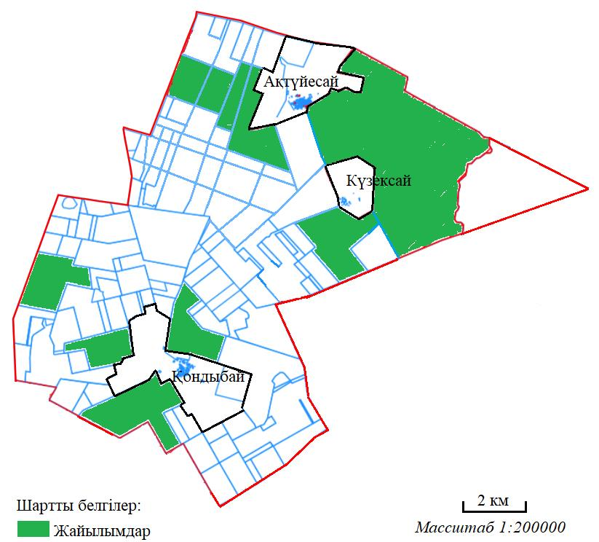

|  |  |
| --- | --- |
|  | Солтүстік Қазақстан облысы |
|  | Уәлиханов ауданы бойынша |
|  | 2024-2028 жылдарға арналған |
|  | жайылымдарды басқару |
|  | және оларды пайдалану |
|  | жөніндегі жоспардың |
|  | 6-қосымшасы |

**Әкімшілік-аумақтық бірлік аумағында жайылымдардың орналасуы 2-схемасы (картасы)**

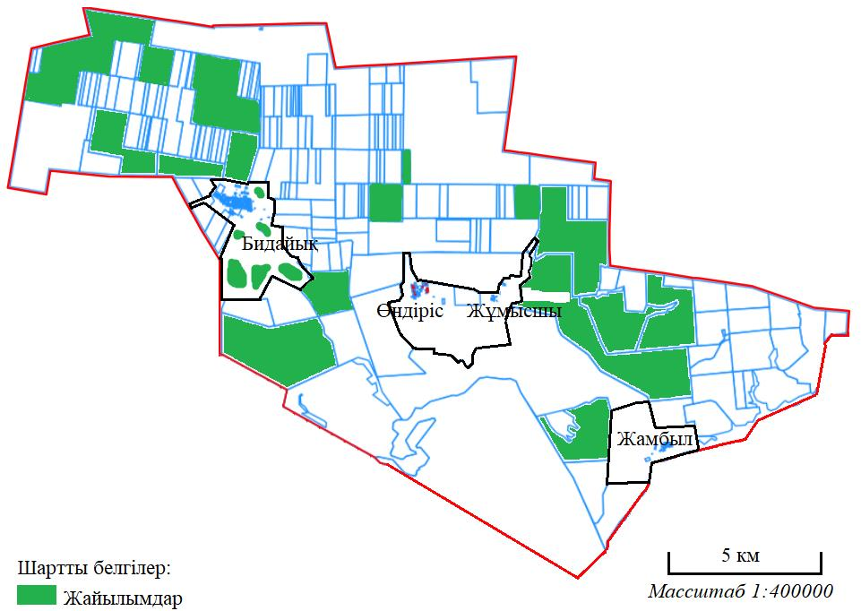

|  |  |
| --- | --- |
|  | Солтүстік Қазақстан облысы |
|  | Уәлиханов ауданы бойынша |
|  | 2024-2028 жылдарға арналған |
|  | жайылымдарды басқару |
|  | және оларды пайдалану |
|  | жөніндегі жоспардың |
|  | 6-қосымшасы |

**Әкімшілік-аумақтық бірлік аумағында жайылымдардың орналасуы 3-схемасы (картасы)**

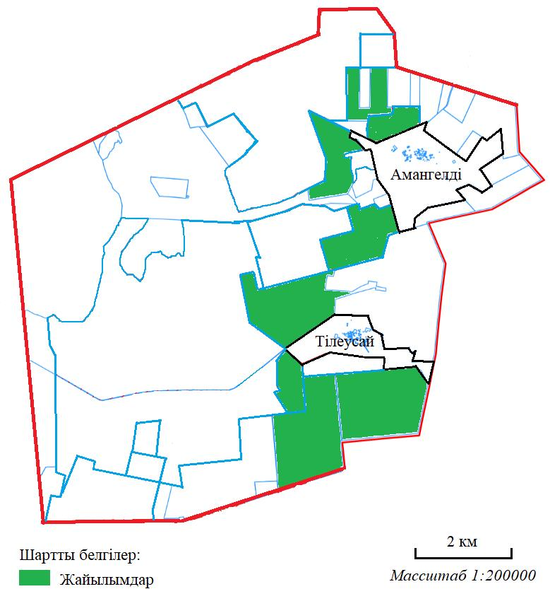

|  |  |
| --- | --- |
|  | Солтүстік Қазақстан облысы |
|  | Уәлиханов ауданы бойынша |
|  | 2024-2028 жылдарға арналған |
|  | жайылымдарды басқару |
|  | және оларды пайдалану |
|  | жөніндегі жоспардың |
|  | 6-қосымшасы |

**Әкімшілік-аумақтық бірлік аумағында жайылымдардың орналасуы 4- схемасы (картасы)**

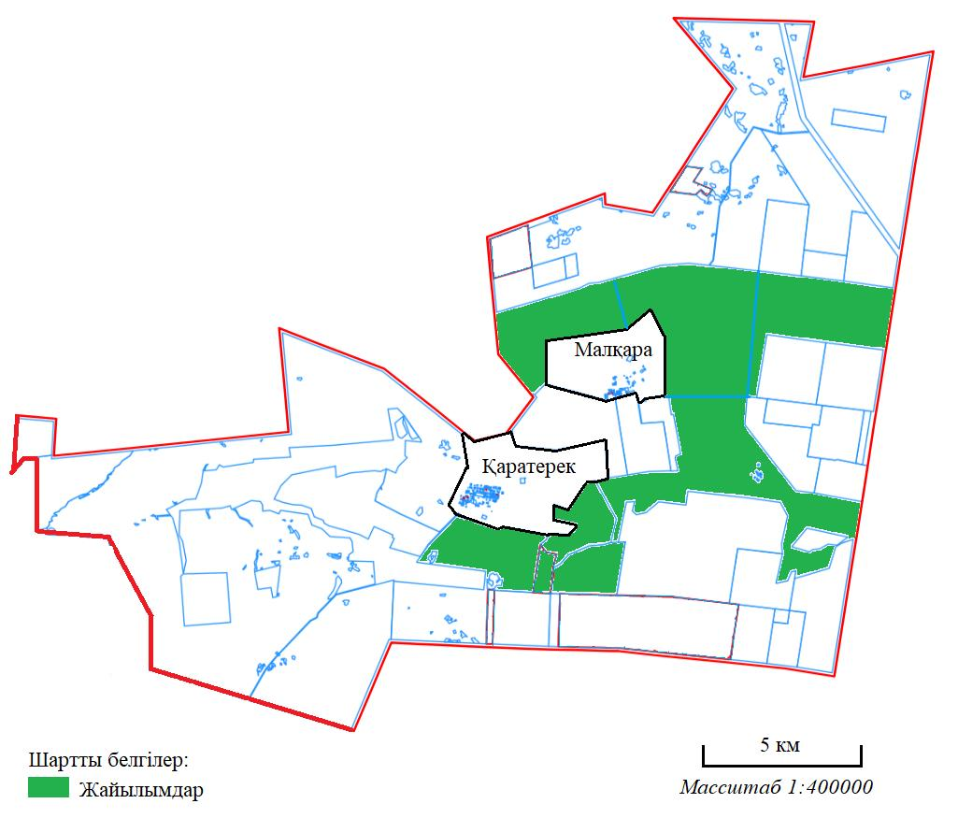

|  |  |
| --- | --- |
|  | Солтүстік Қазақстан облысы |
|  | Уәлиханов ауданы бойынша |
|  | 2024-2028 жылдарға арналған |
|  | жайылымдарды басқару |
|  | және оларды пайдалану |
|  | жөніндегі жоспардың |
|  | 6-қосымшасы |

**Әкімшілік-аумақтық бірлік аумағында жайылымдардың орналасуы 5- схемасы (картасы)**

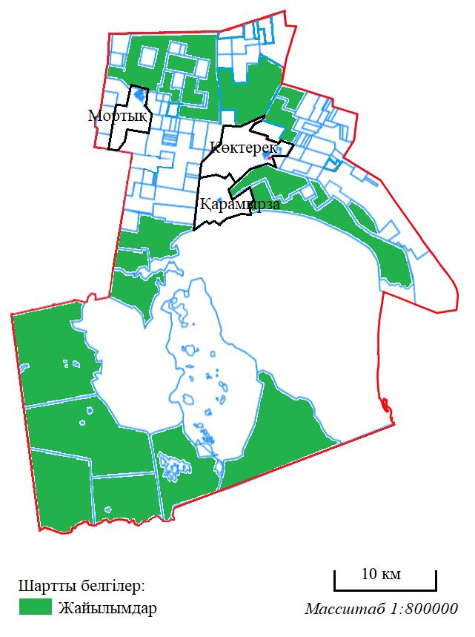

|  |  |
| --- | --- |
|  | Солтүстік Қазақстан облысы |
|  | Уәлиханов ауданы бойынша |
|  | 2024-2028 жылдарға арналған |
|  | жайылымдарды басқару |
|  | және оларды пайдалану |
|  | жөніндегі жоспардың |
|  | 6-қосымшасы |

**Әкімшілік-аумақтық бірлік аумағында жайылымдардың орналасуы 6- схемасы (картасы)**

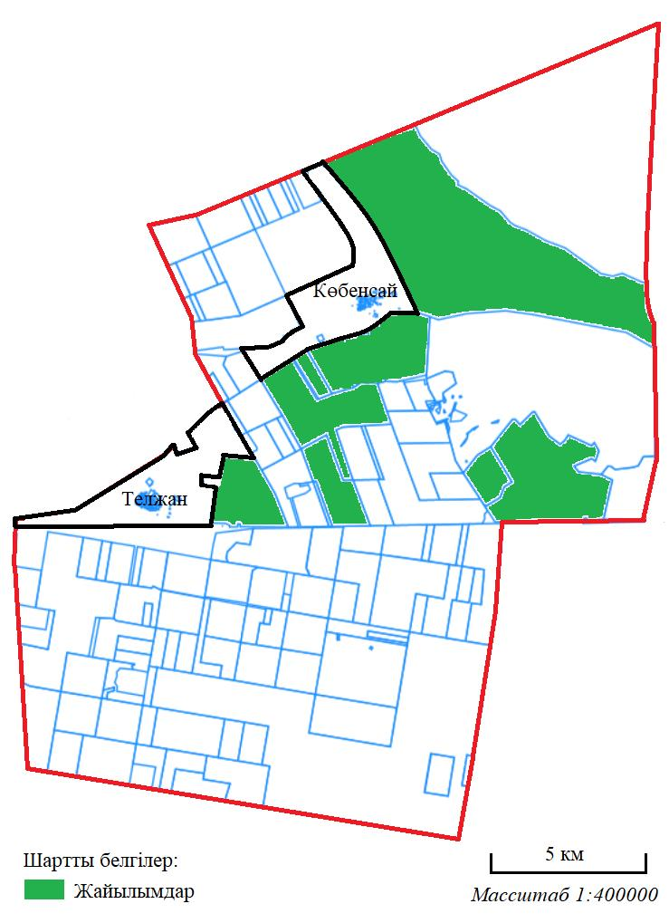

|  |  |
| --- | --- |
|  | Солтүстік Қазақстан облысы |
|  | Уәлиханов ауданы бойынша |
|  | 2024-2028 жылдарға арналған |
|  | жайылымдарды басқару |
|  | және оларды пайдалану |
|  | жөніндегі жоспардың |
|  | 6-қосымшасы |

**Әкімшілік-аумақтық бірлік аумағында жайылымдардың орналасуы 7- схемасы (картасы)**

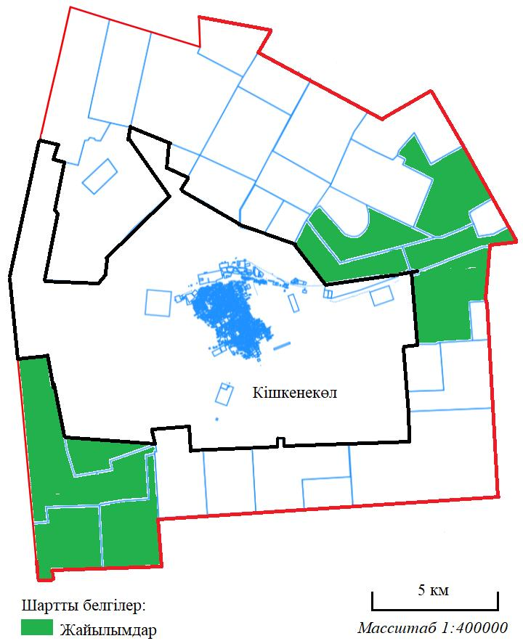

|  |  |
| --- | --- |
|  | Солтүстік Қазақстан облысы |
|  | Уәлиханов ауданы бойынша |
|  | 2024-2028 жылдарға арналған |
|  | жайылымдарды басқару |
|  | және оларды пайдалану |
|  | жөніндегі жоспардың |
|  | 6-қосымшасы |

**Әкімшілік-аумақтық бірлік аумағында жайылымдардың орналасуы 8- схемасы (картасы)**

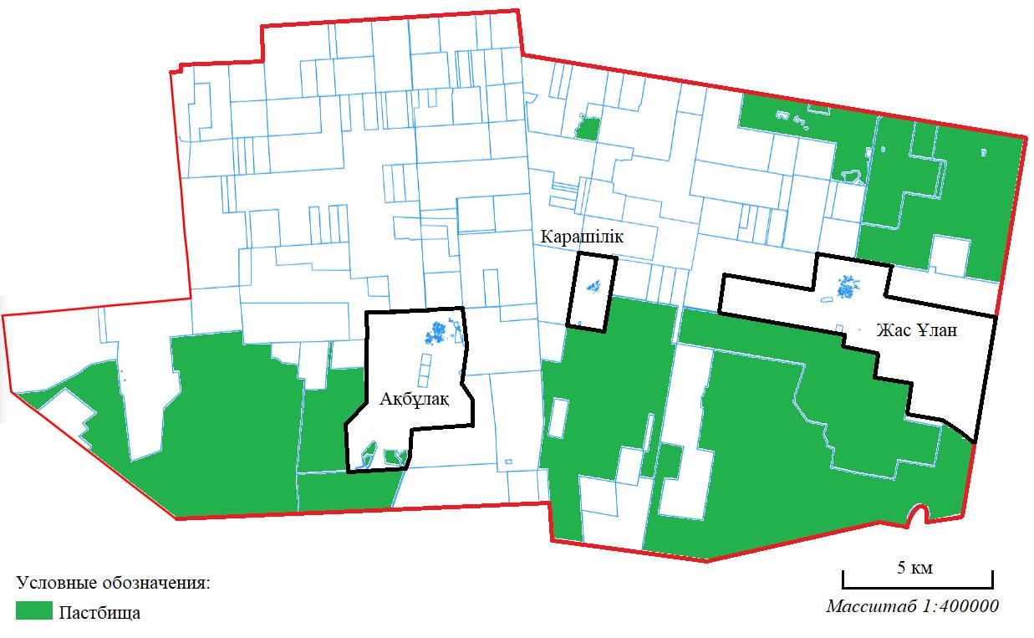

|  |  |
| --- | --- |
|  | Солтүстік Қазақстан облысы |
|  | Уәлиханов ауданы бойынша |
|  | 2024-2028 жылдарға арналған |
|  | жайылымдарды басқару |
|  | және оларды пайдалану |
|  | жөніндегі жоспардың |
|  | 6-қосымшасы |

      Әкімшілік-аумақтық бірлік аумағында жайылымдардың орналасуы 9-схемасы (картасы)

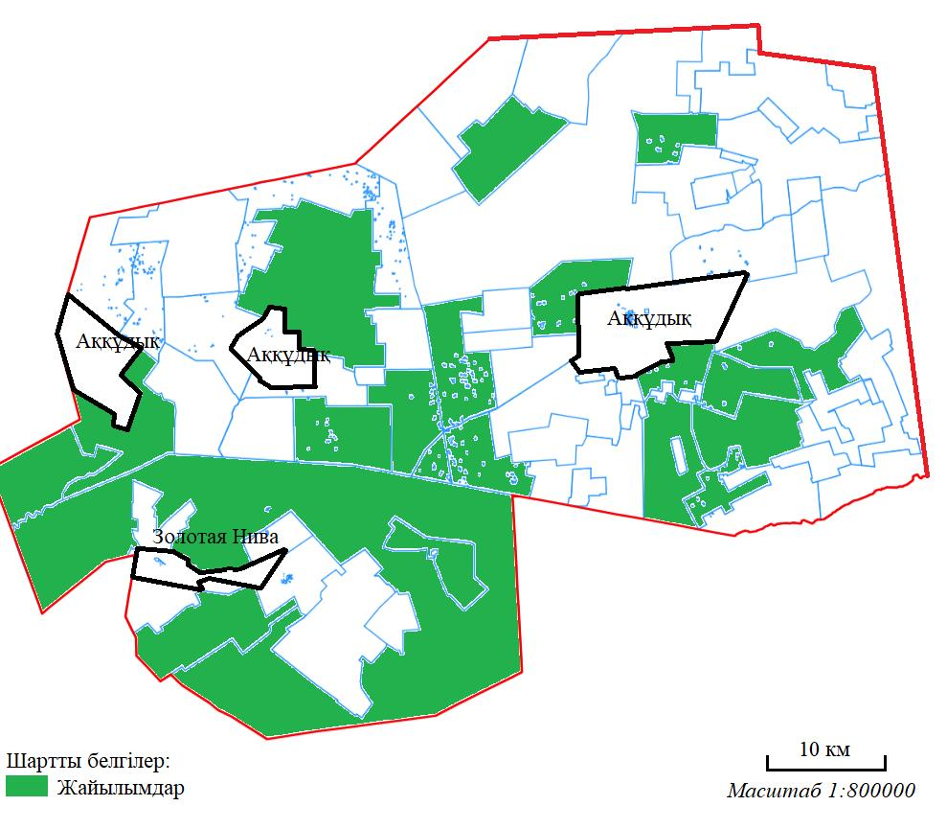

|  |  |
| --- | --- |
|  | Солтүстік Қазақстан облысы |
|  | Уәлиханов ауданы бойынша |
|  | 2024-2028 жылдарға арналған |
|  | жайылымдарды басқару |
|  | және оларды пайдалану |
|  | жөніндегі жоспардың |
|  | 6-қосымшасы |

**Әкімшілік-аумақтық бірлік аумағында жайылымдардың орналасуы 10- схемасы (картасы)**

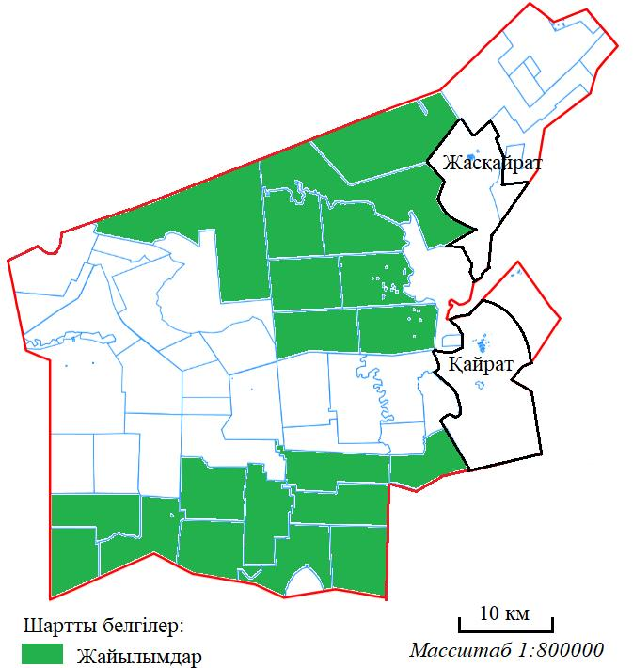

|  |  |
| --- | --- |
|  | Солтүстік Қазақстан облысы |
|  | Уәлиханов ауданы бойынша |
|  | 2024-2028 жылдарға арналған |
|  | жайылымдарды басқару |
|  | және оларды пайдалану |
|  | жөніндегі жоспардың |
|  | 6-қосымшасы |

**Әкімшілік-аумақтық бірлік аумағында жайылымдардың орналасуы 11- схемасы (картасы)**

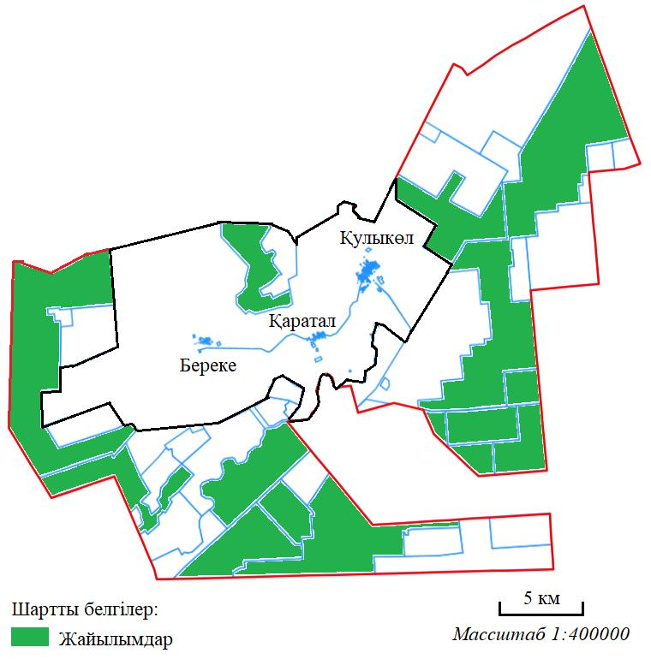

|  |  |
| --- | --- |
|  | Солтүстік Қазақстан облысы |
|  | Уәлиханов ауданы бойынша |
|  | 2024-2028 жылдарға арналған |
|  | жайылымдарды басқару |
|  | және оларды пайдалану |
|  | жөніндегі жоспардың |
|  | 7-қосымшасы |

**Жеке ауладағы ауыл шаруашылығы жануарларын жаю бойынша халықтың мұқтаждығына арналған жайылымдар, оның ішінде қоғамдық жайылымдар белгіленген 1- схемасы (картасы)**

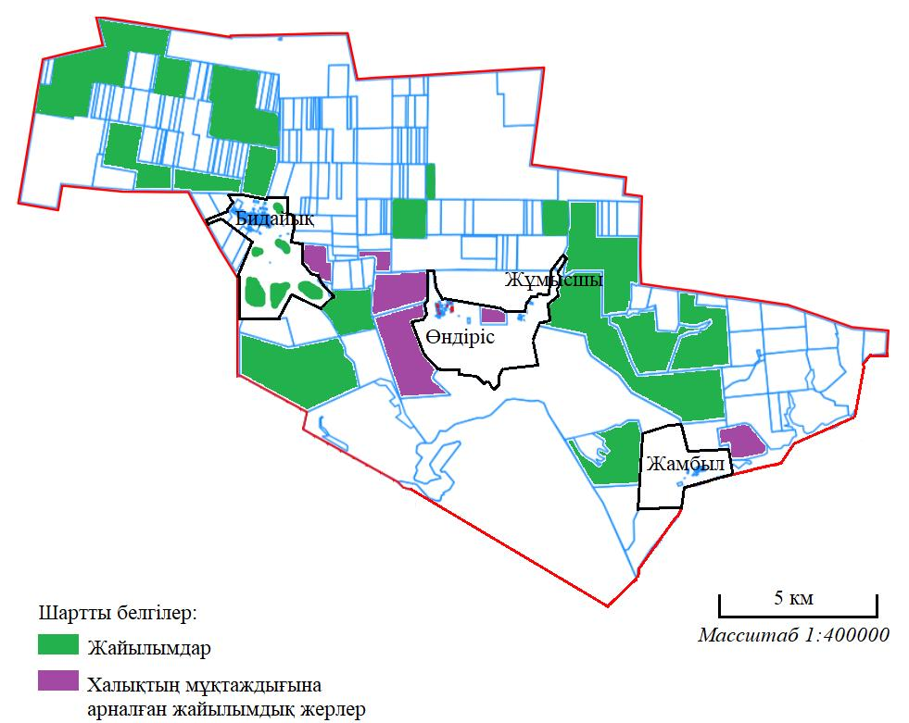

|  |  |
| --- | --- |
|  | Солтүстік Қазақстан облысы |
|  | Уәлиханов ауданы бойынша |
|  | 2024-2028 жылдарға арналған |
|  | жайылымдарды басқару |
|  | және оларды пайдалану |
|  | жөніндегі жоспардың |
|  | 7-қосымшасы |

**Жеке ауладағы ауыл шаруашылығы жануарларын жаю бойынша халықтың мұқтаждығына арналған жайылымдар, оның ішінде қоғамдық жайылымдар белгіленген 2- схемасы (картасы)**

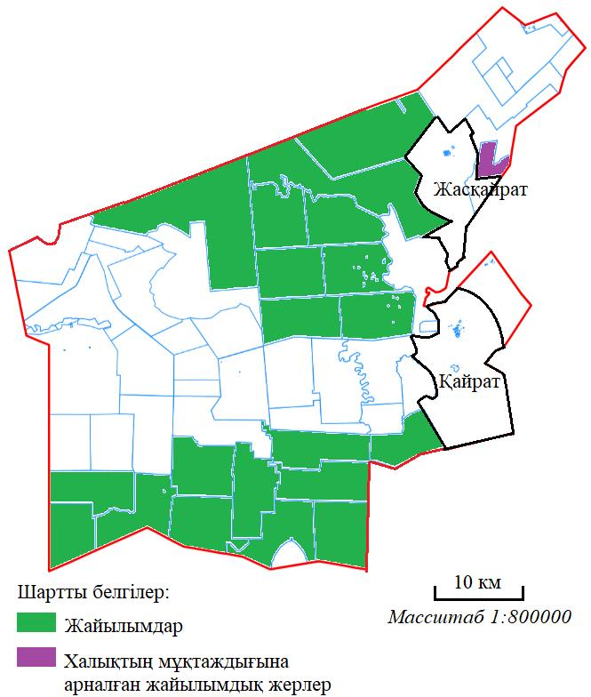

|  |  |
| --- | --- |
|  | Солтүстік Қазақстан облысы |
|  | Уәлиханов ауданы бойынша |
|  | 2024-2028 жылдарға арналған |
|  | жайылымдарды басқару |
|  | және оларды пайдалану |
|  | жөніндегі жоспардың |
|  | 8-қосымшасы |

**Жайылымдарды геоботаникалық зерттеп-қарау негізінде ұсынылатын жайылым айналымдарының схемалары, ұсынылатын жайылым айналымдарының схемалары көрсетілген 1-схемасы (картасы)**

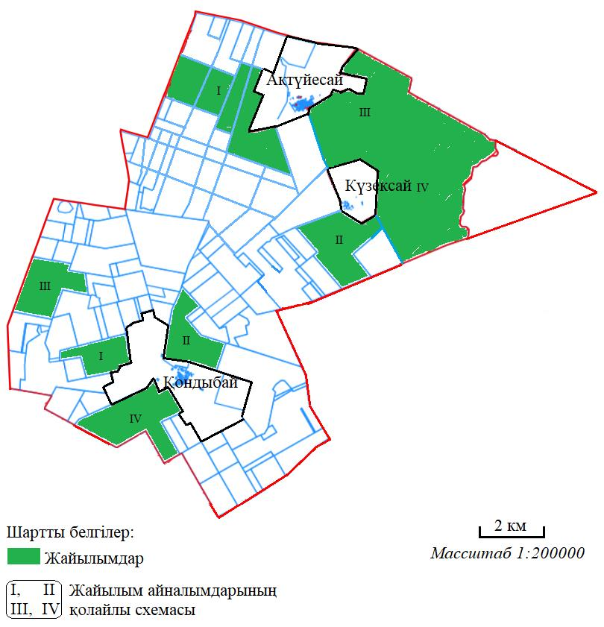

|  |  |
| --- | --- |
|  | Солтүстік Қазақстан облысы |
|  | Уәлиханов ауданы бойынша |
|  | 2024-2028 жылдарға арналған |
|  | жайылымдарды басқару |
|  | және оларды пайдалану |
|  | жөніндегі жоспардың |
|  | 8-қосымшасы |

**Жайылымдарды геоботаникалық зерттеп-қарау негізінде ұсынылатын жайылым айналымдарының схемалары, ұсынылатын жайылым айналымдарының схемалары көрсетілген 2- схемасы (картасы)**

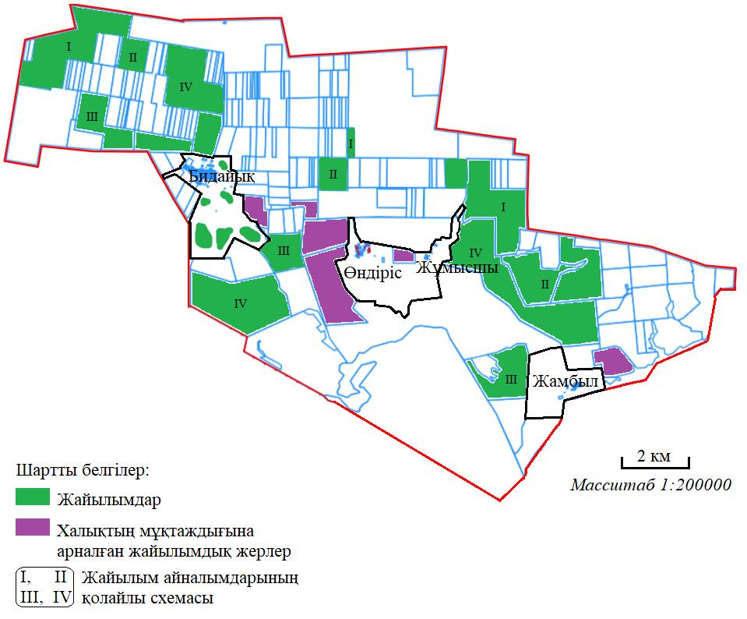

|  |  |
| --- | --- |
|  | Солтүстік Қазақстан облысы |
|  | Уәлиханов ауданы бойынша |
|  | 2024-2028 жылдарға арналған |
|  | жайылымдарды басқару |
|  | және оларды пайдалану |
|  | жөніндегі жоспардың |
|  | 8-қосымшасы |

**Жайылымдарды геоботаникалық зерттеп-қарау негізінде ұсынылатын жайылым айналымдарының схемалары, ұсынылатын жайылым айналымдарының схемалары көрсетілген 3- схемасы (картасы)**

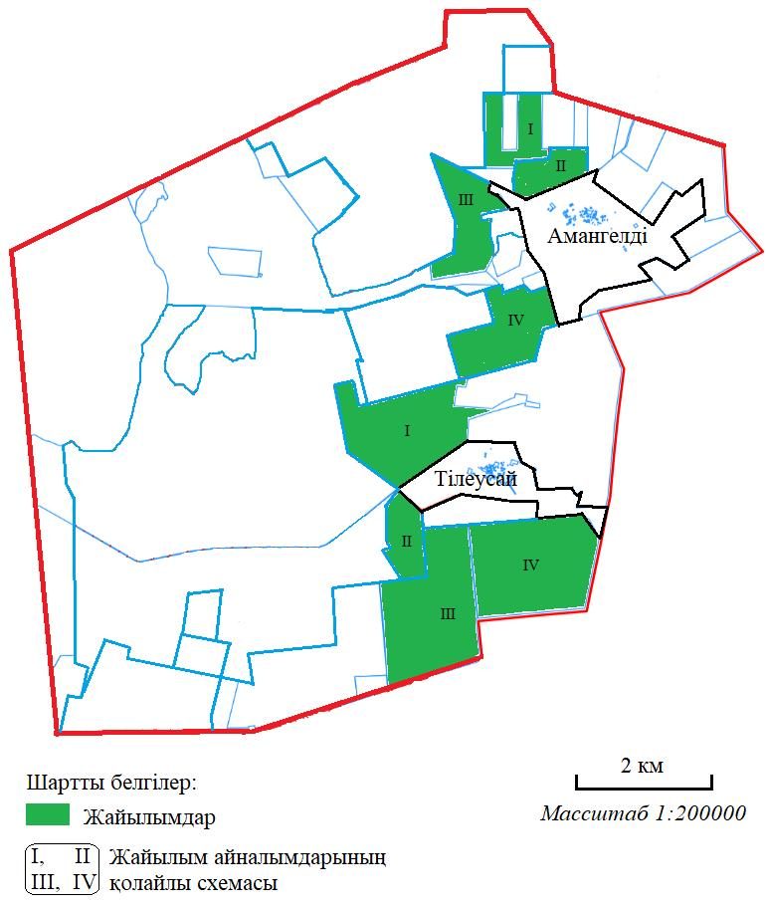

|  |  |
| --- | --- |
|  | Солтүстік Қазақстан облысы |
|  | Уәлиханов ауданы бойынша |
|  | 2024-2028 жылдарға арналған |
|  | жайылымдарды басқару |
|  | және оларды пайдалану |
|  | жөніндегі жоспардың |
|  | 8-қосымшасы |

**Жайылымдарды геоботаникалық зерттеп-қарау негізінде ұсынылатын жайылым айналымдарының схемалары, ұсынылатын жайылым айналымдарының схемалары көрсетілген 4-схемасы (картасы)**

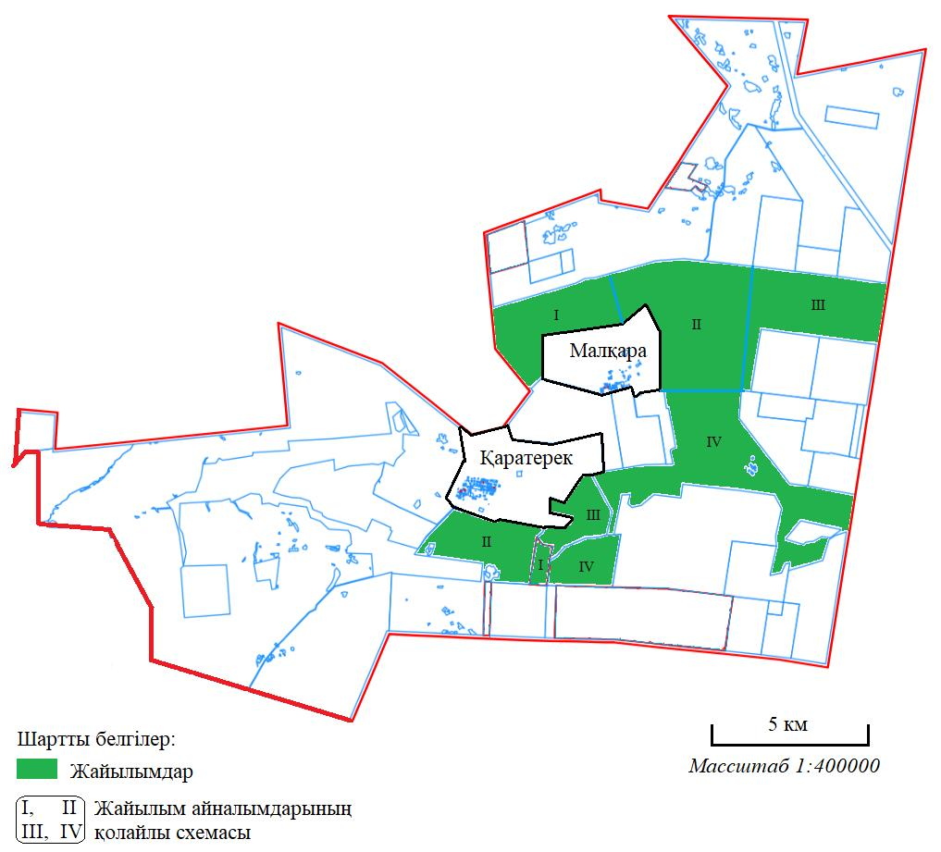

|  |  |
| --- | --- |
|  | Солтүстік Қазақстан облысы |
|  | Уәлиханов ауданы бойынша |
|  | 2024-2028 жылдарға арналған |
|  | жайылымдарды басқару |
|  | және оларды пайдалану |
|  | жөніндегі жоспардың |
|  | 8-қосымшасы |

**Жайылымдарды геоботаникалық зерттеп-қарау негізінде ұсынылатын жайылым айналымдарының схемалары, ұсынылатын жайылым айналымдарының схемалары көрсетілген 5-схемасы (картасы)**

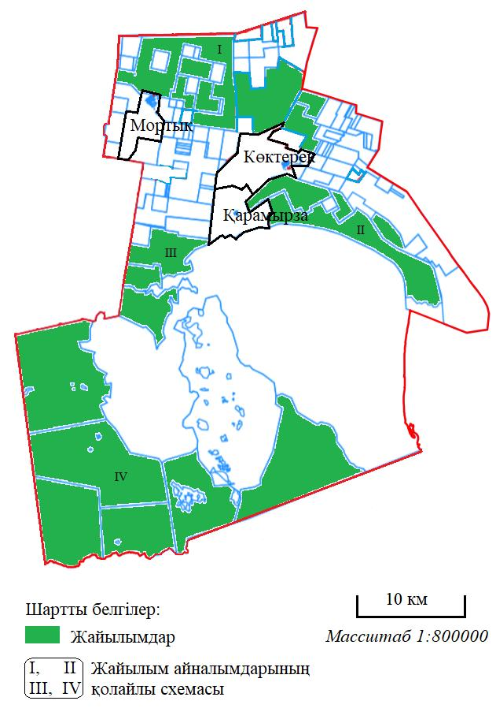

|  |  |
| --- | --- |
|  | Солтүстік Қазақстан облысы |
|  | Уәлиханов ауданы бойынша |
|  | 2024-2028 жылдарға арналған |
|  | жайылымдарды басқару |
|  | және оларды пайдалану |
|  | жөніндегі жоспардың |
|  | 8-қосымшасы |

**Жайылымдарды геоботаникалық зерттеп-қарау негізінде ұсынылатын жайылым айналымдарының схемалары, ұсынылатын жайылым айналымдарының схемалары көрсетілген 6-схемасы (картасы)**

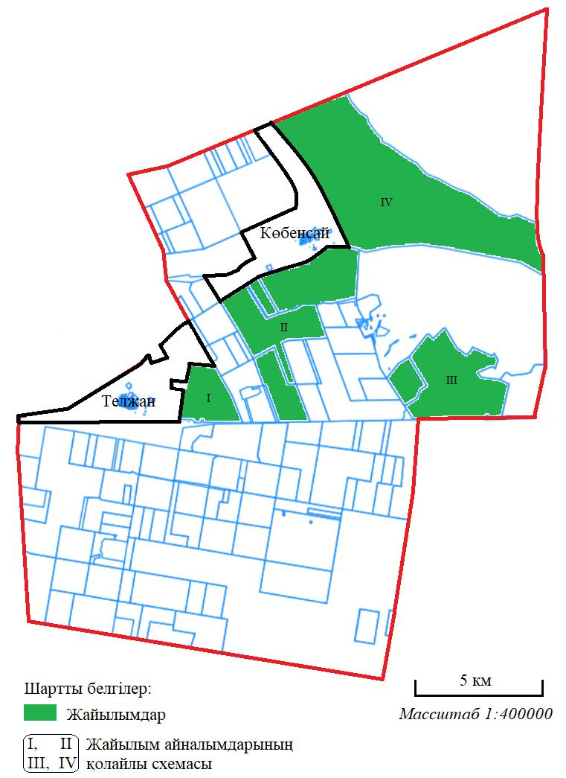

|  |  |
| --- | --- |
|  | Солтүстік Қазақстан облысы |
|  | Уәлиханов ауданы бойынша |
|  | 2024-2028 жылдарға арналған |
|  | жайылымдарды басқару |
|  | және оларды пайдалану |
|  | жөніндегі жоспардың |
|  | 8-қосымшасы |

**Жайылымдарды геоботаникалық зерттеп-қарау негізінде ұсынылатын жайылым айналымдарының схемалары, ұсынылатын жайылым айналымдарының схемалары көрсетілген 7-схемасы (картасы)**

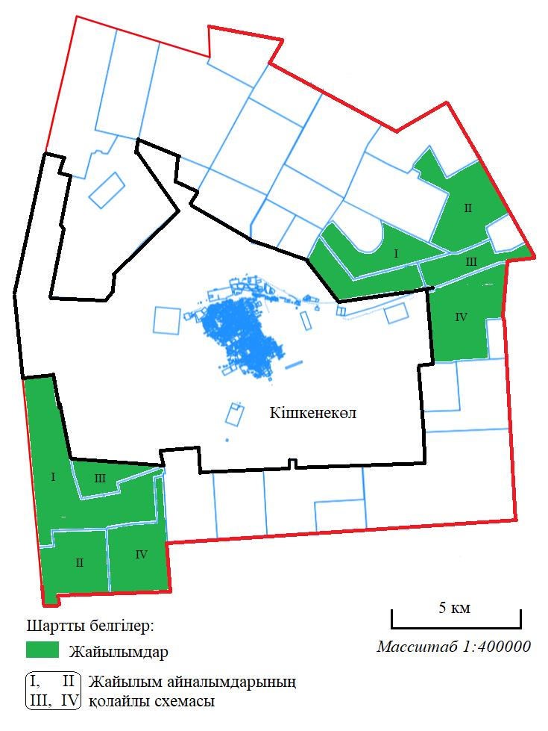

|  |  |
| --- | --- |
|  | Солтүстік Қазақстан облысы |
|  | Уәлиханов ауданы бойынша |
|  | 2024-2028 жылдарға арналған |
|  | жайылымдарды басқару |
|  | және оларды пайдалану |
|  | жөніндегі жоспардың |
|  | 8-қосымшасы |

**Жайылымдарды геоботаникалық зерттеп-қарау негізінде ұсынылатын жайылым айналымдарының схемалары, ұсынылатын жайылым айналымдарының схемалары көрсетілген 8-схемасы (картасы)**

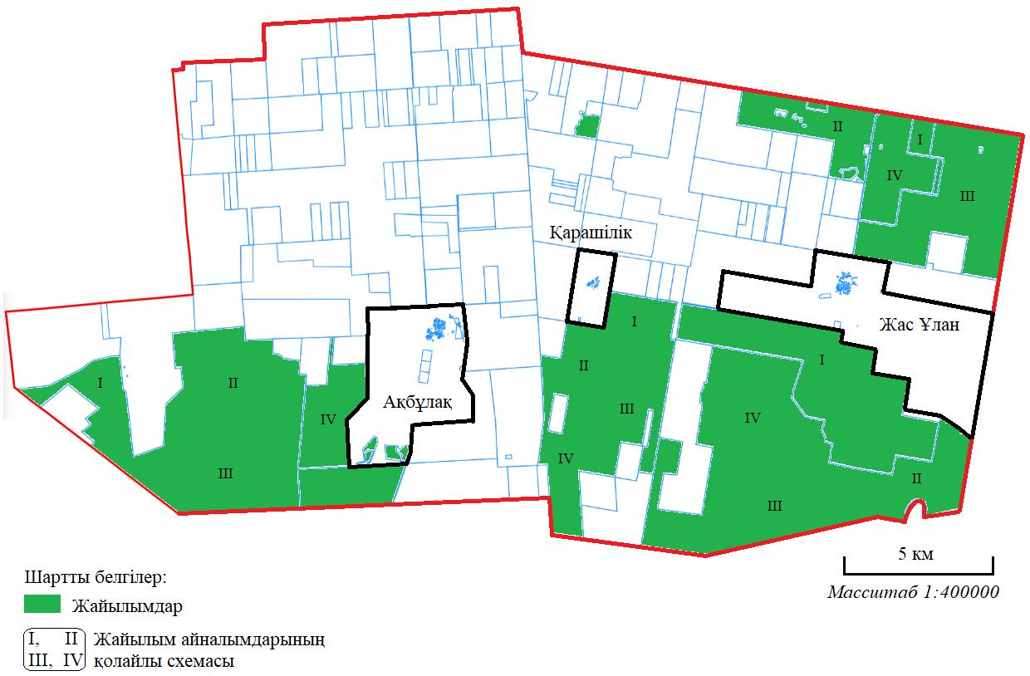

|  |  |
| --- | --- |
|  | Солтүстік Қазақстан облысы |
|  | Уәлиханов ауданы бойынша |
|  | 2024-2028 жылдарға арналған |
|  | жайылымдарды басқару |
|  | және оларды пайдалану |
|  | жөніндегі жоспардың |
|  | 8-қосымшасы |

**Жайылымдарды геоботаникалық зерттеп-қарау негізінде ұсынылатын жайылым айналымдарының схемалары, ұсынылатын жайылым айналымдарының схемалары көрсетілген 9-схемасы (картасы)**

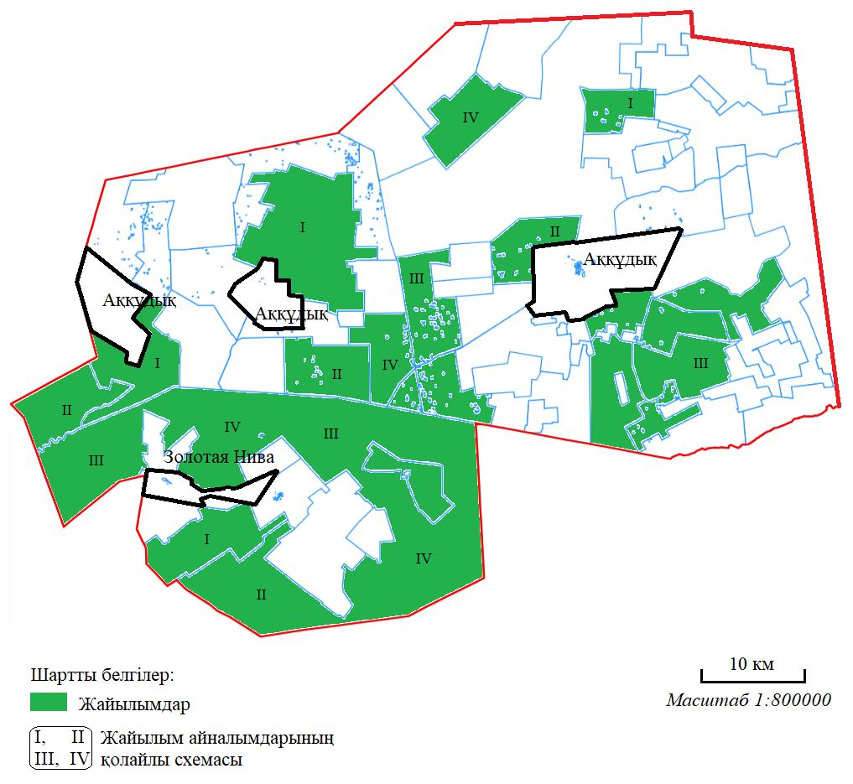

|  |  |
| --- | --- |
|  | Солтүстік Қазақстан облысы |
|  | Уәлиханов ауданы бойынша |
|  | 2024-2028 жылдарға арналған |
|  | жайылымдарды басқару |
|  | және оларды пайдалану |
|  | жөніндегі жоспардың |
|  | 8-қосымшасы |

**Жайылымдарды геоботаникалық зерттеп-қарау негізінде ұсынылатын жайылым айналымдарының схемалары, ұсынылатын жайылым айналымдарының схемалары көрсетілген 10-схемасы (картасы)**

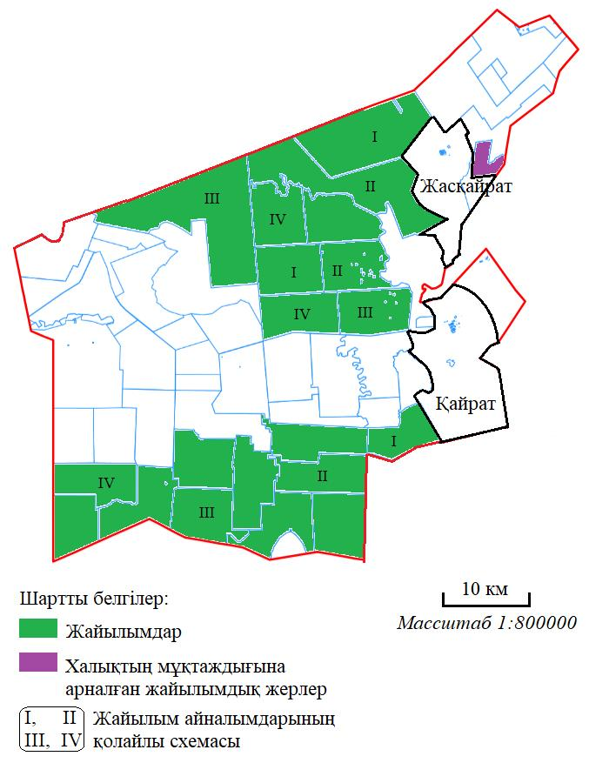

|  |  |
| --- | --- |
|  | Солтүстік Қазақстан облысы |
|  | Уәлиханов ауданы бойынша |
|  | 2024-2028 жылдарға арналған |
|  | жайылымдарды басқару |
|  | және оларды пайдалану |
|  | жөніндегі жоспардың |
|  | 8-қосымшасы |

**Жайылымдарды геоботаникалық зерттеп-қарау негізінде ұсынылатын жайылым айналымдарының схемалары, ұсынылатын жайылым айналымдарының схемалары көрсетілген 11- схемасы (картасы)**

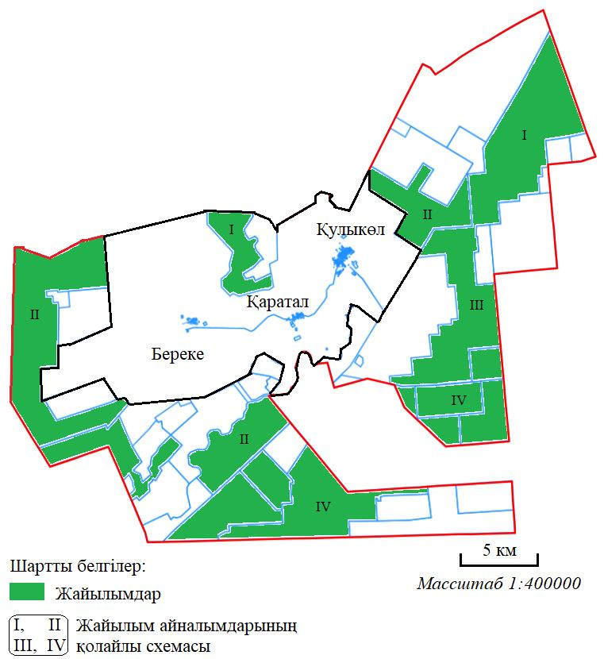

|  |  |
| --- | --- |
|  | Солтүстік Қазақстан облысы |
|  | Уәлиханов ауданы бойынша |
|  | 2024-2028 жылдарға арналған |
|  | жайылымдарды басқару |
|  | және оларды пайдалану |
|  | жөніндегі жоспардың |
|  | 9-қосымшасы |

**Ауыл шаруашылығы жануарларын айдауға арналған сервитуттар, мал айдайтын трассалар және жайылымдық инфрақұрылымның өзге де объектілер, көрсететін 1- схемасы (картасы)**

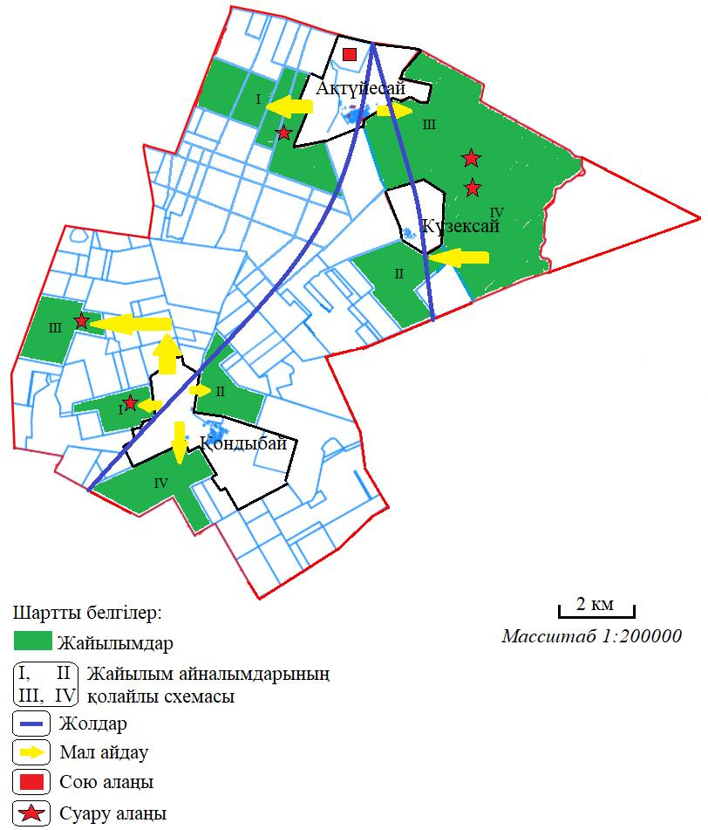

|  |  |
| --- | --- |
|  | Солтүстік Қазақстан облысы |
|  | Уәлиханов ауданы бойынша |
|  | 2024-2028 жылдарға арналған |
|  | жайылымдарды басқару |
|  | және оларды пайдалану |
|  | жөніндегі жоспардың |
|  | 9-қосымшасы |

**Ауыл шаруашылығы жануарларын айдауға арналған сервитуттар, мал айдайтын трассалар және жайылымдық инфрақұрылымның өзге де объектілер, көрсететін 2- схемасы (картасы)**

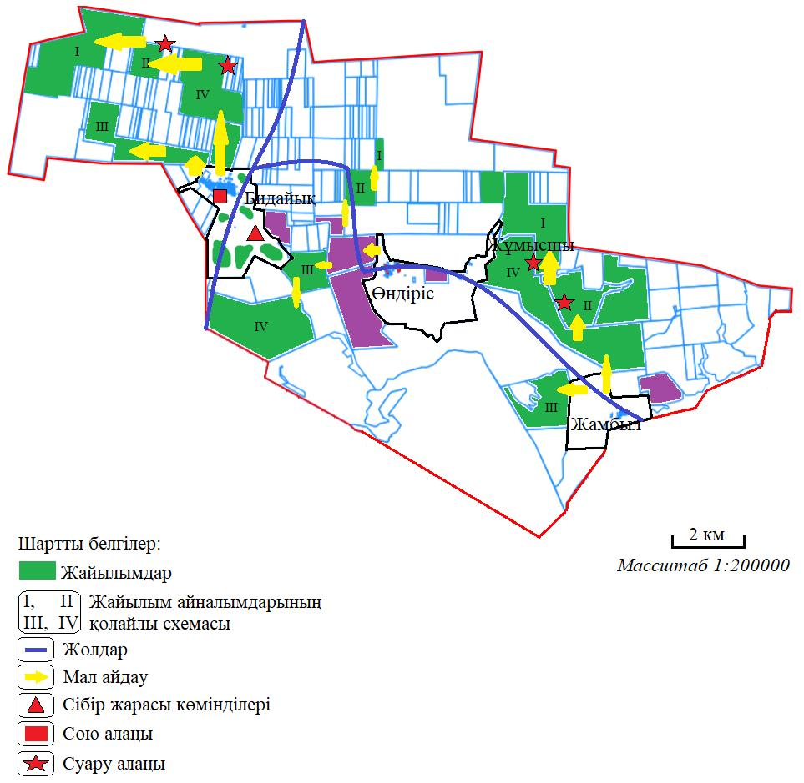

|  |  |
| --- | --- |
|  | Солтүстік Қазақстан облысы |
|  | Уәлиханов ауданы бойынша |
|  | 2024-2028 жылдарға арналған |
|  | жайылымдарды басқару |
|  | және оларды пайдалану |
|  | жөніндегі жоспардың |
|  | 9-қосымшасы |

**Ауыл шаруашылығы жануарларын айдауға арналған сервитуттар, мал айдайтын трассалар және жайылымдық инфрақұрылымның өзге де объектілер, көрсететін 3- схемасы (картасы)**

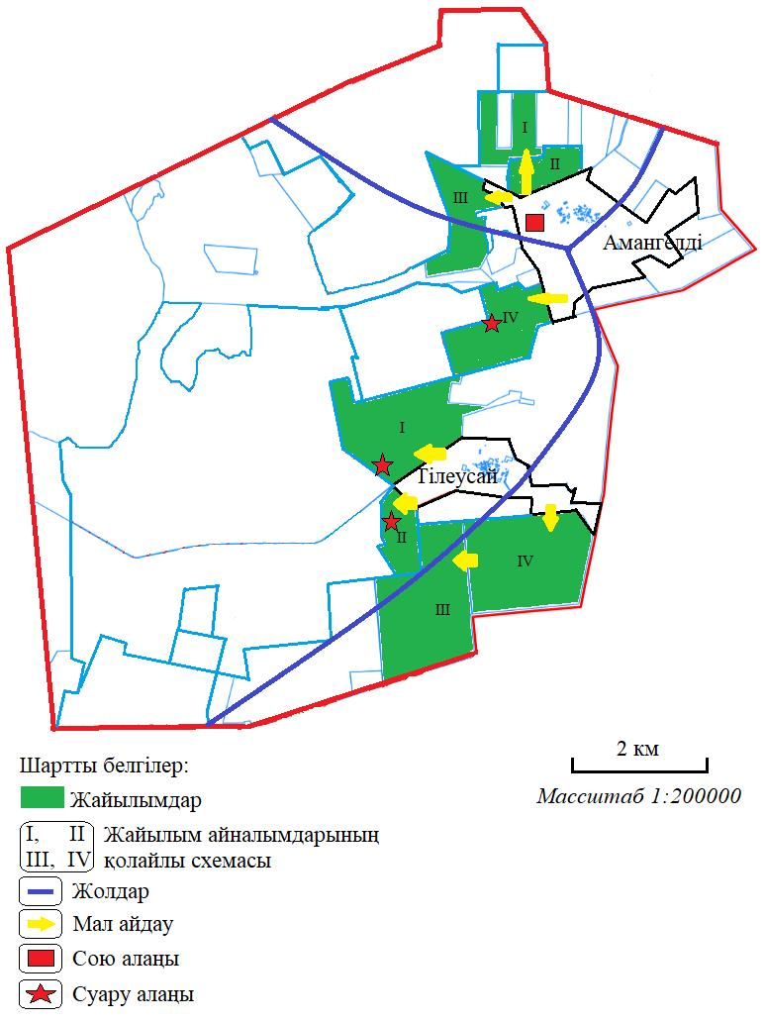

|  |  |
| --- | --- |
|  | Солтүстік Қазақстан облысы |
|  | Уәлиханов ауданы бойынша |
|  | 2024-2028 жылдарға арналған |
|  | жайылымдарды басқару |
|  | және оларды пайдалану |
|  | жөніндегі жоспардың |
|  | 9-қосымшасы |

**Ауыл шаруашылығы жануарларын айдауға арналған сервитуттар, мал айдайтын трассалар және жайылымдық инфрақұрылымның өзге де объектілер, көрсететін 4- схемасы (картасы)**

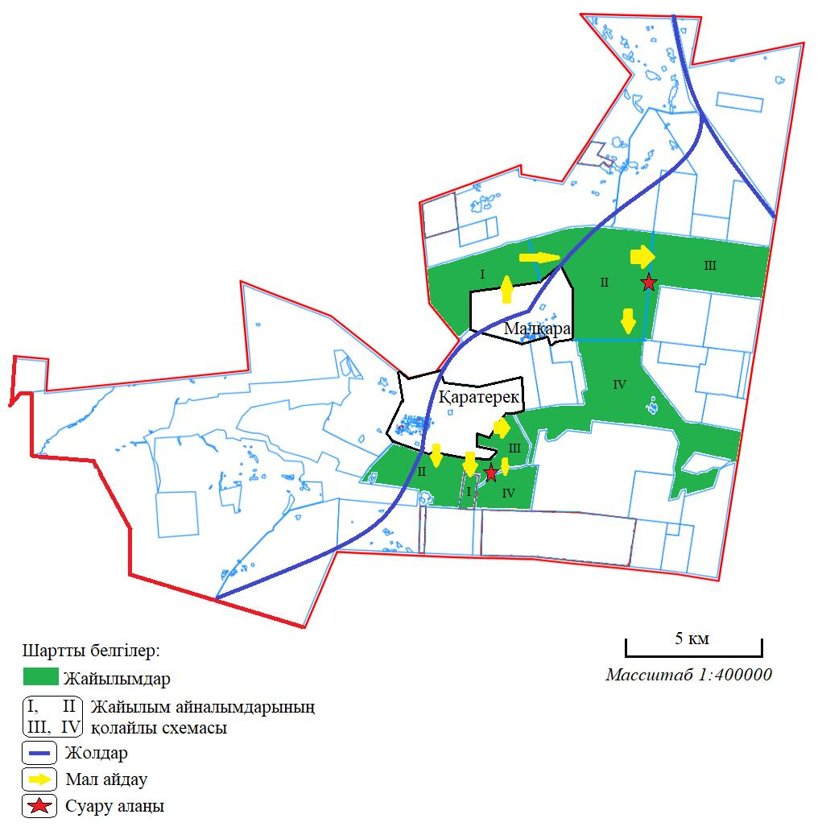

|  |  |
| --- | --- |
|  | Солтүстік Қазақстан облысы |
|  | Уәлиханов ауданы бойынша |
|  | 2024-2028 жылдарға арналған |
|  | жайылымдарды басқару |
|  | және оларды пайдалану |
|  | жөніндегі жоспардың |
|  | 9-қосымшасы |

**Ауыл шаруашылығы жануарларын айдауға арналған сервитуттар, мал айдайтын трассалар және жайылымдық инфрақұрылымның өзге де объектілер, көрсететін 5- схемасы (картасы)**

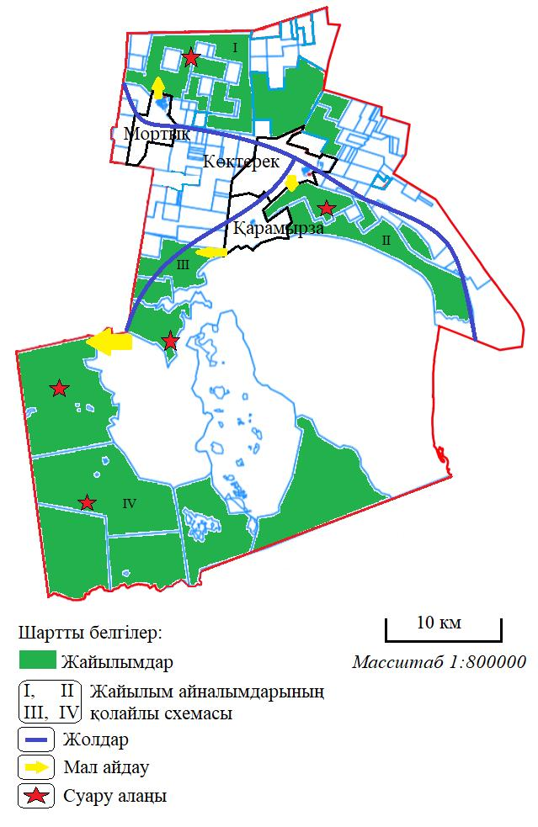

|  |  |
| --- | --- |
|  | Солтүстік Қазақстан облысы |
|  | Уәлиханов ауданы бойынша |
|  | 2024-2028 жылдарға арналған |
|  | жайылымдарды басқару |
|  | және оларды пайдалану |
|  | жөніндегі жоспардың |
|  | 9-қосымшасы |

**Ауыл шаруашылығы жануарларын айдауға арналған сервитуттар, мал айдайтын трассалар және жайылымдық инфрақұрылымның өзге де объектілер, көрсететін 6- схемасы (картасы)**

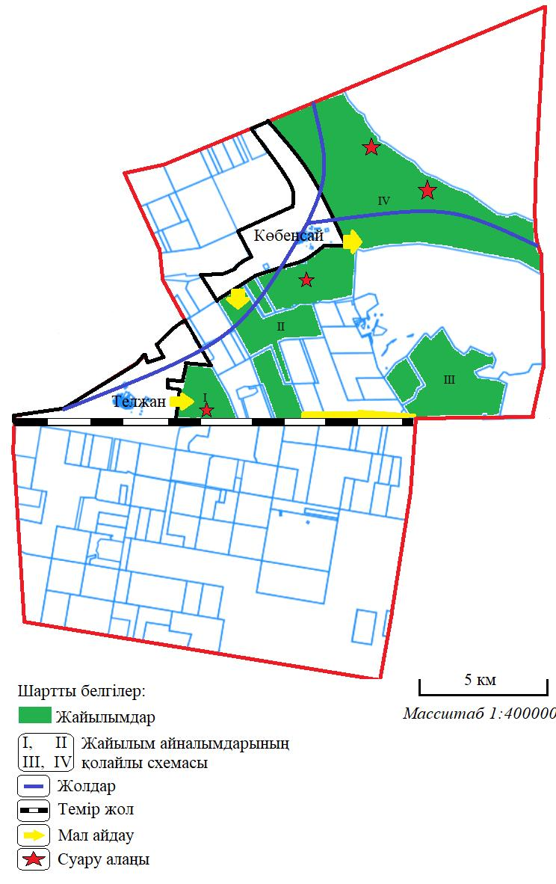

|  |  |
| --- | --- |
|  | Солтүстік Қазақстан облысы |
|  | Уәлиханов ауданы бойынша |
|  | 2024-2028 жылдарға арналған |
|  | жайылымдарды басқару |
|  | және оларды пайдалану |
|  | жөніндегі жоспардың |
|  | 9-қосымшасы |

**Ауыл шаруашылығы жануарларын айдауға арналған сервитуттар, мал айдайтын трассалар және жайылымдық инфрақұрылымның өзге де объектілер, көрсететін 7- схемасы (картасы)**

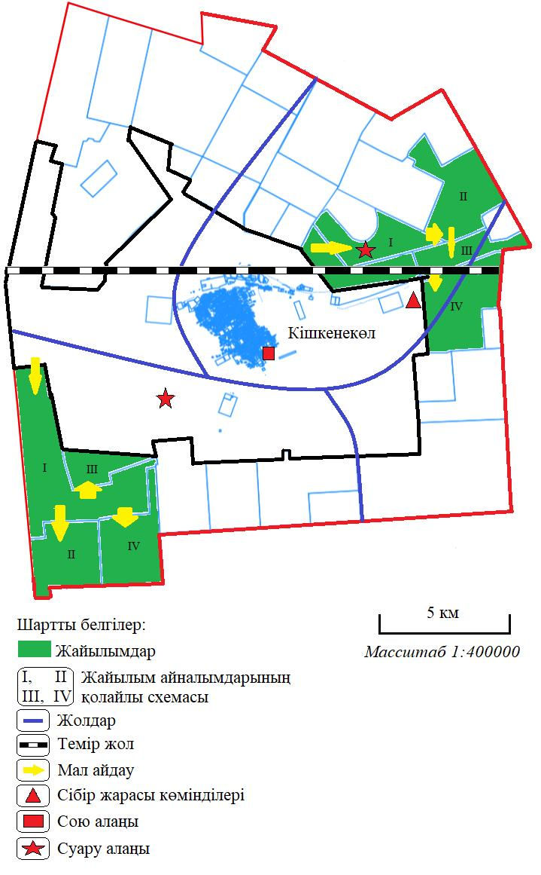

|  |  |
| --- | --- |
|  | Солтүстік Қазақстан облысы |
|  | Уәлиханов ауданы бойынша |
|  | 2024-2028 жылдарға арналған |
|  | жайылымдарды басқару |
|  | және оларды пайдалану |
|  | жөніндегі жоспардың |
|  | 9-қосымшасы |

**Ауыл шаруашылығы жануарларын айдауға арналған сервитуттар, мал айдайтын трассалар және жайылымдық инфрақұрылымның өзге де объектілер, көрсететін 8- схемасы (картасы)**

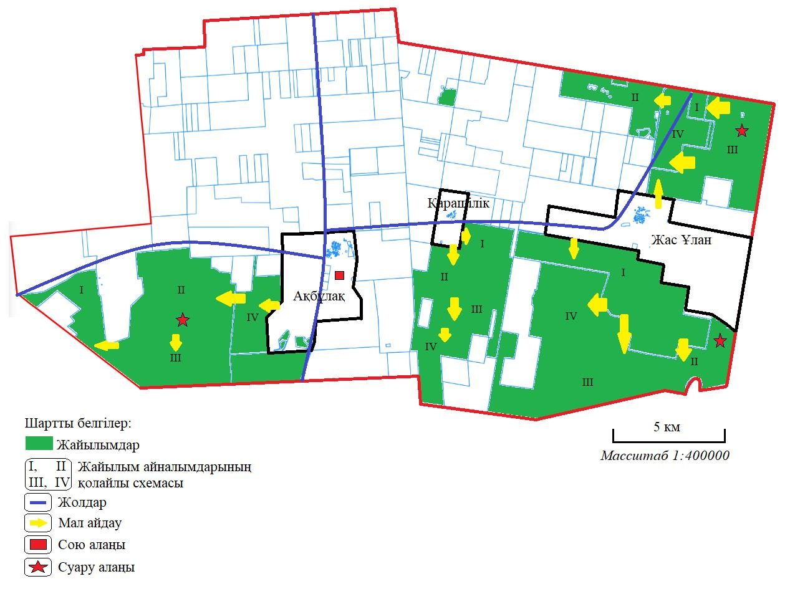

|  |  |
| --- | --- |
|  | Солтүстік Қазақстан облысы |
|  | Уәлиханов ауданы бойынша |
|  | 2024-2028 жылдарға арналған |
|  | жайылымдарды басқару |
|  | және оларды пайдалану |
|  | жөніндегі жоспардың |
|  | 9-қосымшасы |

**Ауыл шаруашылығы жануарларын айдауға арналған сервитуттар, мал айдайтын трассалар және жайылымдық инфрақұрылымның өзге де объектілер, көрсететін 9-схемасы (картасы)**

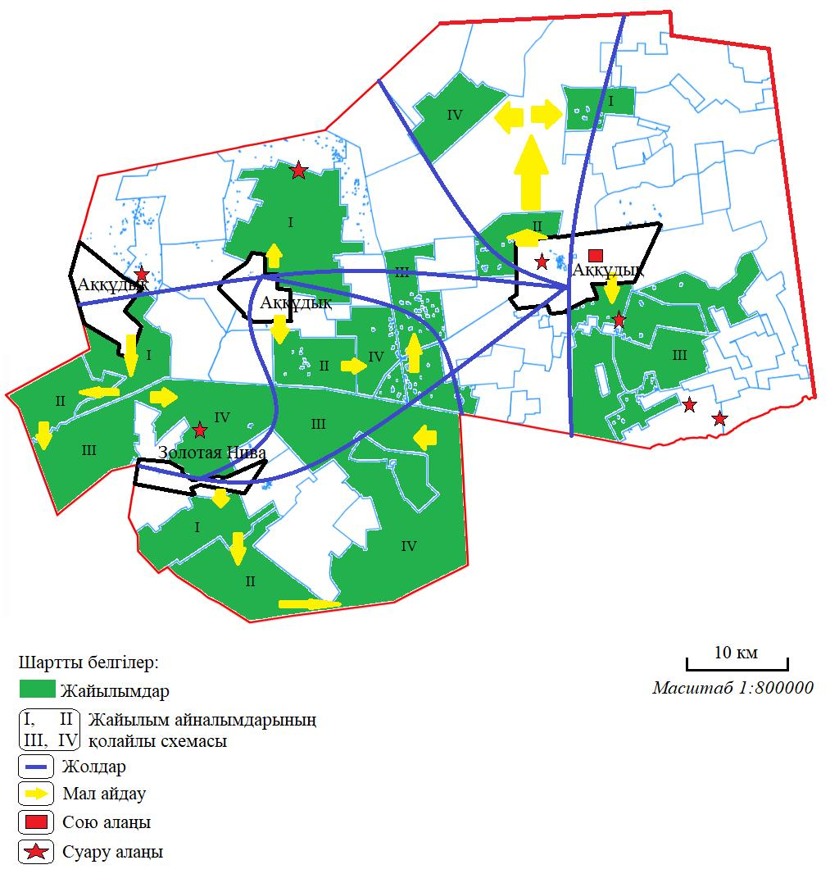

|  |  |
| --- | --- |
|  | Солтүстік Қазақстан облысы |
|  | Уәлиханов ауданы бойынша |
|  | 2024-2028 жылдарға арналған |
|  | жайылымдарды басқару |
|  | және оларды пайдалану |
|  | жөніндегі жоспардың |
|  | 9-қосымшасы |

**Ауыл шаруашылығы жануарларын айдауға арналған сервитуттар, мал айдайтын трассалар және жайылымдық инфрақұрылымның өзге де объектілер, көрсететін 10-схемасы (картасы)**

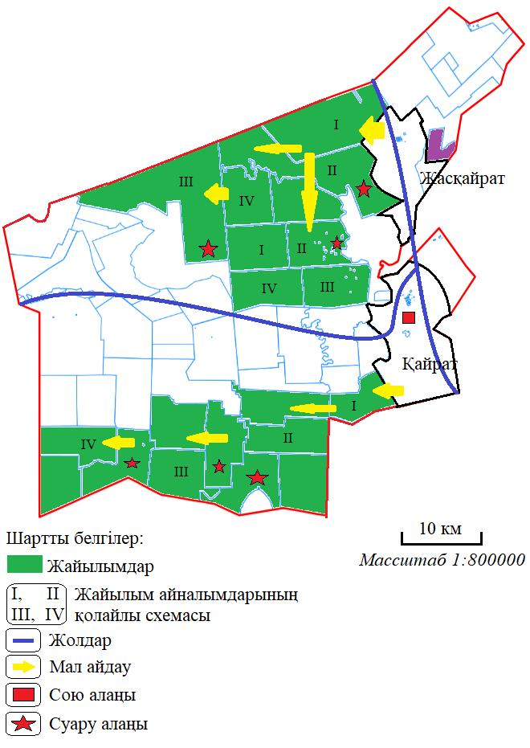

|  |  |
| --- | --- |
|  | Солтүстік Қазақстан облысы |
|  | Уәлиханов ауданы бойынша |
|  | 2024-2028 жылдарға арналған |
|  | жайылымдарды басқару |
|  | және оларды пайдалану |
|  | жөніндегі жоспардың |
|  | 9-қосымшасы |

**Ауыл шаруашылығы жануарларын айдауға арналған сервитуттар, мал айдайтын трассалар және жайылымдық инфрақұрылымның өзге де объектілер, көрсететін 11- схемасы (картасы)**

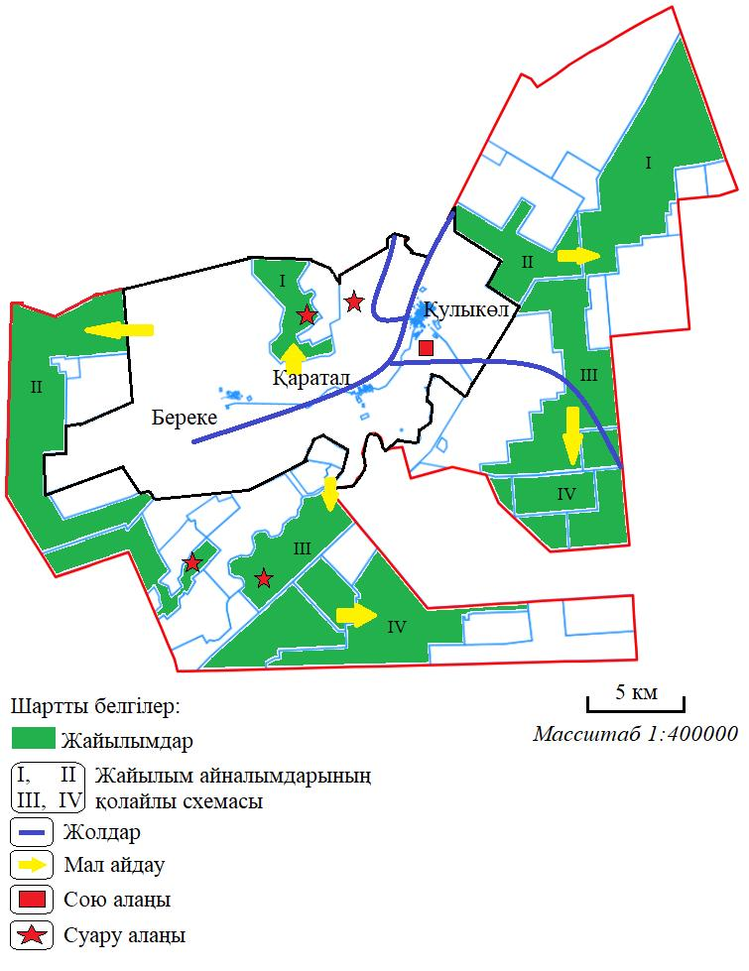

|  |  |
| --- | --- |
|  | Солтүстік Қазақстан облысы |
|  | Уәлиханов ауданы бойынша |
|  | 2024-2028 жылдарға арналған |
|  | жайылымдарды басқару |
|  | және оларды пайдалану |
|  | жөніндегі жоспардың |
|  | 10-қосымшасы |

**Жайылымды пайдаланушыларға жер пайдалануға берілуі мүмкін жайылымдар белгіленген 1- схемасы (картасы)**

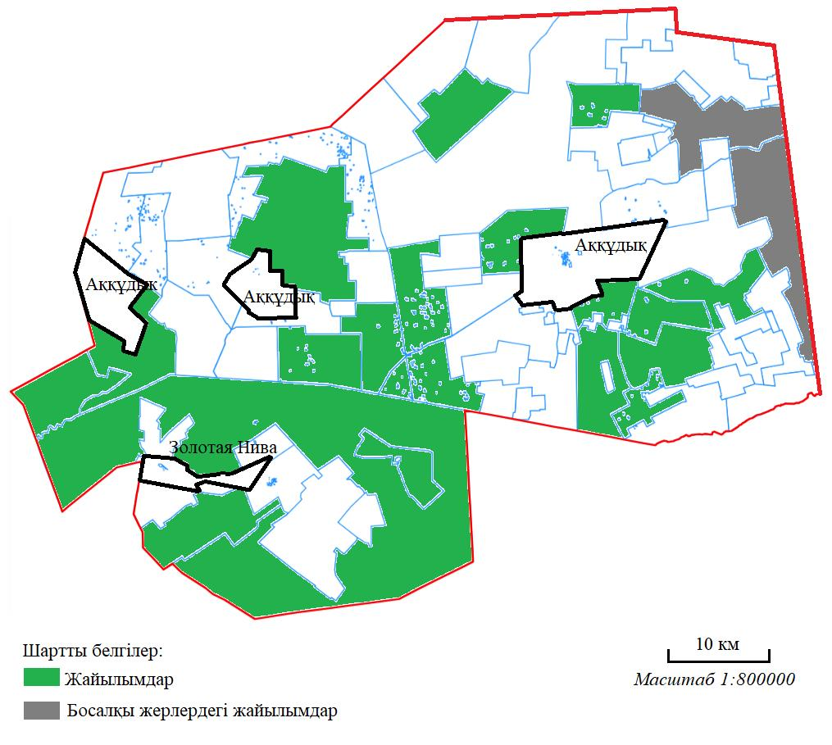

|  |  |
| --- | --- |
|  | Солтүстік Қазақстан облысы |
|  | Уәлиханов ауданы бойынша |
|  | 2024-2028 жылдарға арналған |
|  | жайылымдарды басқару |
|  | және оларды пайдалану |
|  | жөніндегі жоспардың |
|  | 11-қосымшасы |

**Суды тұтыну нормасына сәйкес жасалған су көздеріне (көлдерге, өзендерге, тоғандарға, қазандарға, суару немесе суландыру каналдарына, құбырлы немесе шахта құдықтарына) жануарлардың су көздеріне қарай жүріп-тұру маршруттары көрсетіледі қол жеткізу 1-схемасы (картасы)**

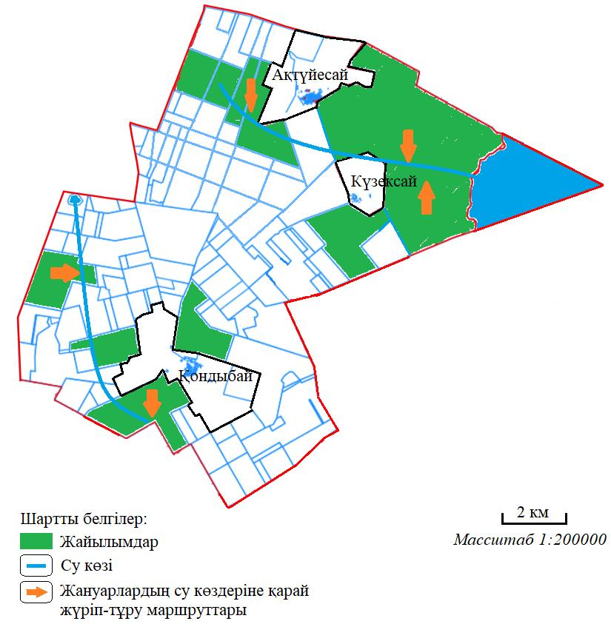

|  |  |
| --- | --- |
|  | Солтүстік Қазақстан облысы |
|  | Уәлиханов ауданы бойынша |
|  | 2024-2028 жылдарға арналған |
|  | жайылымдарды басқару |
|  | және оларды пайдалану |
|  | жөніндегі жоспардың |
|  | 11-қосымшасы |

**Суды тұтыну нормасына сәйкес жасалған су көздеріне (көлдерге, өзендерге, тоғандарға, қазандарға, суару немесе суландыру каналдарына, құбырлы немесе шахта құдықтарына) жануарлардың су көздеріне қарай жүріп-тұру маршруттары көрсетіледі қол жеткізу 2- схемасы (картасы)**

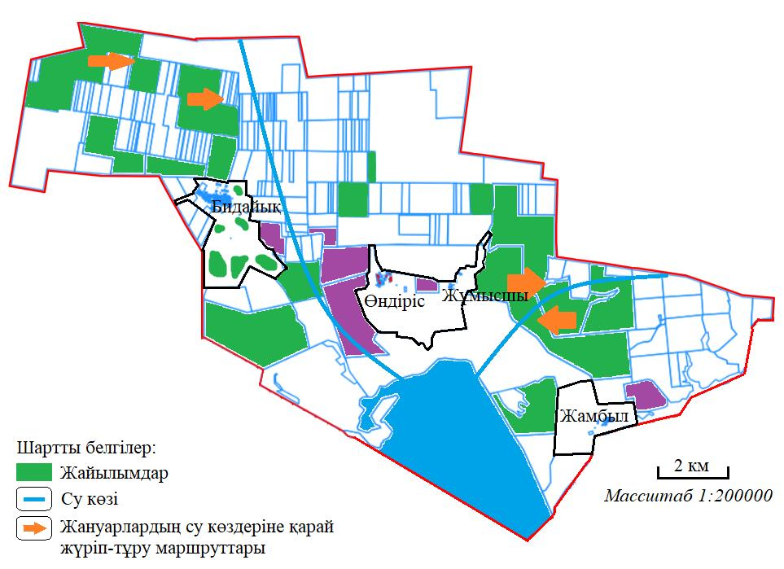

|  |  |
| --- | --- |
|  | Солтүстік Қазақстан облысы |
|  | Уәлиханов ауданы бойынша |
|  | 2024-2028 жылдарға арналған |
|  | жайылымдарды басқару |
|  | және оларды пайдалану |
|  | жөніндегі жоспардың |
|  | 11-қосымшасы |

**Суды тұтыну нормасына сәйкес жасалған су көздеріне (көлдерге, өзендерге, тоғандарға, қазандарға, суару немесе суландыру каналдарына, құбырлы немесе шахта құдықтарына) жануарлардың су көздеріне қарай жүріп-тұру маршруттары көрсетіледі қол жеткізу 3- схемасы (картасы)**

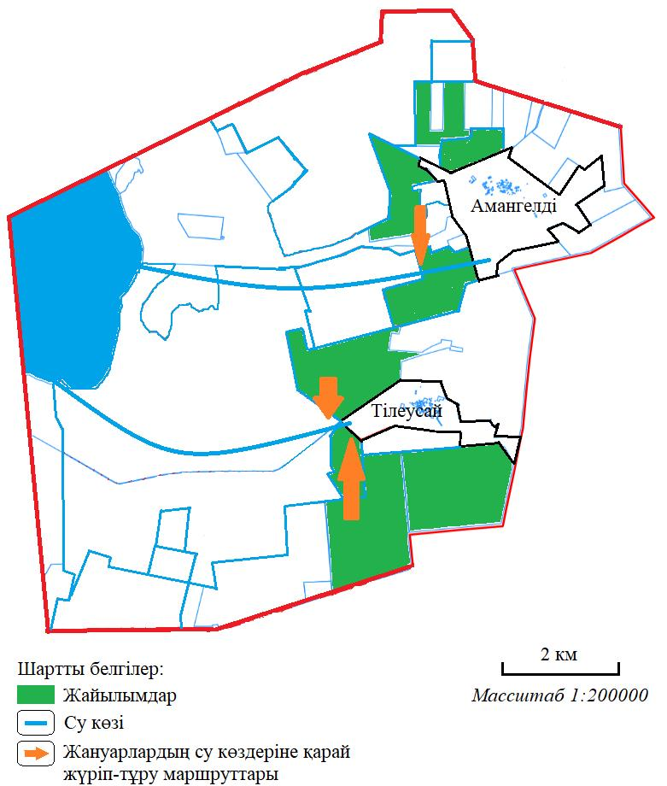

|  |  |
| --- | --- |
|  | Солтүстік Қазақстан облысы |
|  | Уәлиханов ауданы бойынша |
|  | 2024-2028 жылдарға арналған |
|  | жайылымдарды басқару |
|  | және оларды пайдалану |
|  | жөніндегі жоспардың |
|  | 11-қосымшасы |

**Суды тұтыну нормасына сәйкес жасалған су көздеріне (көлдерге, өзендерге, тоғандарға, қазандарға, суару немесе суландыру каналдарына, құбырлы немесе шахта құдықтарына) жануарлардың су көздеріне қарай жүріп-тұру маршруттары көрсетіледі қол жеткізу 4-схемасы (картасы)**

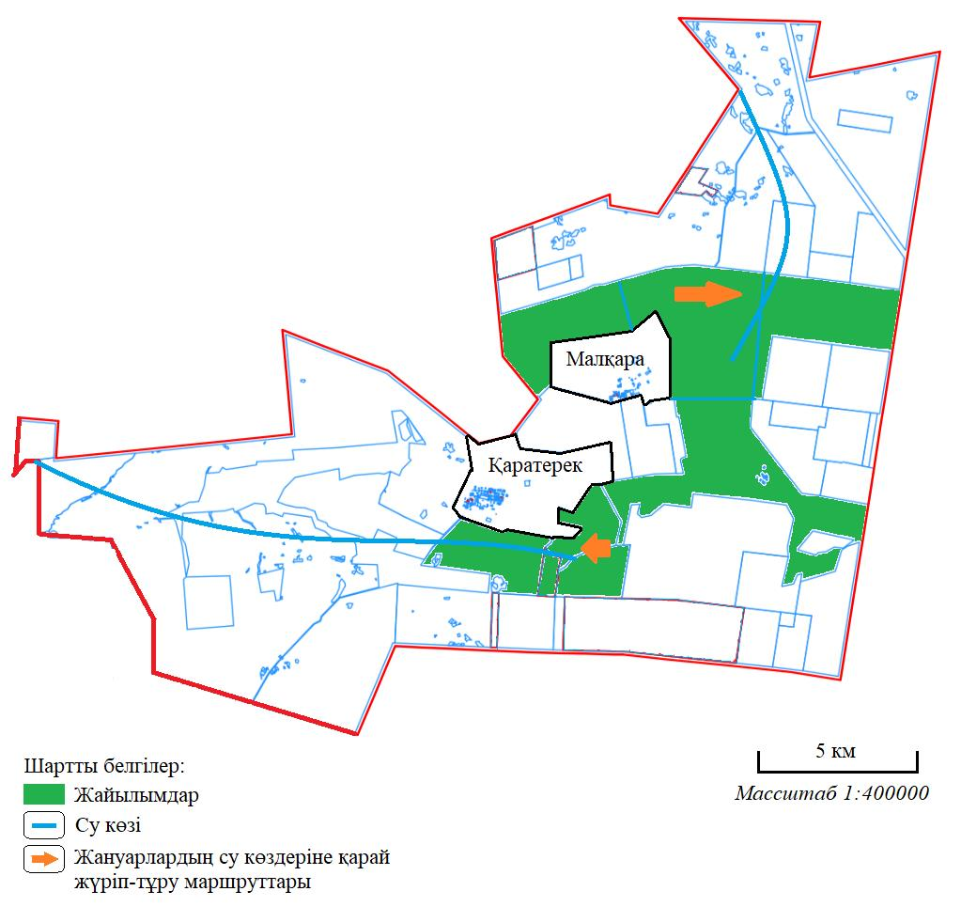

|  |  |
| --- | --- |
|  | Солтүстік Қазақстан облысы |
|  | Уәлиханов ауданы бойынша |
|  | 2024-2028 жылдарға арналған |
|  | жайылымдарды басқару |
|  | және оларды пайдалану |
|  | жөніндегі жоспардың |
|  | 11-қосымшасы |

**Суды тұтыну нормасына сәйкес жасалған су көздеріне (көлдерге, өзендерге, тоғандарға, қазандарға, суару немесе суландыру каналдарына, құбырлы немесе шахта құдықтарына) жануарлардың су көздеріне қарай жүріп-тұру маршруттары көрсетіледі қол жеткізу 5-схемасы (картасы)**

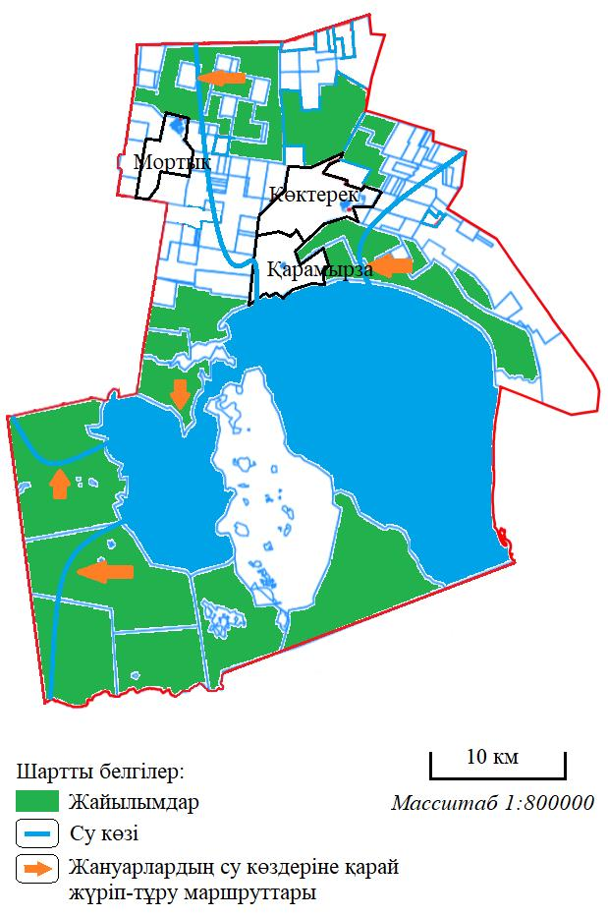

|  |  |
| --- | --- |
|  | Солтүстік Қазақстан облысы |
|  | Уәлиханов ауданы бойынша |
|  | 2024-2028 жылдарға арналған |
|  | жайылымдарды басқару |
|  | және оларды пайдалану |
|  | жөніндегі жоспардың |
|  | 11-қосымшасы |

**Суды тұтыну нормасына сәйкес жасалған су көздеріне (көлдерге, өзендерге, тоғандарға, қазандарға, суару немесе суландыру каналдарына, құбырлы немесе шахта құдықтарына) жануарлардың су көздеріне қарай жүріп-тұру маршруттары көрсетіледі қол жеткізу 6-схемасы (картасы)**

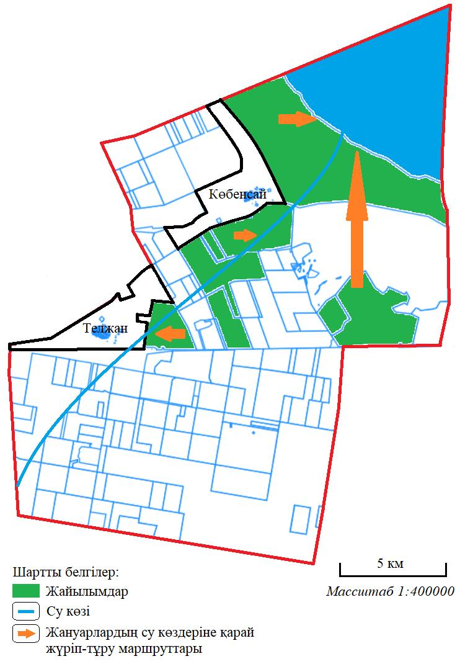

|  |  |
| --- | --- |
|  | Солтүстік Қазақстан облысы |
|  | Уәлиханов ауданы бойынша |
|  | 2024-2028 жылдарға арналған |
|  | жайылымдарды басқару |
|  | және оларды пайдалану |
|  | жөніндегі жоспардың |
|  | 11-қосымшасы |

**Суды тұтыну нормасына сәйкес жасалған су көздеріне (көлдерге, өзендерге, тоғандарға, қазандарға, суару немесе суландыру каналдарына, құбырлы немесе шахта құдықтарына) жануарлардың су көздеріне қарай жүріп-тұру маршруттары көрсетіледі қол жеткізу 7- схемасы (картасы)**

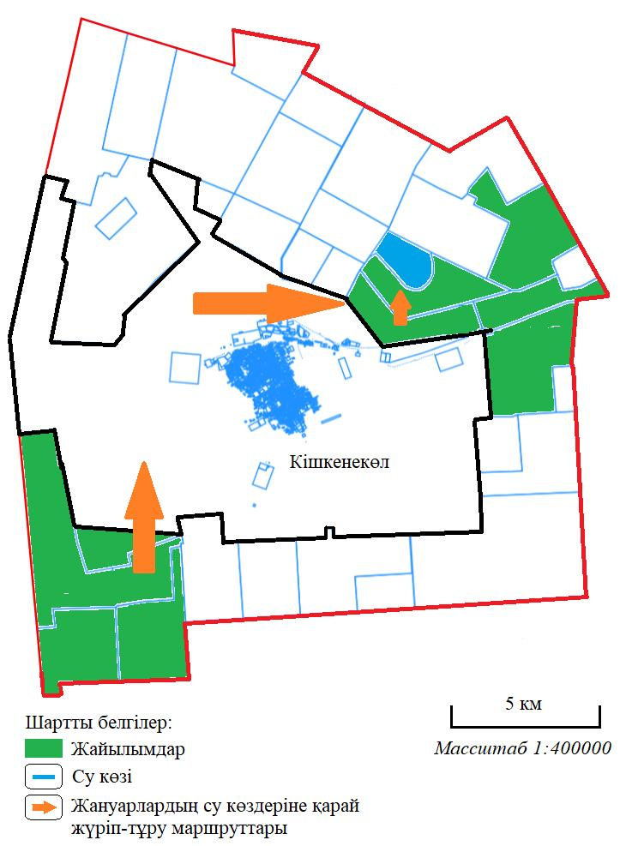

|  |  |
| --- | --- |
|  | Солтүстік Қазақстан облысы |
|  | Уәлиханов ауданы бойынша |
|  | 2024-2028 жылдарға арналған |
|  | жайылымдарды басқару |
|  | және оларды пайдалану |
|  | жөніндегі жоспардың |
|  | 11-қосымшасы |

**Суды тұтыну нормасына сәйкес жасалған су көздеріне (көлдерге, өзендерге, тоғандарға, қазандарға, суару немесе суландыру каналдарына, құбырлы немесе шахта құдықтарына) жануарлардың су көздеріне қарай жүріп-тұру маршруттары көрсетіледі қол жеткізу 8-схемасы (картасы)**

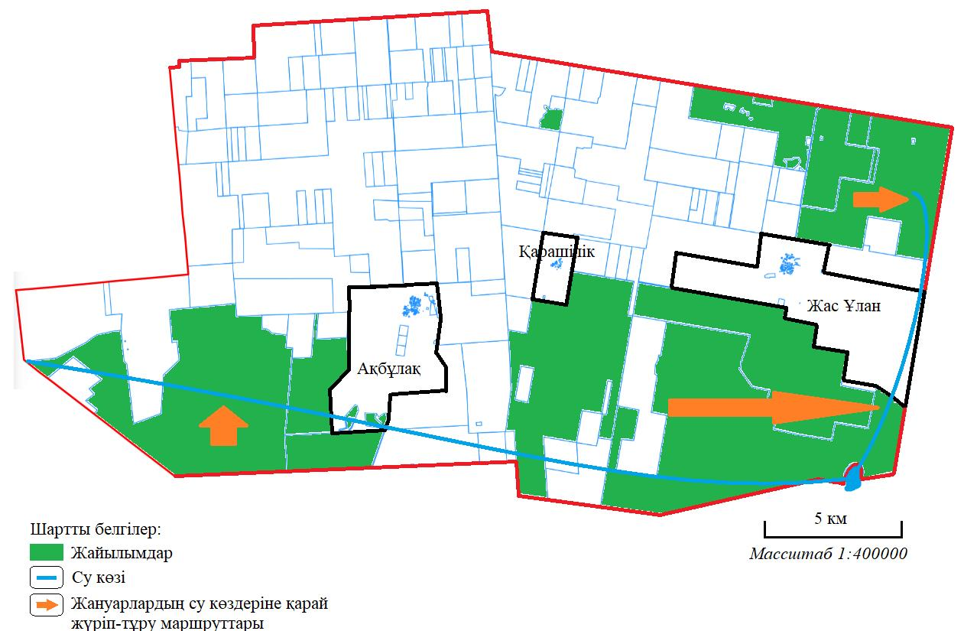

|  |  |
| --- | --- |
|  | Солтүстік Қазақстан облысы |
|  | Уәлиханов ауданы бойынша |
|  | 2024-2028 жылдарға арналған |
|  | жайылымдарды басқару |
|  | және оларды пайдалану |
|  | жөніндегі жоспардың |
|  | 11-қосымшасы |

**Суды тұтыну нормасына сәйкес жасалған су көздеріне (көлдерге, өзендерге, тоғандарға, қазандарға, суару немесе суландыру каналдарына, құбырлы немесе шахта құдықтарына) жануарлардың су көздеріне қарай жүріп-тұру маршруттары көрсетіледі қол жеткізу 9-схемасы (картасы)**

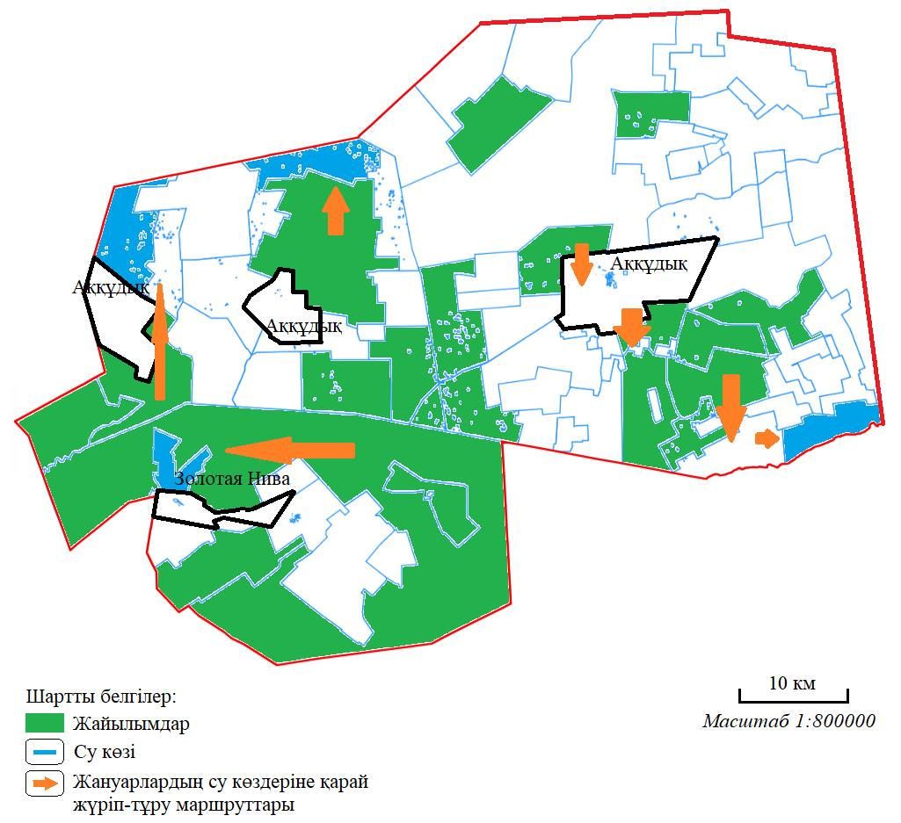

|  |  |
| --- | --- |
|  | Солтүстік Қазақстан облысы |
|  | Уәлиханов ауданы бойынша |
|  | 2024-2028 жылдарға арналған |
|  | жайылымдарды басқару |
|  | және оларды пайдалану |
|  | жөніндегі жоспардың |
|  | 11-қосымшасы |

**Суды тұтыну нормасына сәйкес жасалған су көздеріне (көлдерге, өзендерге, тоғандарға, қазандарға, суару немесе суландыру каналдарына, құбырлы немесе шахта құдықтарына) жануарлардың су көздеріне қарай жүріп-тұру маршруттары көрсетіледі қол жеткізу 10-схемасы (картасы)**

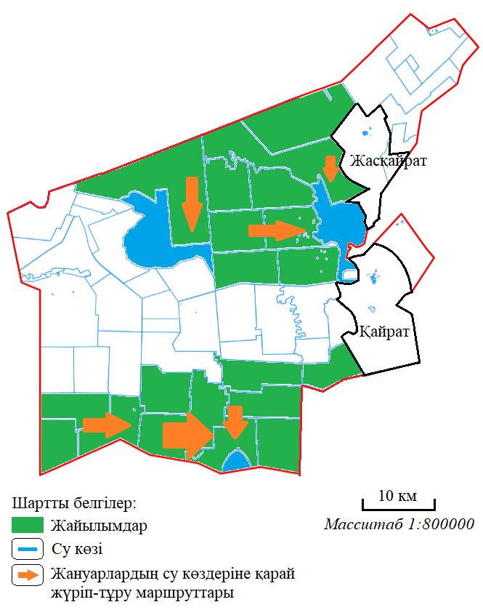

|  |  |
| --- | --- |
|  | Солтүстік Қазақстан облысы |
|  | Уәлиханов ауданы бойынша |
|  | 2024-2028 жылдарға арналған |
|  | жайылымдарды басқару |
|  | және оларды пайдалану |
|  | жөніндегі жоспардың |
|  | 11-қосымшасы |

**Суды тұтыну нормасына сәйкес жасалған су көздеріне (көлдерге, өзендерге, тоғандарға, қазандарға, суару немесе суландыру каналдарына, құбырлы немесе шахта құдықтарына) жануарлардың су көздеріне қарай жүріп-тұру маршруттары көрсетіледі қол жеткізу 11- схемасы (картасы)**

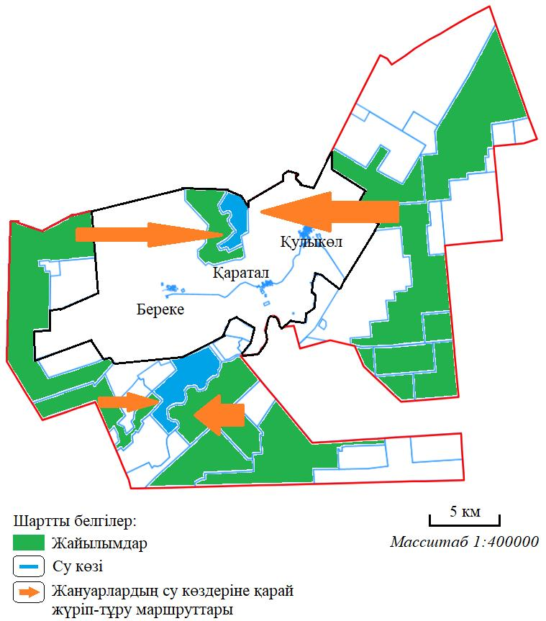

© 2012. Қазақстан Республикасы Әділет министрлігінің «Қазақстан Республикасының Заңнама және құқықтық ақпарат институты» ШЖҚ РМК